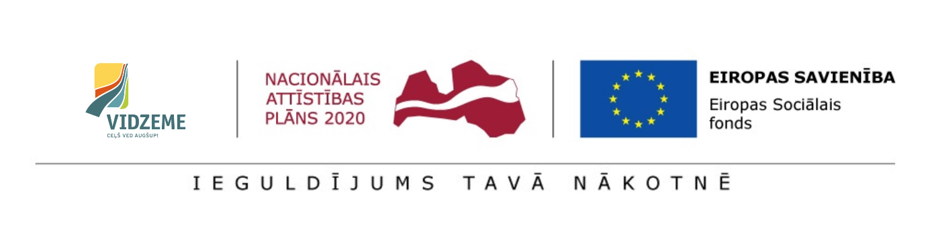

VIDZEMES PLĀNOŠANAS REĢIONS

II DAĻA: Ērgļu novada pašvaldības Ģimenes atbalsta centrs “Zīļuks”

Rīga, Latvija | 2017. gada jūlijs Versija: 1,0
SATURS
II DAĻA: Ērgļu novada pašvaldības Ģimenes atbalsta centrs “Zīļuks” 1
1. Ievads 3
2. Termini un saīsinājumi 4
3. Reorganizācijas mērķis un pamatojums 7
4. Esošā situācija 11
4.1. ĢAC “Zīļuks” izveide un vēsturiskā attīstība 11
4.2. Informācija par ĢAC “Zīļuks” esošajiem bērniem 12
4.3. ĢAC “Zīļuks” aprūpes modelis 14
4.4. Informācija par ĢAC “Zīļuks” esošajiem personāla resursiem 14
4.5. ĢAC “Zīļuks” infrastruktūras un funkcionālā pielietojuma analīze 16
4.6. ĢAC “Zīļuks” izvietojums un pieejamība 17
4.7. ĢAC “Zīļuks” budžets un ienākumu avoti 19
4.8. Aprūpes modeļa un resursu atbilstība ģimeniskai videi pietuvināta pakalpojuma sniegšanai 21
5. REORGANIZĀCIJAS RISINĀJUMI UN REKOMENDĀCIJAS 25
5.1. Pašvaldības vērtējums par ĢAC “Zīļuks” attīstību 25
5.2. Alternatīvas ĢAC “Zīļuks” tālākai darbībai 25
5.3. Reorganizācijas risinājumu pamatojums 30
5.4. DI ietvaros atbalstāmās reorganizācijas alternatīvas 33
5.5. Risinājumi ēku turpmākajai izmantošanai 33
5.6. Risinājumi infrastruktūras pielāgojumiem 34
5.7. Bērnu pārvietošanas plāns 34
5.8. Risinājumi personāla resursu tālākai izmantošanai 35
5.9. Ieviešanas un laika plāns 38
5.10. Finansējums un tā avoti 39
6. Pielikumi 40
1. PIELIKUMS: Dati par ĢAC “Zīļuks” bērniem 40
2. PIELIKUMS: ĢAC “Zīļuks” personāls (dati uz 01.06.2017.) 43
3. PIELIKUMS: ĢAC “Zīļuks” bērnu vajadzību izvērtējumu apkopojums 44
4. PIELIKUMS: ĢAC “Zīļuks” ēkas tehniskā stāvokļa novērtējums (dati uz 22.06.2017.) 45
5. PIELIKUMS: ĢAC “Zīļuks” ēkas un telpu fotofiksācija 47
6. PIELIKUMS: Iedzīvotāju skaita izmaiņas Ērgļu novadā (no 01.01.2012. līdz 01.01.2017.). 60
7. PIELIKUMS: ĢAC “Zīļuks” pieejamie veselības speciālisti 60
8. PIELIKUMS: Izglītības iestāžu pieejamība 61
9. PIELIKUMS: Ārpusģimenes aprūpe Ērgļu novadā 62

Ievads
Ģimenes atbalsta centra “Zīļuks” (turpmāk – ĢAC “Zīļuks”) reorganizācijas plāns (turpmāk – Plāns) apkopo informāciju par esošo situāciju ĢAC “Zīļuks”, tajā esošajiem bērniem, darbiniekiem, infrastruktūru, aprūpes modeli un pakalpojuma sniegšanas finansiālo stāvokli. Plāna mērķis ir novērtēt ĢAC “Zīļuks” sniegto ilgstošas bērnu ārpusģimenes aprūpes un rehabilitācijas pakalpojuma (turpmāk – aprūpes pakalpojums) atbilstību bērnu alternatīvo aprūpi regulējošajiem normatīviem. Sniedzot novērtējumu par ĢAC “Zīļuks” nodrošinātā aprūpes pakalpojuma atbilstību ģimeniskas vides priekšnosacījumiem, tiek izvirzītas ĢAC “Zīļuks” reorganizācijas alternatīvas, t.sk. risinājumi bērnu iespējamai pārvietošanai, infrastruktūras izmantošanai un personāla resursu tālākai izmantošanai.
Plāna izstrādes metodoloģija balstās sekojošās izpētes aktivitātēs:
- Tikšanās ar ĢAC “Zīļuks” darbiniekiem;
- Telefonsarunas ar ĢAC “Zīļuks” vadību;
- ĢAC “Zīļuks” sniegto datu analīze;
- ĢAC “Zīļuks” darbinieku anketēšana;
- ĢAC sagatavoto gada pārskatu, kas iesniegti LR LM laika posmā 2014.-2016. g. analīze.
Plāna izstrādes gaitā konstatētie ierobežojumi ir sekojoši:
- Nesakritības VPR, ĢAC un LM statistikas pārskatu datos par ĢAC “Zīļuks”;
- Aizkavēta darbinieku anketēšana, kas saistīta ar izpētes norisi vasaras periodā un darbinieku došanos atvaļinājumos.

Termini un saīsinājumi
TERMINI | TERMINU SKAIDROJUMS
Aizbildniecība | Aizbildniecība jeb aizbildnība ir process, kad bērnam, kurš palicis bez vecāku gādības, ieceļ aizbildni (personu), kura bērnam turpmāk aizvietos vecākus un pārstāvēs bērnu viņa personiskajās un mantiskajās attiecībās.
Alternatīvā aprūpe | Bērnu, kas palikuši bez vecāku gādības aprūpe. ANO Bērna tiesību konvencijā izmantots un starptautiski atzīts jēdziens. Nostiprināts un detalizēti skaidrots ANO Ģenerālās asamblejas 64.sesijā pieņemtajā rezolūcijā 64/142 “Pamatnostādnes par bērnu alternatīvo aprūpi”. Latvijas normatīvos aktos alternatīvās aprūpes jēdziena vietā tiek izmantots ārpusģimenes aprūpes jēdziens.
ANO pamatnostādnes | ANO ģenerālā asamblejā pieņemtā rezolūcija Nr. 64/142 “Pamatnostādnes par bērnu alternatīvo aprūpi” (Avots: http://www.lm.gov.lv/upload/berns_gimene/bernu_tiesibas/akti/guidelines.pdf ).
Aprūpes personāls | Šajā dokumentā terminā “aprūpes personāls” atbilstoši LR MK 18.05.2010. noteikumos Nr. 461 apstiprinātajam profesiju klasifikatoram ietvertas sekojošas profesiju grupas: 1) sociālā darba speciālisti (sociālais darbinieks, sociālais aprūpētājs, sociālais rehabilitētājs), 2) aprūpētāji, aukles un sociālie audzinātāji. Terminā nav ietverti veselības aprūpes speciālisti (ārstus, medmāsas, u.c.). un rehabilitācijas speciālisti (ergoterapeits, fizioterapeits, masieris, psihologs, sociālais pedagogs, logopēds, speciālais pedagogs, u.c.).
Audžuģimene | Ģimene vai persona, kas nodrošina aprūpi bērnam, kuram uz laiku vai pastāvīgi atņemta viņa ģimenes vide vai kura interesēs nav pieļaujama palikšana bioloģiskajā ģimenē līdz brīdim, kad bērns var atgriezties savā ģimenē vai, ja tas nav iespējams, tiek adoptēts, viņam nodibināta aizbildnība vai bērns ievietots bērnu aprūpes iestādē (Avots: Sociālo pakalpojumu aģentūra).
Ārpusģimenes aprūpe | Aprūpe, kas bāreņiem un bez vecāku gādības palikušiem bērniem tiek nodrošināta pie aizbildņa, audžuģimenē, bērnu aprūpes iestādē (Avots: Bērnu tiesību aizsardzības likums).
Bārenis | Bērns, kura vecāki ir miruši vai likumā noteiktajā kārtībā atzīti par mirušiem (Avots: Bērnu tiesību aizsardzības likums).
Bez vecāku gādības palicis bērns | Bērns, kura vecāki nav zināmi, ir pazuduši vai ilgstošas slimības dēļ nespēj realizēt aizgādību vai kura vecākiem atņemtas aprūpes vai aizgādības tiesības (Avots: Bērnu tiesību aizsardzības likums).
Bērna aprūpe | Bērna aprūpe nozīmē viņa ikdienas uzturēšanu, kas ietver ēdiena, apģērba, mājokļa un veselības aprūpes nodrošināšanu, bērna kopšanu un viņa izglītošanu, audzināšanu, kā arī garīgās un fiziskās attīstības nodrošināšanu, pēc iespējas ievērojot viņa individualitāti, spējas un intereses un sagatavojot bērnu neatkarīgai dzīvei (Avots: Valsts bērnu tiesību aizsardzības inspekcija).
Deinstitucionalizācija (DI) | Pakalpojumu sistēmas izveide, kas sniedz personai, kurai ir ierobežotas spējas sevi aprūpēt, nepieciešamo atbalstu, lai tā spētu dzīvot mājās vai ģimenes vidē. DI ir ilgstošs process, kura laikā pakalpojumus institūcijās aizstāj ar pakalpojumiem personas dzīvesvietā (Avots: LM Rīcības plāns deinstitucionalizācijas īstenošanai 2015.-2020. gadam).
DI mērķa grupas personu individuālie izvērtējumi | DI ietvaros īstenotā projekta “Vidzeme iekļauj!” izstrādātie mērķa grupu individuālie izvērtējumi.
ES Kopējās vadlīnijas | Eiropas Komisijas izstrādātas Eiropas vadlīnijas pārejai no institucionāliem uz SBSP.
ESF projekts “Vidzeme iekļauj” | Projekta mērķis ir Vidzemes reģionā palielināt ģimeniskai videi pietuvinātu un sabiedrībā balstītu* sociālo pakalpojumu pieejamību dzīvesvietā personām ar invaliditāti un bērniem (pakalpojumu un apmācību finansējums, atbilstoši MK noteikumiem Nr. 313.).
Ģimeniskai videi pietuvināts pakalpojums | Pakalpojuma forma, kas paredz bērna aprūpi mazās grupās tādā veidā, kas līdzinās autonomas ģimenes apstākļiem ar vienu vai vairākiem aprūpes speciālistiem, kas pilda vecāku funkcijas (Avots: 28. lpp., http://www.deinstitutionalisationguide.eu/wp-content/uploads/2016/04/GUIDELINES-Final-English.pdf )
Individuālo vajadzību izvērtēšana | Process, kura gaitā tiek noteikts bērna stāvoklis, situācija, raksturlielumi u.c. rādītāji (Avots: Bāreņa un bez vecāku gādības palikuša bērna attīstības vērtēšanas kritēriju un individuālā izvērtējuma metodika).
Jauniešu māja | Ilgstošas sociālās aprūpes un sociālās rehabilitācijas institūcijas izveidota viena vai vairākas atsevišķas dzīvokļa tipa telpas, kurās bāreņi un bez vecāku gādības palikuši bērni vecumā no 15 līdz 17 gadiem (ieskaitot) apgūst sociālās prasmes un iemaņas, kuras nepieciešamas patstāvīgai dzīvei (Avots: Izvērtējums „Publisko individuālo pakalpojumu klāsta izvērtējums atbilstoši apdzīvojumam”).
Juridiski brīvi bērni | Bērni, kuru vecākiem ar tiesas lēmumu ir atņemtas aizgādības tiesības.
Prasības sociālo pakalpojumu sniedzējiem | 2017. gada 13. jūnijā pieņemtie Ministru kabineta noteikumi Nr. 338 “Prasības sociālo pakalpojumu sniedzējiem”.
Pusaudži | Balstoties uz ‘”ANO vispārējajiem komentāriem par bērnu tiesību nodrošināšanu pusaudžu gados” ar pusaudzi šajā dokumentā tiek saprasts bērns vecumā no 10-17 (ieskaitot) g.v. (Avots: ANO vispārējajiem komentāriem par bērnu tiesību nodrošināšanu pusaudžu gados, 3.lpp.)
Sabiedrībā balstīti sociālie pakalpojumi | Sabiedrībā balstīti sociālie pakalpojumi ir visi sociālie pakalpojumi, izņemot ilgstošas sociālās aprūpes un sociālās rehabilitācijas pakalpojumus institūcijās. SBSP ārpusģimenes aprūpē esošajiem bērniem ietver aprūpi ģimenes vidē: pie aizbildņa vai audžuģimenē, kā arī uzturēšanos ģimeniskai videi pietuvinātā pakalpojumā vai “jauniešu mājā” (Avots: LM Rīcības plāns deinstitucionalizācijas īstenošanai 2015.-2020. gadam).
Standarti | FICE (Fédération Internationale des Communautés Educatives), IFCO (International Foster Care Organisation - Starptautiskā Audžuvecāku organizācija) un SOS Children’s Villages (SOS bērnu ciemati) izstrādāti ārpusģimenes aprūpes kvalitātes standarti Eiropā. “Standarti bērnu alternatīvai aprūpei” (Avots: Quality4Children Standarts)

SAĪSINĀJUMI | SAĪSINĀJUMU SKAIDROJUMS
AAA | Aizbildnis, audžuģimene un adoptētājs
ANO | Apvienoto Nāciju Organizācija
ĢAC | Ilgstošas sociālās aprūpes un sociālās rehabilitācijas bērnu un ģimenes atbalsta centrs
ĢAC bērni | Ārpusģimenes aprūpē esoši bērni un jaunieši līdz 17 gadu vecumam (ieskaitot), kuri saņem valsts vai pašvaldības finansētus ĢAC pakalpojumus
ĢAC “Zīļuks” | Ģimenes atbalsta centrs “Zīļuks”
DI | Deinstitucionalizācija
ES | Eiropas Savienība
ESF | Eiropas Sociālais fonds
EUR | Eiro
FT | Funkcionālie traucējumi
GRT | Garīga rakstura traucējumi
ĢAC | Ģimeņu atbalsta centrs
ĢVPP | Ģimeniskai videi pietuvināts pakalpojums
LM | Labklājības ministrija
LM SPSR | Labklājības ministrijas Sabiedrisko pakalpojumu sniedzēju reģistrs
LPR | Latgales plānošanas reģions
MK | Ministru kabinets
MK 313 | Ministru kabineta 16.06.2015. noteikumi Nr.313 “Darbības programmas "Izaugsme un nodarbinātība" 9.2.2.specifiskā atbalsta mērķa "Palielināt kvalitatīvu institucionālai aprūpei alternatīvu sociālo pakalpojumu dzīvesvietā un ģimeniskai videi pietuvinātu pakalpojumu pieejamību personām ar invaliditāti un bērniem" 9.2.2.1.pasākuma "Deinstitucionalizācija" īstenošanas noteikumi”
n.d. | Nav datu
PMLP | Pilsonības un migrācijas lietu pārvalde
Projekts | Eiropas Sociālā fonda līdzfinansēts projekts „Vidzeme iekļauj”
RPR | Rīgas plānošanas reģions
SBSP | Sabiedrībā balstīti sociālie pakalpojumi
SIA | Sabiedrība ar ierobežotu atbildību
VPR | Vidzemes plānošanas reģions

Reorganizācijas mērķis un pamatojums
Laika gaitā pasaules praksē par neapstrīdamu ir kļuvusi atziņa, ka dzīve institūcijā negatīvi ietekmē bērna garīgo un fizisko attīstību, kā arī būtiski ierobežo viņa nākotnes perspektīvas. Šai nostājai ir pievienojusies arī Latvija, īstenojot starptautiskajiem principiem atbilstošu deinstitucionalizācijas procesu, kura mērķis ir attīstīt cilvēktiesību dokumentos nostiprinātus un bērnu vajadzībām atbilstošus, ģimeniskai videi pietuvinātus, sabiedrībā balstītus pakalpojumus bērniem, kas palikuši bez vecāku aprūpes. Šī mērķa sasniegšanai Latvijā tiek pilnveidots tiesiskais regulējums, kā arī, izmantojot ES fondu līdzekļus, veiktas praktiskas darbības vides un pakalpojumu pilnveidošanas jomā.
Bērni ir sabiedrības neaizsargātākā daļa, kuras tiesības tiek pārsvarā realizētas ar citu personu palīdzību, un šī iemesla dēļ bērni ir īpaši aizsargājami. ANO Vispārējās cilvēktiesību deklarācijas 25. panta 2. daļa nosaka, ka bērniem ir tiesības uz īpašu valsts aizsardzību un palīdzību.
Bērnu cilvēktiesības un standartus paredz ANO Bērnu tiesību konvencija (turpmāk tekstā – Bērnu tiesību konvencija), kas satur pamata cilvēktiesību uzskaitījumu, kuras bērni bauda bez jebkādas diskriminācijas: tiesības uz izdzīvošanu, tiesības uz pilnvērtīgu attīstību, aizsardzību no traumējošas ietekmes, ļaunprātīgas izmantošanas un ekspluatēšanas, tiesības baudīt ģimenes dzīvi, kultūru un sociālo dzīvi, kā arī aizsargā bērna tiesības, nosakot standartus veselības aprūpē, izglītībā, juridiskajiem, civilajiem un sociālajiem pakalpojumiem. Bērnu tiesību konvencijas dalībvalstīm ir pienākums pieņemt lēmumus un rīkoties atbilstoši bērna labākajām interesēm. Saskaņā ar Bērnu tiesību konvencijas preambulu dalībvalstis ir atzinušas, ka ģimene ir sabiedrības pamatšūniņa un visu tās locekļu, it sevišķi bērnu, izaugsmes un labklājības dabiskā vide. Preambulas pamatprincipi nosaka, ka katra bērna interesēs ir augt apstākļos, kas nodrošina pilnvērtīgu un harmonisku attīstību, proti, augt ģimenē, mīlestības un izpratnes atmosfērā, būt drošībā, saņemt īpašu aizsardzību, kā arī būt sagatavotam patstāvīgai dzīvei sabiedrībā. Bērnu tiesību konvencijas 20. pants nosaka, ka bērnam, kuram īslaicīgi vai pastāvīgi nav savas ģimenes vai kuru viņa paša interesēs nedrīkst atstāt ģimenē, ir tiesības uz īpašu valsts aizsardzību un palīdzību, un ka dalībvalsts saskaņā ar saviem tiesību aktiem nodrošina šādam bērnam alternatīvu aprūpi primāri ģimeniskā vidē.
Deklarācijas par bērnu aizsardzības un labklājības sociālajiem un tiesiskajiem principiem, it īpaši ja bērnus nodod audzināšanā un adoptē nacionālā un starptautiskā līmenī, 4. pantā noteikts, ka gadījumos, kad bērna paša vecāku aprūpe ir nepieejama vai neatbilstoša, jāapsver bērna radinieku, audžuģimeņu vai adoptētāju ģimenes aprūpe, vai nepieciešamības gadījumā – piemērotu bērnu iestāžu aprūpe. Tādējādi iepriekšminētā deklarācija nosaka prioritāro secību bērna vislabākajām interesēm atbilstošai ārpusģimenes aprūpes formai.
ANO Pamatnostādņu par bērnu alternatīvo aprūpi (turpmāk tekstā – Pamatnostādnes) 5. punkts paredz, ka gadījumos, kad bērna ģimene, pat saņemot attiecīgu atbalstu, nespēj par bērnu pienācīgi gādāt vai to pamet, vai atsakās no tā, par bērna tiesību aizsardzību un pienācīgas alternatīvas aprūpes nodrošināšanu ir atbildīga valsts un tieši valsts uzdevums ir ar kompetento iestāžu starpniecību nodrošināt pārraudzību pār jebkura alternatīvā aprūpē esoša bērna drošību, labklājību un attīstību. Turklāt valstij ir jāizstrādā un jāīsteno vispusīgi pasākumi bērnu labklājībai un aizsardzībai, pievēršot uzmanību esošo alternatīvās aprūpes iespēju uzlabošanai saskaņā ar pamatnostādnēs noteiktajiem principiem. Pamatnostādņu 12. punkts nosaka, ka bērniem alternatīvajā aprūpē ir svarīgi nodrošināt stabilas mājas un apmierināt viņu pamatvajadzības pēc drošas un pastāvīgas piesaistes aprūpētājam, turklāt pastāvīga risinājuma rašana ir galvenais mērķis. 53. punkts paredz valsts pienākumu veikt visus nepieciešamos pasākumus, lai apmierinātu katra bez vecāku gādības palikuša bērna konkrētās psihoemocionālās, sociālās un citas vajadzības, turklāt priekšroku dodot ar ģimeni un vietējo sabiedrību saistītiem risinājumiem. Saskaņā ar Pamatnostādņu 21. punktu bērna ievietošanu iestādē ir uzskatāma par izņēmuma gadījumu un piemērojama tikai sevišķos gadījumos, kad šāda vide konkrētam bērnam ir īpaši piemērota, vajadzīga un konstruktīva un vislabāk atbilst viņa interesēm. Pamatnostādņu 22. punktā īpaši akcentēts, ka bērniem, kas jaunāki par 3 gadiem, alternatīvā aprūpe jānodrošina ģimenēs. Pamatnostādņu 23. punkts tieši attiecas un deinstitucionalizāciju un nosaka, ka valstīs, kurās vēl aizvien ir lielas aprūpes iestādes, jāizstrādā alternatīvas, kas ļaus šīs iestādes pakāpeniski likvidēt, īstenojot vispārēju deinstitucionalizācijas stratēģiju, turklāt šim mērķim valstij jānosaka aprūpes standarti, lai nodrošinātu tādu kvalitāti un apstākļus, kas veicinātu bērna attīstību, piemēram, individualizētu aprūpi un aprūpi mazās grupās, un atbilstoši šiem standartiem jāvērtē esošās iestādes. Papildus tam, Pamatnostādņu 123. punkts nosaka iestāžu standartu vispārējo ietvaru – aprūpes iestādēm jābūt mazām un organizētām atbilstīgi bērna tiesībām un vajadzībām, un to videi jābūt pēc iespējas tuvai ģimenes vai nelielas grupas videi. Turklāt iestāžu vispārīgajam mērķim jābūt pagaidu aprūpei un aktīvai dalībai bērna atkalapvienošanā ar ģimeni, vai, ja tas nav iespējams, stabilas aprūpes nodrošināšanai alternatīvā ģimenes vidē.
Gan Pamatnostādnēs, gan ANO Konvencijā par personu ar invaliditāti tiesībām ir nostiprināts, ka aprūpe ģimeniskā vidē ir optimāls alternatīvās aprūpes veids, kas nodrošina bērnu aizsardzību un attīstību. Turklāt Konvencijā par personu ar invaliditāti tiesībām ir skaidri noteikts, ka gadījumā, ja tuvākie ģimenes locekļi nespēj rūpēties par bērnu ar invaliditāti, dalībvalstis dara visu iespējamo, lai nodrošinātu alternatīvu aprūpi, ko var sniegt attālākie radinieki, bet, ja tas nav iespējams, tad ģimenes vidē sabiedrībā.
ANO Bērnu tiesību komitejas vispārējo komentāru par bērnu tiesību īstenošanu jauniešu periodā 53. punktā norādīts, ka jauniešu ārpusģimenes aprūpē priekšroka ir dodama audžuģimenēm vai nelielām jauniešu mājām, nepieļaujot daudzkārtēju aprūpes formu un iestāžu maiņu. Kā arī valstis tiek aicinātas darīt visu iespējamo, lai jauniešu ievietošana iestādēs tiktu izmantota tikai kā galējais līdzeklis.
Eiropas Komisijas stratēģijā “Eiropa 2020” viens no stratēģijas mērķiem ir nabadzības un sociālās atstumtības mazināšana. Šī mērķa sasniegšanai valstīm ir jāuzlabo ģimenes atbalsta un alternatīvu aprūpes iestāžu kvalitāte, jāstiprina bērnu aizsardzības un sociālie pakalpojumi profilakses jomā, jāpalīdz ģimenēm pilnveidot bērnu audzināšanas iemaņas nestigmatizējošā veidā, vienlaikus nodrošinot, ka bērni, kuru vecākiem ir atņemtas aizgādības tiesības, aug vidē, kura atbilst viņu vajadzībām. Eiropas Padomes stratēģija bērnu tiesību jomā (2016.-2021. gads) akcentē nepieciešamību valstīs, kur joprojām pastāv lielas aprūpes iestādes, īstenot deinstitucionalizāciju attiecībā uz šo bērnu aprūpi, jo īpaši tad, ja bērni ir jaunāki par trīs gadiem. Eiropas Padomes Ministru komitejas ieteikums Nr. CM/Rec(2013)2 dalībvalstīm par bērnu un jauniešu ar invaliditāti pilnīgas iekļaušanas sabiedrībā nodrošināšanu, atsaucoties uz deinstitucionalizācijas procesu Eiropas valstīs, vienlaicīgi norāda uz nepieciešamību nodrošināt alternatīvus, sabiedrībā balstītus pakalpojumus. Eiropas Komisijas Eiropas vadlīnijas pārejai no institucionālās uz sabiedrībā balstītiem pakalpojumiem uzsver, ka sabiedrībā balstīti pakalpojumi bērnu gadījumā nozīmē bērna tiesības saņemt aprūpi ģimeniskā vidē nevis iestādē, kā arī agrīnās intervences preventīvos pasākumus un atbalstu ģimenēm. Eiropas Savienības mērķis izveidot iekļaujošu sabiedrību ir tiešā veidā saistīts ar valsts pienākumu kopumu īstenot deinstitucionalizāciju, tādējādi nodrošinot savas starptautiskās apņemšanās gan Eiropas, gan globālā griezumā.
Lai arī nebūdami ar tiesību akta spēku Standarti bērnu ārpusģimenes aprūpei Eiropā (turpmāk tekstā – Standarti) ir būtisks dokuments, kas ļoti precīzi un visaptveroši paredz mērķus, pienākumus un konkrētu darbību vadlīnijas visā bērnu ārpusģimenes aprūpes procesā no brīža, kad ir pieņemts lēmums par bērna ārpusģimenes aprūpi līdz pat patstāvīgas dzīves uzsākšanai. Standarti nosaka ārpusģimenes aprūpes sistēmas organizēšanu atbilstoši bērna individuālajām vajadzībām, vēršot fokusu uz ģimeniskas vides nodrošināšanu alternatīvajā aprūpē esošiem bērniem.
Lai bērnu institucionālās aprūpes sistēmu pārveidotu par mūsdienīgu, bērnu cilvēktiesībās balstītu un starptautiskajiem standartiem atbilstošu ģimeniskai videi pietuvinātu sociālu pakalpojumu, Latvija līdz 2020. gadam, piesaistot Eiropas Sociālā fonda finansējumu, īsteno deinstitucionalizāciju, pakāpeniski atsakoties no lielo bērnu aprūpes iestāžu pakalpojumiem un nodrošinot bērniem augšanu ģimeniskā vai tai pietuvinātā vidē. Latvijas Republikas Satversmes 110. pants nosaka, ka valsts aizsargā un atbalsta bērna tiesības, kā arī īpaši palīdz bērniem invalīdiem, bērniem, kas palikuši bez vecāku gādības vai cietuši no varmācības. Tādējādi valsts ir atzinusi, ka bez vecāku gādības palikuši bērni ir īpaša personu kategorija, kura ir nepastarpināti atkarīga no valsts rīcības, un tāpēc ikviens politikas lēmums attiecībā uz šiem bērniem ir jāvērtē no bērna labāko interešu prizmas saskaņā ar starptautiskajos dokumentos un Bērnu tiesību aizsardzības likumā noteiktajiem principiem.
Viens no Latvijas Nacionālā attīstības plānā 2014.-2020.gadam izvirzītajiem mērķiem ir panākt, ka bērni dzīvo labvēlīgā ģimeniskā vai ģimenei pietuvinātā vidē, un vardarbība ģimenē samazinās. Šī mērķa sasniegšanai ir noteikti veicamie uzdevumi: stiprināt alternatīvo ģimeņu (audžuģimenes, aizbildņi) kustību; pilnveidot ārpusģimenes aprūpes laikā bērnam sniegtos pakalpojumus; kā arī sekmēt ģimenisku vidi bērnu ārpusinstitūcijas aprūpes iestādēs un jauniešu sagatavotību dzīvei pēc ārpusģimenes aprūpes, nodrošinot sociālā dienesta atbalstu vismaz divus gadus pēc aprūpes pārtraukšanas, ceļot arī sociālo dienestu kapacitāti.
Latvijas Nacionālajā attīstības plānā nospraustā mērķa detalizācija ir noteikta vairākos plānošanas dokumentos, proti:
- Rīcības plānā deinstitucionalizācijas īstenošanai 2015.-2020.gadam tiek uzsvērts, ka ģimene ir labākā vide bērna attīstībai, ka aprūpe institūcijā atstāj negatīvu iespaidu uz bērnu, un bērnam ir svarīgi augt ģimenē vai tai pietuvinātā vidē. Turklāt šis plāns arī paredz deinstitucionalizācijas procesa norisi, darbības virzienus un sasniedzamos rezultātus.
- Sociālo pakalpojumu attīstības pamatnostādņu 2014.-2020. gadam pirmais rīcības virziens ir deinstitucionalizācija un cieši ar to saistītais otrais virziens – sabiedrībā balstīti, pēctecīgi un klienta individuālajām vajadzībām atbilstoši sociālie pakalpojumi.
- Savukārt Ģimenes valsts politikas pamatnostādnēs 2011.-2017. gadam ir konstatētas problēmas, kas tieši ir saistītas ar bērnu ārpusģimenes aprūpi, tajā skaitā, ka daļai bērnu ārpusģimenes aprūpes laikā nav pieejami audžuģimenes pakalpojumi, kā arī nav iespējams atrast aizbildni; bērniem ārpusģimenes aprūpes laikā ir jādzīvo bērnu aprūpes iestādēs, kur ģimeniskas vides nodrošināšanas iespējas ir ierobežotas; ārpusģimenes aprūpes iestāžu sniegto pakalpojumu nevar uzskatīt par pilnībā kvalitatīvu, jo pastāv personāla izglītības un kvalifikācijas nepietiekamība, bērni netiek pilnvērtīgi sagatavoti patstāvīgai dzīvei, pastāv finanšu un cilvēkresursu trūkums; lielais bērnus skaits ilgstošas sociālās aprūpes un sociālās rehabilitācijas institūcijās un grupās ierobežo personāla spējas apmierināt bērna individuālās vajadzības, kas nelabvēlīgi ietekmē bērna turpmāko psihisko un fizisko attīstību. Šis konstatēto problēmu uzskaitījums atspoguļo pastāvošās sistēmas neatbilstību Pamatnostādnēm un ir rīcības iemesls sistēmas pārkārtošanai deinstitucionalizācijas procesa rezultātā, lai nodrošinātu bērniem ārpusģimenes aprūpi, kur pēc iespējas bērns saņemtu visu to pašu audzināšanu un aprūpi, kādu viņam būtu vajadzējis saņemt no saviem vecākiem.
16.06.2015 Ministru kabineta noteikumi Nr.313 Darbības programmas "Izaugsme un nodarbinātība" 9.2.2.specifiskā atbalsta mērķa "Palielināt kvalitatīvu institucionālai aprūpei alternatīvu sociālo pakalpojumu dzīvesvietā un ģimeniskai videi pietuvinātu pakalpojumu pieejamību personām ar invaliditāti un bērniem" 9.2.2.1.pasākuma "Deinstitucionalizācija" īstenošanas noteikumi nosaka pasākuma mērķi – palielināt kvalitatīvu institucionālai aprūpei alternatīvu sociālo pakalpojumu dzīvesvietā un ģimeniskai videi pietuvinātu pakalpojumu pieejamību personām ar invaliditāti un bērniem, par vienu no mērķgrupām nosakot tieši ārpusģimenes aprūpē esošos bērnus un jauniešus līdz 17 gadu vecumam (ieskaitot), kuri saņem valsts vai pašvaldības finansētus bērnu ilgstošas sociālās aprūpes un sociālās rehabilitācijas institūciju pakalpojumus. Šie noteikumi jau konkrēti nosaka pasākumu kopumu deinstitucionalizācijas procesā.
13.06.2017 Ministru kabineta noteikumi Nr. 338 Prasības sociālo pakalpojumu sniedzējiem, kas stājās spēkā 01.07.2017, nosaka prasības sociālo pakalpojumu sniedzējiem, kā arī bāreņu un bez vecāku gādības palikušo bērnu aprūpes iestādēm. Ar šiem noteikumiem Latvijas normatīvajā regulējumā tiek nostiprināti starptautiskajos dokumentos un nacionālajos politikas plānošanas dokumentos noteiktie labākai praksei atbilstošie alternatīvās aprūpes pamatprincipi, tajā skaitā, Standartos noteiktais, ka bērnu aprūpes institūcijās bērnu skaits vienā grupā nepārsniedz 8 bērnus.
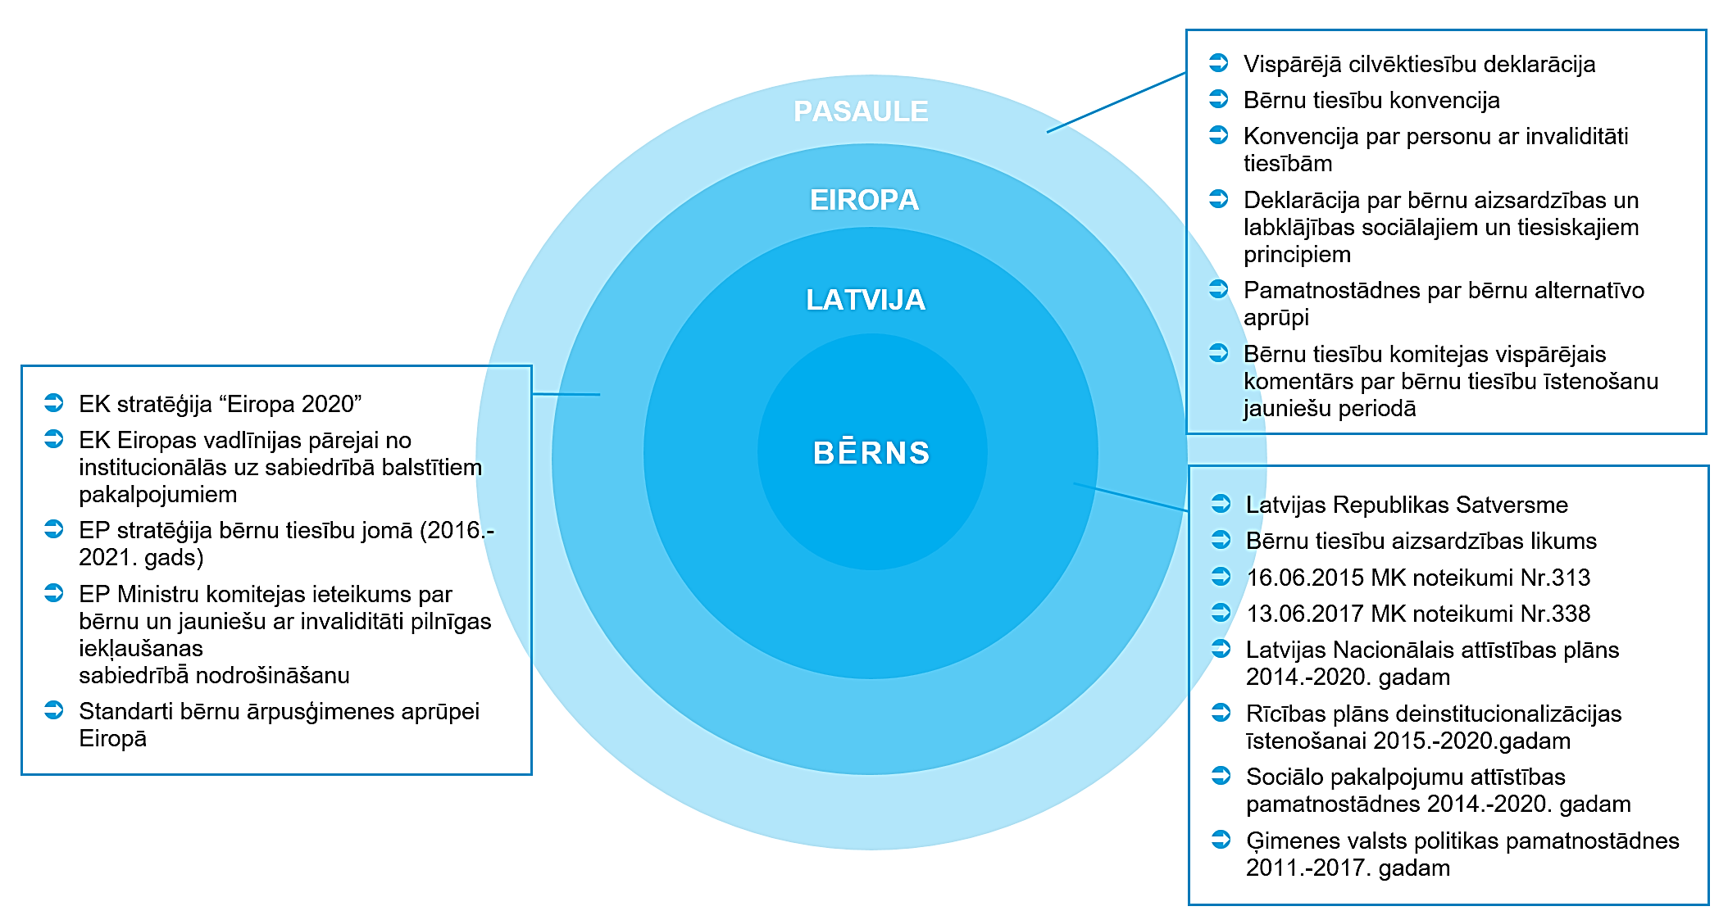
1.attēls: Būtiskākie ar deinstitucionalizācijas procesu saistītie politikas plānošanas un
normatīvā regulējuma akti – PASAULE, EIROPA, LATVIJA.

Esošā situācija
Šajā nodaļā apkopota informācija par ĢAC “Zīļuks” vēsturisko attīstību, centrā dzīvojošajiem bērniem, aprūpes modeli, personālu, infrastruktūru, izvietojumu un pieejamību, kā arī budžetu un ienākumu avotiem. Informācija par ĢAC “Zīļuks” un tā darbības rādītāji ir apkopoti 1. tabulā.
1. tabula: ĢAC “Zīļuks” pamatinformācija.
(Avots: ĢAC “Zīļuks” sniegtie dati, ĢAC “Zīļuks” mājaslapa)
Nosaukums | Ģimenes atbalsta centrs “Zīļuks”
Pašvaldība | Ērgļu novada pašvaldība
Adrese | “Jaunozoliņi”, Sidrabiņi, Sausnējas pagasts, Ērgļu novads
Mājas lapa | http://bit.ly/2tlCmlW
Juridiskais statuss | Pašvaldības iestāde
Dibināšanas gads | 1993. gads
Dibinātājs | Ērgļu novada pašvaldība
Pārvaldība | Pašvaldība
Bērnu skaits, uz 01.06.2017 | 16
Novadi no kuriem bērni ievietoti, VPR sniegtie dati (skaits) | Ērgļi | 1
 | Gulbene | 1
 | Ogre | 1
 | Salaspils | 6
 | Pļaviņas | 5
Bērnu vecums, VPR sniegtie dati (skaits) | 4 – 6 gadi (ieskaitot) | 1
 | 7 – 11 gadi (ieskaitot) | 5
 | 12 – 17 gadi (ieskaitot) | 6
DI ietvaros individuāli izvērtēto bērnu skaits | 12
Personāla skaits | 8
Nodarbinātības likmju skaits | 6,5
Bērnu aprūpē iesaistīto darbinieku skaits uz 1 bērnu | 0,42
Bērnu aprūpē iesaistīto darbinieku nodarbinātības likmju skaits uz 1 bērnu | 0,38
Telpu apjoms (m²) uz 1 bērnu | 34,5
Izmaksas (EUR) uz 1 bērnu/mēnesī | 586,37 EUR

ĢAC “Zīļuks” izveide un vēsturiskā attīstība
ĢAC “Zīļuks” ir dibināts 1993. gadā kā toreizējā Madonas rajona bērnu nams. ĢAC “Zīļuks” ir vairāk kā 20 gadu pieredze sociālās aprūpes un sociālās rehabilitācijas pakalpojumu sniegšanā, un savas pastāvēšanas laikā tas ir sniedzis pakalpojumus dažādām auditorijām (skat. 2. tabula). 2002. gadā ĢAC “Zīļuks” telpās tiek ierīkots arī neliels veco ļaužu pansionāts. 2006. gadā ar Ģimenes un bērnu lietu ministrijas atbalstu ĢAC “Zīļuks” darbība tiek paplašināta, attīstot Ģimenes atbalsta centra un Krīzes centra pakalpojumus. Visi šie pakalpojumi tiek sniegti galvenokārt vietējiem un tuvākās apkārtnes iedzīvotājiem. 2006. gadā ĢAC “Zīļuks” tiek izveidoti arī jauniešu dzīvokļi, kuros daļēji patstāvīgā dzīvē tiek izmitināti astoņi 15-18 g.v. jaunieši. Ekonomiskās krīzes, iedzīvotāju skaita samazināšanās lauku reģionos un pašvaldības resursu optimizācijas ietekmē 2010. gadā Ģimenes atbalsta centra, Krīzes centra un jauniešu dzīvokļu pakalpojumu sniegšana tiek pārtraukta. Šobrīd ĢAC “Zīļuks” sniedz vienīgi ilgstošas sociālās aprūpes un sociālās rehabilitācijas pakalpojumus bērniem.
2.tabula: ĢAC “Zīļuks” sniegto pakalpojumu apkopojums.
(Avots: ĢAC “Zīļuks” sniegtie dati, LM SPSR dati)
Nr.p.k. | PAKALPOJUMS | KOMENTĀRS | KLIENTU SKAITS (personas) | KAPACITĀTE  (klientu skaits)
1 | 2 | 3 | 4 | 5
1. | Ilgstošas sociālās aprūpes un sociālās rehabilitācijas institūcija bērniem | Pakalpojums tiek sniegts kopš 1993. gada. Reģistrēts LM sociālo pakalpojumu sniedzēju reģistrā 23.05.2007. | 16 | Maksimālā: 24  Optimālā: 20
2. | Jauniešu dzīvokļi | Pakalpojums ticis sniegts laika posmā no 2006. – 2010. gadam. | 8 | 8
3. | Ģimeņu atbalsta ĢAC “Zīļuks” | Pakalpojums ticis sniegts laika posmā no 2006. – 2010. gadam. | n/d | n/a
4. | Krīzes ĢAC “Zīļuks” | Pakalpojums ticis sniegts laika posmā no 2006. – 2010. gadam. | n/d | n/a
5. | Ilgstošas sociālās aprūpes un sociālās rehabilitācijas institūcija pilngadīgām personām (veco ļaužu pansionāts) | Pakalpojums ticis sniegts laika posmā no 2002. – 2006. gadam. | n/d | n/a
Pēdējo trīs gadu laikā ĢAC “Zīļuks” vienlaikus dzīvojošo bērnu skaits ir svārstījies robežās no 15-20 bērniem (skat. 1. pielikumā). ĢAC “Zīļuks” uzņem bērnus līdz 16 gadu vecumam, t.sk. arī bērnus ar FT.

Informācija par ĢAC “Zīļuks” esošajiem bērniem
ĢAC “Zīļuks” šobrīd (uz 01.07.2017) atrodas 16 bērni. Detalizēta informācija par ĢAC “Zīļuks” dzīvojošajiem un DI ietvaros izvērtētajiem bērniem ir apkopota 1. pielikumā.
Saskaņā ar datiem par DI ietvaros izvērtētajiem bērniem ĢAC “Zīļuks” ir ievietots 1 bērns no Ērgļu novada (VPR), 2 no Gulbenes novada (VPR, nav kopīga robeža ar Ērgļu novadu), 1 no Ogres novada (RPR) un 8 no Salaspils novada (RPR). 2016. gadā ĢAC “Zīļuks” uzturējās arī bērni no Pļaviņu novada (ZPR). Saskaņā ar Ērgļu novada pašvaldības sociālā dienesta pārstāvju pausto viedokli bērniem, kas izņemti no ģimenes apgādības, kā piemērotākais ārpus ģimenes aprūpes modelis tiek izvēlēta aizbildniecība vai audžuģimenes, bet ĢAC “Zīļuks” bērni tiek ievietoti tikai tad, ja šādu risinājumu nav iespējams nodrošināt.
Jaunākais no ĢAC “Zīļuks” dzīvojošajiem un DI ietvaros izvērtētajiem bērniem ir 4 gadus vecs, bet visi pārējie bērni ir vecumā no 9 līdz 17 gadiem, pie tam to dalījums pēc vecuma ir ļoti vienmērīgs (9 g. – 2 bērni, 10 g. – 2 bērni, 11 g. – 1 bērns, 12 g. – 1 bērns, 13 g. – 1 bērns, 14 g. – 1 bērns, 15 g. – 1 bērns, 16 g. – 2 bērni, 17 g. – 1 bērns). Saskaņā ar ĢAC “Zīļuks” sniegtajiem datiem par 2016./2017. māc. g. 5 no ĢAC bērniem mācījās tuvējā Sausnējas pamatskolā, 4 – Dzelzavas internātpamatskolā (3 bērni apgūst profesionālo pamatizglītību, 1 mācās speciālajā programmā), 2 bērni – Ogres tehnikumā, 1 – Sausnējas pirmsskolas izglītības iestādē.
Saskaņā ar gada pārskata datiem, ko ĢAC “Zīļuks” iesniedzis LR LM, 2016. gadā ĢAC dzīvoja divi bērni ar invaliditāti. ĢAC personāla sniegtā informācija par esošo situāciju liecina, ka 4 no ĢAC šobrīd dzīvojošiem bērniem ir invaliditāte (starp tiem ir arī viena 20 g.v. persona ar invaliditāti). Bērni ar invaliditāti mācās Dzelzavas internātpamatskolā, jo tā nodrošina to vajadzībām atbilstošus pakalpojumus. ĢAC “Zīļuks” vadītāja norāda, ka jauniešiem, kas pēc pilngadības sasniegšanas turpina mācības izglītības iestādē, tiek meklēta iespēja nodrošināt mājvietu līdz izglītības iestādes pabeigšanai.
Dati par DI ietvaros izvērtētajiem bērniem, kas atrodas ĢAC “Zīļuks”, liecina, ka vidēji viens bērns ĢAC “Zīļuks” pavada 1 gadu un 7 mēnešus. 5 no 12 ĢAC “Zīļuks” bērniem tajā atrodas ne ilgāk kā 6 mēnešus, savukārt 2 bērni 3-5 gadus. ĢAC “Zīļuks” raksturo salīdzinoši augsta bērnu mainība, jo katru gadu uzņemto un izstājušos bērnu skaits pārsniedz pusi no kopējā bērnu skaita ĢAC (skat. 3. tabula). Vienlaikus, salīdzinoši daudz ir arī tādi bērni, kas ĢAC “Zīļuks” ir iestājušies atkārtoti (no DI ietvaros izvērtētajiem bērniem tādi ir 5 no 12). Dati par 2015. un 2016. gadu liecina, bērni ĢAC tiek ievietoti gan no ģimenēm, gan aizbildniecības, gan citām aprūpes institūcijām. Pozitīvi vērtējami arī uzrādītie rezultāti ģimeņu atkal apvienošanā un bērnu nodošanā aizbildniecībā. Šobrīd 4 no ĢAC “Zīļuks” bērniem ir “juridiski brīvi”. 13 no 16 bērniem, kas šobrīd atrodas ĢAC “Zīļuks”, uztur saites ar ģimeni un/vai radiniekiem. ĢAC “Zīļuks” vadība norāda, ka ciešā sadarbība ar bāriņtiesām un sociālajiem dienestiem tiek veicināta ģimeņu atkal apvienošana. Bērnu vecāki un radinieki regulāri tiek aicināti un brauc ciemoties pie bērniem. Parasti tie ierodas ar personīgajām automašīnām un pavada ar bērniem kopā vienu dienu, taču nepieciešamības gadījumā, vecākiem tiek piedāvāta arī nakšņošanas iespēja ĢAC. Ar bāriņtiesas atļauju vairāki bērni brīvlaikos un vasarās dzīvo savās bioloģiskajās ģimenēs.
3. tabula: Bērnu aprūpes veidi pirms ievietošanas un pēc izstāšanās no ĢAC “Zīļuks”.
(Avots: Pārskati par ilgstošas sociālās aprūpes un sociālās rehabilitācijas pakalpojumu sniegšanu 2014.-2016.g.)
 |  | 2014 | 2015 | 2016
BĒRNU SKAITS DALĪJUMĀ PA APRŪPES VEIDIEM PIRMS IEVIETOŠANAS BSAC: | Citām bērnu aprūpes iestādēm | 3 | 3 | 0
 | Ārstniecības iestādēm | 0 | 0 | 0
 | Ģimenēm | 4 | 4 | 7
 | Aizbildņiem | 5 | 5 | 0
 | Audžuģimenēm | 0 | 0 | 0
 | Citi varianti | 2 | 2 | 1
 | Kopā ievietoti: | 14 | 14 | 8
BĒRNU SKAITS DALĪJUMĀ PA APRŪPES VEIDIEM PĒC IZSTĀŠANĀS NO BSAC: | Atgriezušies pie vecākiem | 7 | 7 | 1
 | Adoptēti | 0 | 0 | 0
 | Nodoti aizbildnībā | 0 | 0 | 3
 | Nodoti audzināšanā audžuģimenēs | 0 | 0 | 0
 | Aizgājuši patstāvīgā dzīvē | 0 | 0 | 4
 | Pārvietoti | 0 | 0 | 0
 | Miruši | 0 | 0 | 0
 | Cits iemesls | 2 | 2 | 0
 | Kopā: | 9 | 9 | 8
Iemesli kādēļ, bērni ir nonākuši ĢAC “Zīļuks”, lielākoties ir kompleksi, taču dominējošie ir vardarbība pret bērnu vai tā pamešana novārtā (10 no 12 izvērtētajiem bērniem), alkohola pārmērīga lietošana ģimenē (10 bērni), nepiemēroti sadzīves apstākļi (5 bērni) vai vardarbība pret bērnu tuviniekiem (5 bērni), kā arī citi iemesli.

ĢAC “Zīļuks” aprūpes modelis
Pēdējo 3 gadu laikā bērnu skaits, kas vienlaikus atradušies ĢAC “Zīļuks”, nav pārsniedzis 20. Saskaņā ar ĢAC “Zīļuks” sniegto informāciju esošā telpu infrastruktūra pieļautu līdz pat 24 bērnu vienlaicīgu uzturēšanos ĢAC, savukārt finansiāli optimālākais bērnu skaits institūcijā būtu 20.
Saskaņā ar ĢAC sniegto informāciju šobrīd bērni ir izvietoti 3 bērnu un 1 jauniešu istabās. 2 no 3 bērnu istabām dzīvo zēni, bet 1 – meitenes. Jauniešu istaba ir izvietota ēkas 2. stāvā, un tajā šobrīd dzīvo 3 jaunieši (zēni). Vidēji vienā ĢAC “Zīļuks” istabā dzīvo 3-4 bērni. Bērni istabās tiek izvietoti, balstoties pēc to dzimuma, taču ņemot vērā arī to intereses. Jaunāka vecuma māsas un brāļi var dzīvot kopā. Katrā stāvā ir sava atpūtas un rotaļu istaba ĢAC, kā arī tualetes un dušas telpas. Katrā no stāviem ir sava “veļas” telpa, kurā bērni un jaunieši var mazgāt un žāvēt savu veļu. Pirmajā stāvā ir visiem kopēja pasākumu zāle, kurā tiek svinēti svētki, bērnu jubilejas un organizētas dažādas aktivitātes ne vien ĢAC “Zīļuks” bērniem, bet arī Sidrabiņu un to apkārtnes iedzīvotājiem. Bērniem ir pieeja arī datortehnikai ar interneta pieslēgumu.
ĢAC “Zīļuks” aprūpes modelī sociālās audzinātājas strādā maiņās; vienas maiņas ilgums ir 24 h. Līdz ar to, katra sociālā audzinātāja ĢAC pavada katru ceturto dienu. Bērniem netiek veicināta konkrētu aprūpes personu piesaiste. Tomēr, DI ietvaros veiktajos bērnu individuālajos izvērtējumos norādīts, ka 9 bērniem ir nepieciešama atbalsta persona jeb mentors, ko var nodrošināt arī pastāvīga piesaistes /uzticības persona no darbinieku puses. Aprūpē esošajiem bērniem ir nepieciešamība pēc individuāla atbalsta un personīgām konsultācijām dažāda rakstura jautājumos, ko pašreizējais personāla nodrošinājums nespēj pilnībā sniegt.
ĢAC “Zīļuks” aprūpe un rehabilitācija tiek balstīta bērnu individuālās attīstības plānos. DI ietvaros veiktajos individuālajos izvērtējumos visiem 12 bērniem kā nepieciešams ir norādīts pakalpojums sociālā rehabilitācija dzīves vietā, bet 9 bērniem – sociālā darbinieka pakalpojumi, 6 bērniem - psihologa pakalpojumi. 2016. gadā ĢAC “Zīļuks” darbu uzsākusi sociālā audzinātāja ar sociālā rehabilitētāja izglītību. ĢAC “Zīļuks” personāla sastāvā nav sociālā darba speciālists (vadītāja šobrīd apgūst 2. līmeņa augstāko izglītību sociālajā darbā). Psihologa pakalpojumus nodrošina Ērgļu novada pašvaldības sociālā dienesta psihologs, kas nepieciešamības gadījumā apmeklē ĢAC bērnus. Kopumā, individuālie izvērtējumi norāda uz nepilnībām pakalpojumu nodrošināšanā ĢAC “Zīļuks” bērniem.
ĢAC “Zīļuks” vadītāja norāda, ka aprūpes modelis ir vērsts uz sadzīvisko un pašaprūpes prasmju veicināšanu. Bērni un jaunieši tiek iesaistīti produktu iegādē, ēst gatavošanā, galdu klāšanā un ēdienkartes izvēlē. Tāpat, kopā ar sociālajām audzinātājām bērni iesaistās saimnieciskajos darbos. ĢAC “Zīļuks” teritorijā ir sakņu dārzs un siltumnīca, kas tiek apkopta kopīgiem spēkiem. Pavāre kā atsevišķa štata vieta (0,5 slodze) izveidota tikai 2016. gadā, kad ĢAC “Zīļuks” ievietoti pirmsskolas vecuma bērni. Bērni tiek aicināti arī kā palīgi vietējo iedzīvotāju saimniecības darbos, par to nopelnot papildus kabatas naudu. Vasarās bērniem ir iespējas lasīt un nodot sēnes, ogas, nopelnot pašiem savu kabatas naudu. Vienlaikus DI ietvaros veiktajos individuālajos izvērtējumos kā nepieciešami noteikti arī viesģimenes pakalpojumi (7).
Kopumā, vērtējot esošo aprūpes modeli un analizējot bērnu/jauniešu individuālo vajadzību izvērtējumus, var secināt, ka ĢAC “Zīļuks” ir nepieciešams piesaistīt arī sociālo/attīstošo pedagogu, lai nodrošinātu atbalstu mācību procesā (nepieciešams 7 bērniem) un iesaistītu bērnus saturiska brīvā laika pavadīšanas aktivitātēs (7 bērniem.). Lai nodrošinātu bērnu/jauniešu psihosociālo rehabilitāciju visiem bērniem ir nepieciešami psihoterapijas pakalpojumi (smilšu terapija, klasiskā terapija, mākslas terapija u.c.), kā arī psihologa konsultācijas (6 bērniem). Kā nepieciešami norādīti ārstu speciālistu (6 bērniem) un psihiatra (6 bērniem) apmeklējumi.

Informācija par ĢAC “Zīļuks” esošajiem personāla resursiem
ĢAC “Zīļuks” šobrīd (uz 01.07.2017) strādā 8 darbinieki. Detalizēta informācija par ĢAC “Zīļuks” darbiniekiem ir apkopota 2. pielikumā.
Vadītāja Rudīte Ligita Jansone vada ĢAC “Zīļuks” kopš tā dibināšanas. Lielākā daļa no ĢAC “Zīļuks” kolektīva ir ilggadēji darbinieki: vidējais darba stāžs ir 14 gadi, 4 no 7 darbiniekiem strādā ĢAC “Zīļuks” kopš tā dibināšanas (tātad – 24 gadus), 1 darbinieks pievienojies ĢAC 2015. gadā un viens – 2016. gadā. Darbinieku vecuma amplitūda ir no 25 līdz 60 gadiem (vidēji 45-50 gadi). Visi ĢAC “Zīļuks” darbinieki ir Sidrabiņu vietējie iedzīvotāji, tāpēc attālums, kas jāmēro no dzīvesvietas līdz darbam nav liels.
ĢAC “Zīļuks” personāla sastāvā šobrīd ietilpst vadītāja, 5 sociālās audzinātājas, pavārs un sētnieks (skat. 4. tabula). Kopējais likmju skaits ĢAC “Zīļuks” darbiniekiem sastāda 6,5. Visas bērnu aprūpē iesaistītās personas ir sievietes. Aprūpes personāla kopējais likmju skaits ir 4,5, taču ĢAC “Zīļuks” vadītāja norāda, ka bērnu aprūpē iesaistās viss ĢAC “Zīļuks” personāls, t.sk. vadītājs, sētnieks un pavārs. Aprūpes personāla (t.i. sociālo audzinātāju) skaits uz 1 ĢAC “Zīļuks” dzīvojošo bērnu uz 01.07.2017. sastāda 0,31 (aprūpes personāla likmes uz 1 bērnu – 0,28).
4. tabula: ĢAC “Zīļuks” personāla amati un slodzes (dati uz 01.06.2017.).
(Avots: ĢAC “Zīļuks” sniegtie dati)
Nr.p.k. | AMATS | DARBINIEKU SKAITS | LIKMJU SKAITS | IZGLĪTĪBAS LĪMENIS | DARBA STĀŽS ĢAC “ZĪĻUKS” (GADU SKAITS)
1 | 2 | 3 | 4 | 5
1. | Sociālā audzinātāja | 5 | 4,5 | 2. līmeņa augstākā izglītība pedagoģijā | 23
 |  |  |  | Profesionālā vidējā izglītība “Sociālais darbinieks-sociālais aprūpētājs” | 23
 |  |  |  | 1. līmeņa augstākā izglītība “Sociālais aprūpētājs” | 23
 |  |  |  | 1. līmeņa augstākā izglītība “Sociālais aprūpētājs” | 23
 |  |  |  | 1. līmeņa augstākā izglītība “Sociālais rehabilitētājs” | 1
2. | Direktore | 1 | 1 | 2. līmeņa augstākā izglītība (Bk.) “Sociālais pedagogs”; šobrīd iegūst 2. līmeņa augstāko izglītību (Mg.) – sociālais darbinieks | 24
3. | Pavāre | 1 | 0,5 | Vidējā izglītība | 1,5
4. | Sētnieks | 1 | 0,5 | Vidējā izglītība | 2
3 no aprūpes un rehabilitācijas personāla ir 1. līmeņa augstākā izglītība (sociālais aprūpētājs vai sociālais rehabilitētājs), 1 sociālajai audzinātājai ir 2. līmeņa augstākā izglītība (pedagoģijā) un 1 profesionālā vidējā izglītība. ĢAC “Zīļuks” vadītāja šobrīd apgūst 2. līmeņa augstāko izglītību sociālajā darbā. Darbinieki turpina pilnveidoties, tāpēc pēdējo 3 gadu laikā pilnīgi visas sociālās audzinātājas ir apmeklējušas dažādas apmācību programmas (skat. 5. tabula)
5. tabula: ĢAC “Zīļuks” apmeklētās apmācības (dati uz 01.06.2017.).
(Avots: ĢAC “Zīļuks” sniegtie dati)
Nr.p.k. | APMĀCĪBU NOSAUKUMS | DARBINIEKU SKAITS, KAS PIEDALĪJIES APMĀCĪBĀS
1 | 2 | 3
1. | Uzvedības problēmas un mācību šķēršļi bērniem no sociālā riska ģimenēm | 4
2. | Metodes un darba paņēmieni pedagoģiskā procesā ar izglītojamiem, kuriem ir dažādi funkcionālie traucējumi | 3
3. | Stress kļūst par sabiedroto | 2
4. | Bērnu tiesību aizsardzība | 2
5. | Darbs ar bērniem, kuriem ir mācīšanās un uzvedības grūtības | 1
6. | 16-18 gadus vecu jauniešu, kuri dzīvo ārpus ģimenes aprūpes iestādes, sagatavošana patstāvīgas dzīves uzsākšanai | 1
Sociālajiem audzinātajiem tiek nodrošinātas supervīzijas programmas "Atbalsta pasākumi pašvaldību speciālistiem darbā ar riska ģimenēm" ietvaros. Sociālie audzinātāji vērtē šo supervīziju kvalitāti un noderību kā ļoti augstu, bet supervīziju pieejamību kā labu.
Visiem ĢAC “Zīļuks” darbiniekiem būtu nepieciešamas apmācības ģimeniskai videi pietuvinātu pakalpojumu sniegšanā. Kā īpaši saistošas apmācību tēmas norādītas “dažādas terapijas”. ĢAC “Zīļuks” darbinieki ir ieinteresēti apmācībās un labprāt papildinātu vai mainītu savu kvalifikāciju. Vienlaikus arī darbinieki norāda, ka nepieciešamības gadījumā būtu gatavi pārprofilēties vai meklēt darbu citā institūcijā, jo viņiem ir izglītība un sociālā darba pieredze, kā arī 30 - 50 km rādiusā ap dzīvesvietu ir sastopamas vairākas pilsētas, kurās trūkst sociālā darba speciālisti.

ĢAC “Zīļuks” infrastruktūras un funkcionālā pielietojuma analīze
Ēka, kurā atrodas ĢAC “Zīļuks”, pieder Ērgļu novada pašvaldībai (kadastra apz. 70920070070001), un tās kopējā platība ir 1030 m² (Avots: ĢAC “Zīļuks” sniegtā informācija). Tā ir celta bērnudārza vajadzībām un nodota ekspluatācijā 1989. gadā (Avots: ĢAC “Zīļuks” sniegtā informācija). Ēku veido 3 spārni: ĢAC “Zīļuks” administratīvais spārns ēkas 1. stāvā, kā arī divstāvīgs labais un kreisais spārns. Ēkai ir 6 ieejas. Bērni ir izmitināti ēkas labā spārna daļā ar kopējo platību 552 m² (Avots: LM dati). Ēkas daļā, kuru apdzīvo bērni, pirms 10 gadiem ticis veikts remonts. Ēkas kreisais spārns nav remontēts kopš ēkas uzcelšanas, un šobrīd tas netiek izmantots sliktā tehniskā stāvokļa dēļ. Ēkas labā un kreisā spārna 2. stāvs netiek izmantots, izņemot labā spārna daļu, kurā iekārtota 1 istaba ĢAC “Zīļuks” vecākajiem bērniem, ierīkots papildus sanitārais mezgls un gaitenis pielāgots bērnu brīvā laika pavadīšanai. Personām ar kustību traucējumiem ir pieejams ēkas 1. stāvs. Ap ēku ir pieejama 8775 m² plaša teritorija bērnu brīvā laika pavadīšanai, kurā izvietots bērnu spēļu laukums, volejbola un basketbola laukums, kā arī iekopts dārzs un siltumnīca. ĢAC “Zīļuks” bērnu un personāla vajadzībām ēkai pieguļošajā teritorijā ir uzbūvēta neliela pirts.
ĢAC “Zīļuks” ēkas tehniskā stāvokļa apsekojuma rezultāti ir apkopoti 4. un 5. pielikumā. Apsekojuma laikā konstatēts, ka ĢAC “Zīļuks” ēkas vispārējais stāvolis kopumā vērtējams kā neapmierinošs un nepieciešami ievērojami finansiālie līdzekļi, lai ilgtermiņā turpinātu izmantot ēku pakalpojumu sniegšanai, kā arī pielāgotu telpas atbilstoši DI normatīviem. Nesen ir veikti jumta seguma atjaunošanas darbi, bet fasāde ir sliktā tehniskā stāvoklī. Pirms 20 gadiem ir veikta daļēja logu un durvju nomaiņa, kā arī pirms 10 gadiem veikts kosmētiskais remonts iekštelpās, kurās ikdienā uzturas bērni. Pārējā ēkā remonts nav veikts kopš tās uzcelšanas. Ēkas inženiertīklu, tai skaitā apkures sistēmas, stāvoklis raksturojams kā apmierinošs. Ēkas inženiertīkli savu funkciju pilda, bet ir neefektīvi, jo daļa no tiem nav mainīti kopš ēkas uzcelšanas. Ēkai pieguļošā teritorija un tās infrastruktūra vērtējama kā apmierinoša. Teritorijā atrodas 3 bērnu nojumes, kas ir tehniski sliktā stāvoklī un ir jānojauc.
ĢAC “Zīļuks” esošais telpu plānojums atbilst mērķim, ar kādu tika celta attiecīgā ēka, respektīvi, bērnu dārza vajadzībām. Šobrīd ĢAC “Zīļuks” vajadzībām pieejamas šādas telpas:
- 5 bērnu istabas (1 vienvietīga, 1 četrvietīga, 1 piecvietīga un 2 sešvietīgas) (Avots: LM dati);
- atpūtas telpa 1. stāvā un 2. stāvā;
- pasākumu zāle;
- ĢAC “Zīļuks” vadības, personāla un medicīnas telpas;
- virtuve;
- neliela virtuve pie bērnu istabām 1. stāvā;
- garderobe;
- sanitārais mezgls (dušas un tualete) ĢAC “Zīļuks” 1. un 2. stāvā;
- veļas mazgāšanas telpa;
- noliktavas.
ĢAC “Zīļuks” bērni šobrīd ir izmitināti 3 atsevišķās istabās ēkas labā spārna 1. stāvā, kā arī 1 istabā ēkas labā spārna 2. stāvā. Bērnu istabas ēkas 1. stāvā ir 12 – 15 m² lielas, un katrā no tām ir izvietotas 2 divstāvu bērnu gultas, kā arī skapis un rakstāmgalds. Bērniem ir pieejama plaša dzīvojamā istaba. Augstie griesti (aptuveni 3 m augstumā) bērnu apdzīvotajās telpās, kā arī esošā sienu un grīdas apdare nerada mājīguma sajūtu. Blakus bērnu zonai ir iekārtots sociālo audzinātāju kabinets. Bērniem ir kopīgs sanitārais mezgls ar izlietnēm, dušu un klozetpodiem. Meitenēm un zēniem ir katram sava tualetes kabīne. Ēkas otrajā stāvā ir 1 istaba, kurā dzīvo trīs vecākie bērni (puiši), kā arī izvietots dators, tenisa galds un citas galda spēles. Administratīvajā spārnā atrodas iestādes vadības, personāla, viesu uzņemšanas, medicīnas, veļas mazgāšanas telpa un atsevišķas noliktavas.

ĢAC “Zīļuks” izvietojums un pieejamība
ĢAC “Zīļuks” atrodas Sidrabiņu ciemā Ērgļu novadā, Sausnējas pagastā. Sidrabiņi ir Sausnējas pagasta centrs un atrodas 13 km attālumā no novada centra – Ērgļiem, 42 km attālumā no Madonas un Aizkraukles, 45 km attālumā no Jēkabpils un 124 km attālumā no Rīgas. Ērgļu novada kopējā platība ir 379,5 km². Saskaņā ar PMLP datiem iedzīvotāju skaits Ērgļu novadā uz 01.01.2017. ir 3 101, kas salīdzinoši ar 2012. gadu ir par 374 cilvēkiem mazāk (3 475) (skat. 6. pielikumu). Sausnējas pagastā, balstoties uz PMLP datiem, 2017. gada sākumā dzīvoja 556 iedzīvotāji.
Tuvākie veselības aprūpes pakalpojumi ĢAC “Zīļuks” ir pieejami Sausnejās pagasta feldšeru punktā “Straumes”, kā arī Ērgļos – "Ērgļu slimnīca" (11 km no ĢAC “Zīļuks”), kas ir pieejama arī personām ar FT, Zobārstniecība "Gunta" (10,8 km no ĢAC “Zīļuks”), Dr. Kalves doktorāts "Auris" (10,5 km no ĢAC “Zīļuks”). Ārsti-speciālisti Ērgļu novada iedzīvotājiem ir pieejami gan Ērgļu slimnīcā, gan Madonas slimnīcā, kas atrodas 42 km attālumā no ĢAC “Zīļuks”. Madonas slimnīcā pieejamie speciālistu pakalpojumi ir ievērojami plašāki nekā Ērgļu novadā. 20-30 km rādiusā ap ĢAC “Zīļuks” Kokneses, Pļaviņu un Madonas novados ir pieejamas arī vairākas ģimenes ārstu prakses. Detalizēta informācija par ĢAC “Zīļuks” apkārtnē pieejamajiem ārstiem-speciālistiem ir apkopota 7. pielikumā.
Ērgļu novadā atrodas 5 izglītības iestādes – viena pirmsskolas izglītības iestāde, pamatskolas izglītības iestāde, vidusskolas izglītības iestāde un divas profesionālās ievirzes izglītības iestādes (skat. 8. pielikumu). Daļa ĢAC “Zīļuks” bērnu (5) mācās J. Zālīša Sausnējas pamatskolā (4,5 km no ĢAC “Zīļuks”) un pirmsskolas izglītības iestāde, citi (4) – Dzelzavas internātpamatskolā (63 km no ĢAC “Zīļuks”), 2 – Ogres tehnikumā, 1 – Sausnējas pirmsskolas izglītības iestādē. Dzelzavas internātpamatskola kā piemērotākā 4 bērniem ir izvēlēta tāpēc, ka tā realizē gan speciālās, gan profesionālās pamatizglītības programmas, kurās uzsvars ir uz praktisku iemaņu attīstību un arodizglītību. Bērni nedzīvo skolas internātā, bet vakaros atgriežas ĢAC “Zīļuks”, ko sekmē arī piemērots skolas autobusa kursēšanas laika grafiks. Uz skolu bērni dodas ar satiksmes autobusu, kura kursēšanas laiki pilnībā atbilst vajadzībām un mācību grafikam (stundas sākas pl. 9:10, bet mājās bērni atgriežas 16:00). 6 km attālumā no ĢAC “Zīļuks” atrodas Pērses sākumskola. Ērgļos ir pieejami arī Ērgļu vidusskolas (10 km no ĢAC “Zīļuks”) sniegtie izglītības pakalpojumi. Plašākas izglītības iespējas ir pieejamas Madonas novadā un Madonā, kas atrodas salīdzinoši tālāk no ĢAC “Zīļuks” (līdz 42 km) (skat. 8. pielikumu)
Sociālos pakalpojumus Ērgļu novadā nodrošina – Ērgļu novada pašvaldības Sociālais dienests (10 km no ĢAC “Zīļuks”).
Sidrabiņos pieejamie sadzīves pakalpojumi ir pasts (300 m no ĢAC “Zīļuks”) un veikals (300 m no ĢAC “Zīļuks”), bet nepieciešamības gadījumā lielākie bērni paši dodas uz Ērgļiem, lai apmeklētu ārstniecības iestādes un izmantotu tur pieejamo, plašāko sadzīves pakalpojumu klāstu. Jaunākie bērni uz Ērgļiem vai citām pilsētām dodas sociālo audzinātāju pavadībā. Ērgļuos ir pieejami dažādi veikali, konditorejas, kafejnīcas, aptiekas, bibliotēka. Iršu pagastā (6 km no ĢAC “Zīļuks”) atrodas Iršu Romas katoļu baznīca un Ērgļos(14 km no ĢAC “Zīļuks”) atrodas Ērgļu Svētā Jāņa baznīca. Friziera pakalpojumi un bankomāts atrodas 11 km attālumā no ĢAC.
Bērniem ir iespējas kvalitatīvi pavadīt brīvo laiku dabā, nodarbojoties ar sportiskām aktivitātēm, kā arī piedaloties kultūras pasākumos. Sidrabiņu ĢAC “Zīļuks” atrodas volejbola un basketbola laukums, kurā ĢAC “Zīļuks” bērni dodas sportot (200 m no ĢAC “Zīļuks”). Apkārtnē ir vasarās ar ogām un sēnēm bagāti meži, tāpēc bērniem ir iespējas lasīt, nodot tās un nopelnīt naudu. Tiek izmantotas vietējās vides iespējas – bērni ziemā slido, bet vasarā – makšķerē. Ērgļos ir pieejama arī distanču slēpošanas trase (11,1 km attālumā no ĢAC “Zīļuks”). ĢAC “Zīļuks” bērni apmeklē arī teātri u.c. kultūras pasākumus darbinieku pavadībā, piemēram, Ērgļu estrādē rīkotajos pasākumos vai izbraukumos uz Rīgu (118 km no ĢAC “Zīļuks”) un bērni aktīvi iesaistās Jaunsardzes kustībā. Vairāki bērni un jaunieši apmeklē sporta nodarbības Ērgļos(14,8 km no ĢAC “Zīļuks”), īpaši iecienītas ir basketbola nodarbības un Ērgļu skeitparks. Bērni iesaistās dažādos interešu izglītības pulciņos skolās. ĢAC “Zīļuks” teritorijā bērniem ir pieejams bērnu spēļu laukums, volejbola un basketbola laukums. Pagalmā ir uzbūvēta neliela pirtiņa, kuru izmanto bērniun darbinieki.
ĢAC “Zīļuks” telpas (zāle) ir pieejamas arī vietējā pagasta iedzīvotāju sabiedriskajām aktivitātēm. Pensionāru klubs labprāt izmanto telpas savām sanāksmēm. Reizi nedēļā notiek ārstnieciskās vingrošanas nodarbības, kuras ir pieejamas gan ĢAC “Zīļuks” bērniem, gan vietējiem iedzīvotājiem. Tāpat, reizi nedēļā notiek arī deju nodarbības (līnijdejas).
Apkārtējie pievedceļi, pa kuriem var nokļūt Sidrabiņos, ir ar grants segumu un samērā sliktā stāvoklī. Sidrabiņi ir izvietoti autoceļu V885 un V917 krustojumā, netālu no Latvijas reģionālā autoceļa P79 (Koknese - Ērgļi). 5 km attālumā no ĢAC “Zīļuks” ir pieejams asfaltēta seguma ceļš, kas veido savienojumu starp Ērgļu, Pļaviņu un Madonas novadiem. Apmēram 3 km attālumā no ĢAC “Zīļuks” atrodas autobusa pietura, kurā pietur vairāki (4) starppilsētu autobusu reisi.
Tuvākie pieejamie pakalpojumi un to izvietojums ĢAC “Zīļuks” ir redzami 2. attēlā.
2. attēls: ĢAC “Zīļuks” pakalpojumu pieejamība un izvietojums.
(Avots: Autoru izstrādāts)
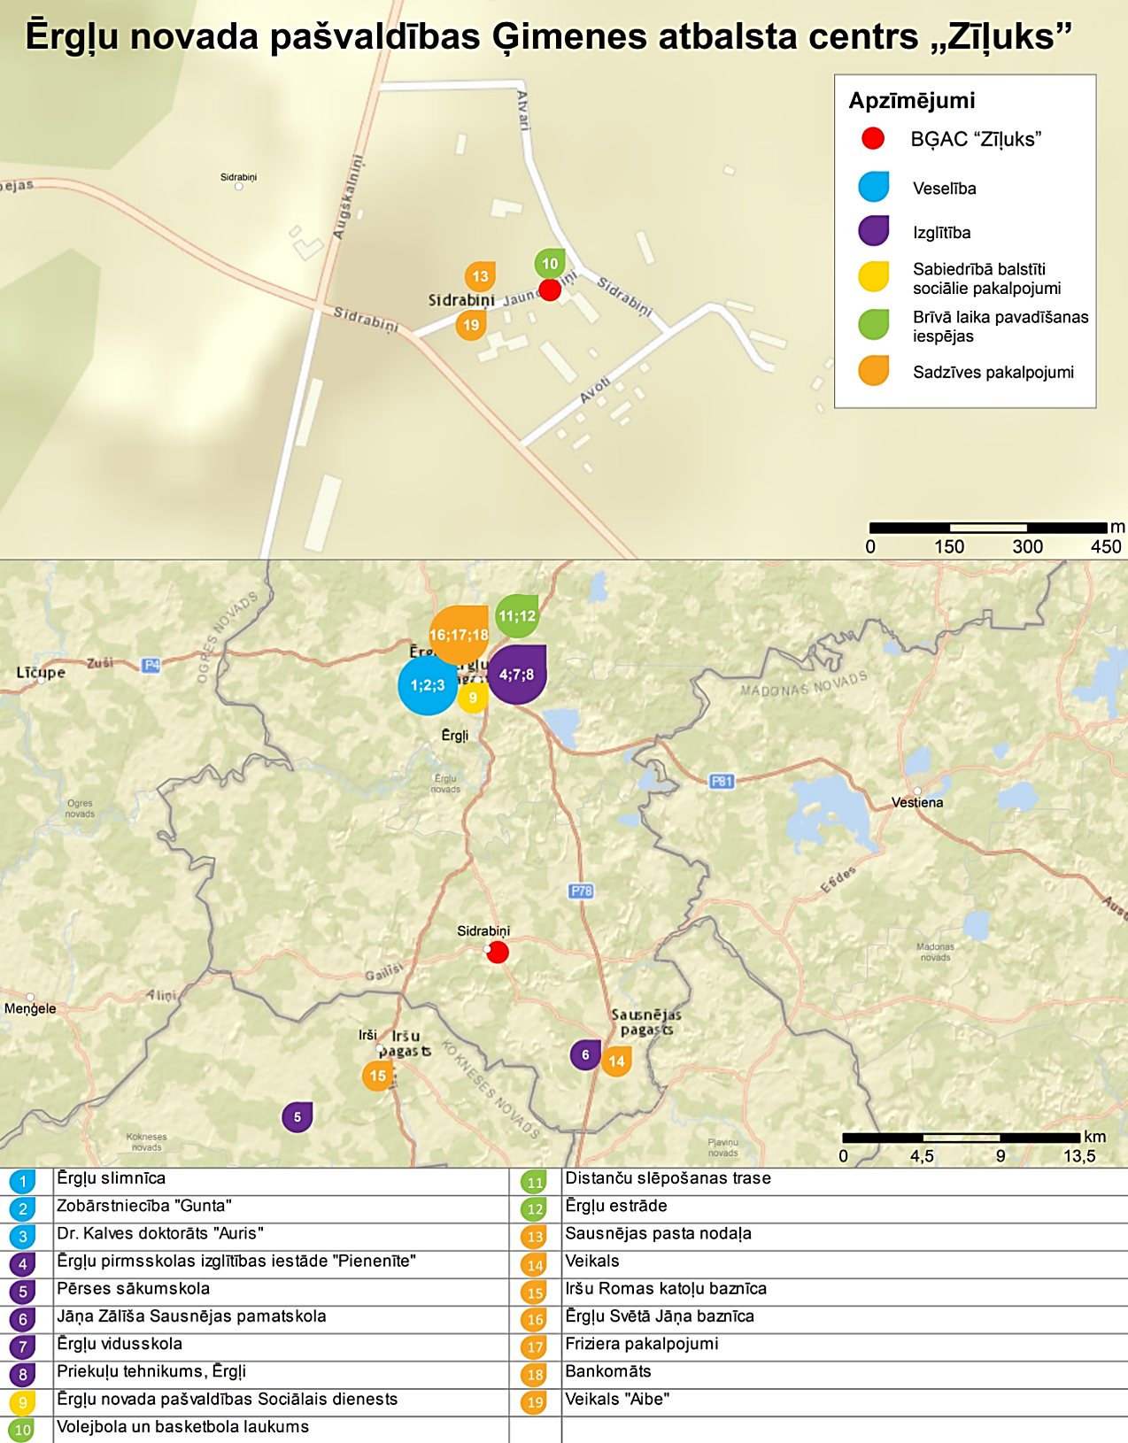

ĢAC “Zīļuks” budžets un ienākumu avoti
ĢAC “Zīļuks” gada ieņēmumi pēdējos trīs gados svārstās ap EUR 70 000,00 (2014. gadā: EUR 69 818,00, 2015. gadā: EUR 68 821,00, 2016. gadā: EUR 76 534,00) un tos veido pašvaldību ieskaitījumi par sava novada bērniem, kā arī visos trīs gados ĢAC “Zīļuks” ir saņēmis valsts budžeta dotāciju pašvaldībām par personām, kuras ievietotas institūcijā līdz 01.01.1998., EUR 8 540,00 apmērā katru gadu. Lai arī ĢAC “Zīļuks” statistikas pārskati par pēdējiem trīs gadiem neatspoguļo ziedojumu vai humānās palīdzības saņemšanu, centram jau ir izveidojusies ilglaicīga sadarbība ar fiziskām personām Zviedrijā, kas ik gadus veic dāvinājumus ĢAC “Zīļuks” mītošo bērnu vajadzībām, piemēram, pārskaitot naudas līdzekļus medikamentu iegādei vai dāvinot mācību gada uzsākšanai nepieciešamās skolas lietas.
ĢAC “Zīļuks” kopējais finanšu līdzekļu izlietojums uz vienu bērnu mēnesī, neskaitot humāno palīdzību un kapitālieguldījumus, pēdējos trīs gados uzrāda pieaugošu tendenci: 2014. gadā – EUR 441,52; 2015. gadā – EUR 566,43; 2016. gadā – EUR 586,37, tomēr tas ir ievērojami zemāks gan par vidējo līdzekļu izlietojuma rādītāju valstī pašvaldību un citu organizāciju bērnu sociālās aprūpes centros, kur tas 2016. gadā bija EUR 976,86 uz vienu bērnu mēnesī, gan par vidējo rādītāju VPR bērnu sociālās aprūpes centros, kur tas 2016. gadā bija EUR 1 054,66 uz vienu bērnu mēnesī.
ĢAC “Zīļuks” izdevumu (bez kapitāliem izdevumiem) lielākā pozīcija ir darbinieku atalgojums un uz to attiecināmie nodokļi, kas 2016. gadā veidoja 71% no centra kopējiem gada izdevumiem un absolūtos skaitļos bija apmēram 2015. gada līmenī. Otra finanšu apjoma ziņā lielākā ĢAC “Zīļuks” izdevumu pozīcija ir ēku uzturēšanas izmaksas, kas 2016. gadā veidoja 16% no kopējiem izdevumiem (2014. gadā – 8%, 2015. gadā – 13%, 2016. gadā – 16%) un pēdējo trīs gadu griezumā šajā izdevumu pozīcijā ir būtisks pieaugums. Salīdzinājumā ar 2014. gadu ĢAC “Zīļuks” izdevumi kurināmā un enerģētisko materiālu iegādei ēku uzturēšanai 2016. gadā ir pieauguši 2,4 reizes. Pakalpojuma sniegšanai ĢAC “Zīļuks” izmanto tikai vienu ēkas spārnu, tomēr apkures sezonā tiek apkurinātas arī neizmantotās telpas, tādējādi radot centram papildus izdevumus. Trešā lielākā izdevumu pozīcija ir ar bērniem tieši saistītās izmaksas, t.sk., veselība, izglītība, apģērbs, u.tml., kas veido 9% no kopējiem 2016. gada izdevumiem. Lai arī šāda ar bērniem tieši saistīto izdevumu procentuālā proporcija pēdējo trīs gadu griezumā ir nemainīga, tomēr absolūtos skaitļos kopš 2014. gada ir vērojams izdevumu kāpums par vairāk kā EUR 3 000,00. Ievērojami apjomīgākā ar bērniem tieši saistīto izdevumu apakšpozīcija ir ēdināšanas izdevumi, kas 2016. gadā veidoja 85% no kopējām šīs pozīcijas izmaksām. 2015. gadā ĢAC “Zīļuks” administratīvie izdevumi salīdzinājumā ar 2014. gadu ir ievērojami pieauguši, sasniedzot EUR 4 268,00 (2014. gadā – EUR 175,00). Lai arī 2016. gadā administratīvie izdevumi ir samazinājušies līdz EUR 3 187,00, šī izdevumu pozīcija joprojām ir proporcionāli liela.
6.tabula: ĢAC “Zīļuks” budžets un ienākumu avoti (dati par 2014.-2016.g.).
(Avots: Pārskata par ilgstošas sociālās aprūpes un sociālās
rehabilitācijas pakalpojumu sniegšanu 2014., 2015., 2016. gadā dati)
Nr.p.k. | POZĪCIJA | RĀDĪTĀJI | 2014 |  | 2015 | 2016
1 | 2 | 3 | 4 |  | 5 | 6
1. | Ieņēmumi:
1.1. | Faktiskie ieņēmumi (izņemot humāno palīdzību), EUR | iemaksas no valsts budžeta | 0,00 |  | 0,00 | 0,00
 |  | pašvaldību iemaksas | 61 278,00 |  | 60 281,00 | 67 994,00
 |  | citi ieņēmumi | 8 540,00 |  | 8 540,00 | 8 540,00
 |  | Ieņēmumi kopā, EUR: | 69 818,00 |  | 68 821,00 | 76 534,00
1.2. | Humānā palīdzība, ziedojumi, EUR | Saņemtā humānā palīdzība, ziedojumi kopā, EUR: | 0,00 |  | 0,00 | 0,00
2. | Izdevumi:
2.1. | Izdevumi (izņemot kapitālos izdevumus), EUR | kopējie ēku uzturēšanas un komunālie  izdevumi, no kuriem: | 6 487,00 |  | 12 260,00 | 15 690,00
 |  | remontu un iestādes uzturēšanas izdevumi | 2 307,00 |  | 7 992,00 | 7 800,00
 |  | komunālo pakalpojumu izdevumi | 0,00 |  | 0,00 | 0,00
 |  | izdevumi kurināmā iegādei | 4 180,00 |  | 4 268,00 | 7 890,00
 |  | darbinieku atalgojums (t.sk. nodokļi) | 60 996,00 |  | 69 363,00 | 69 814,00
 |  | kopējie ar bērniem tieši saistītie izdevumi, no kuriem: | 6 252,00 |  | 8 930,00 | 9 468,00
 |  | ēdināšanas izdevumi | 5 721,00 |  | 7 749,00 | 8 000,00
 |  | zāļu iegādes izdevumi | 378,00 |  | 400,00 | 600,00
 |  | mīkstā inventāra iegādes izdevumi | 153,00 |  | 200,00 | 200,00
 |  | sanitāri higienisko materiālu iegādes izdevumi | 0,00 |  | 0,00 | 318,00
 |  | mācību līdzekļu un materiālu iegādes izdevumi | 0,00 |  | 0,00 | 50,00
 |  | periodikas iegādes izdevumi | 0,00 |  | 0,00 | 0,00
 |  | citi tieši saistītie izdevumi | 0,00 |  | 581,00 | 300,00
 |  | administratīvie izdevumi | 175,00 |  | 4 268,00 | 3 187,00
 |  | citi saistītie izdevumi | 0,00 |  | 0,00 | 0,00
 |  | Izdevumi kopā, EUR: | 73 910, 00 |  | 94 821, 00 | 98 159, 00
2.2. | Kapitālie izdevumi, EUR: | Kapitālie izdevumi kopā, EUR: | 0,00 |  | 0,00 | 0,00
3. | Kopējais finanšu līdzekļu izlietojums uz vienu bērnu mēnesī
3.1. | Kopējie izlietotie līdzekļi uz vienu bērnu MĒNESĪ  (bez humānās palīdzības un kapitālieguldījumiem), EUR |  |  | 441,52 | 566,43 | 586,37
 | ēdināšanai izlietotie līdzekļi DIENĀ |  |  | 1,14 | 1,54 | 1,59
 | zāļu iegādei izlietotie līdzekļi DIENĀ |  |  | 0,08 | 0,08 | 0,12
 | mīkstā inventāra iegādei izlietotie līdzekļi MĒNESĪ |  |  | 0,91 | 1,19 | 1,19
 | sanitāri higiēnisko materiālu iegādei izlietotie līdzekļi MĒNESĪ |  |  | 0,00 | 0,00 | 1,90
Kopumā vērtējot, ĢAC “Zīļuks” izdevumi pēdējos trīs gados ir pieauguši par vairāk kā EUR 24 000,00 galvenokārt uz ēku uzturēšanas un kurināmā iegādes, kā arī darbinieku atalgojuma, administratīvo izdevumu un ar bērniem tieši saistīto izdevumu rēķina, turklāt ar bērniem tieši saistīto izdevumu pozīcijas proporcija ir palikusi nemainīga 9% apmērā. ĢAC “Zīļuks” šajā periodā nav bijuši kapitālie izdevumi. ĢAC “Zīļuks” izdevumi pēdējos trīs gados uzrāda stabilu tendenci pārsniegt ieņēmumus. 2015. gada ieņēmumu un izdevumu starpība bija EUR -26 000,00, bet 2015. gadā: EUR -21 625,00.

Aprūpes modeļa un resursu atbilstība ģimeniskai videi pietuvināta pakalpojuma sniegšanai
Šajā nodaļā analizēta ĢAC “Zīļuks” sniegtā pakalpojuma atbilstība ģimeniskai videi pietuvinātu pakalpojumu sniegšanai (turpmāk – ĢVPP). Izvērtējums balstās nozīmīgākajos ES un LV normatīvos par bērnu tiesībām un ārpusģimenes aprūpi, ietverot tādus dokumentus kā ANO pamatnostādnes, Eiropas deinstitucionalizācijas vadlīnijas, Prasības sociālo pakalpojumu sniedzējiem, Quality4Children, Rīcības plāns deinstitucionalizācijas īstenošanai 2015.-2020. g., Metodiskie ieteikumi bāriņtiesām un pašvaldības sociālajiem dienestiem.
7.tabula: ĢAC “Zīļuks” atbilstības ģimeniskai videi pietuvināta pakalpojuma sniegšanai izvērtējums.
(Avots: autoru izstrādāts).
Nr.p.k. | NORMATĪVAIS AKTS | ATBILSTĪBA
1 | 2 | 3
1. | Alternatīvās aprūpes iestādēm ir jābūt mazām, un to videi jābūt pēc iespējas tuvai ģimenes vai nelielas grupas videi (ANO pamatnostādnes 123. p.). Vienā aprūpes institūcijas ēkā nedrīkst novietot vairāk kā 24 bērnus; ģimeniska vide ietver bērnu izvietošanu nelielās grupās (līdz 8 bērniem vienā grupā), katrai grupai nodrošinot atsevišķas sadzīves, sanitārās telpas un virtuvi (Prasības sociālo pakalpojumu sniedzējiem, 39., 42., 43. p.). Bērnu aprūpes institūcija ģimeniskai videi pietuvinātu sociālo pakalpojumu veido atsevišķās dzīvokļa tipa sociālā pakalpojuma sniegšanas vietās, tai skaitā dzīvojamās mājās vai dzīvokļos (Prasības sociālo pakalpojumu sniedzējiem 27. p.). | - Pēdējo 3 gadu laikā bērnu skaits ĢAC “Zīļuks” nav pārsniedzis 20; uz 01.062017. iestādē bija ievietoti 16 bērni. ĢAC “Zīļuks” atbilst mazās institūcijas prasībām attiecībā uz bērnu skaitu.  - Bērni ĢAC “Zīļuks” netiek iedalīti mazās grupās, taču atsevišķi novietoti ir bērni un atsevišķi jaunieši (3 zēni vecumā no 15 g.); līdz ar to, bērnu skaits kopējā grupā ir 13 (pārsniedz 8), bet jauniešu grupā – 3.  - ĢAC “Zīļuks” bērnu grupai ir viena kopēja virtuve, sadzīves un sanitārās telpas; tas neatbilst nosacījumam par atsevišķām sadzīves, sanitārajām un virtuves telpām katrai grupai. ĢAC “Zīļuks” esošais telpu izvietojums nepieļauj bērnu sadalīšanu mazākās grupās, kas atbilstu nosacījumiem.
2. | Bērnu aprūpes iestāžu telpām ir jāatbilst veselības un drošības prasībām (ANO pamatnostādnes 91. p.). | - ĢAC “Zīļuks” telpas atbilst veselības un drošības prasībām.
3. | Slēgto institūciju telpas netiek izmantotas citu izolējošu sociālo pakalpojumu sniegšanai (Rīcības plāns deinstitucionalizācijas īstenošanai, 5. lpp.). | - ĢAC “Zīļuks” telpas netiek izmantotas citu izolējošu sociālo pakalpojumu sniegšanai.
4. | Ģimeniskai videi pietuvināts pakalpojums paredz aprūpes organizēšanu atbilstoši bērna individuālajām vajadzībām un bērna labākajām interesēm (Eiropas deinstitucionalizācijas vadlīnijas, 28. lpp.). | - Saskaņā ar DI ietvaros veiktajiem individuālajiem izvērtējumiem 4 ĢAC “Zīļuks” dzīvojošajiem jauniešiem kā nepieciešamais ĢVPP ir norādīts jauniešu māja. BSAC “Zīļuks” 3 jauniešiem ir izveidota no pārējiem bērniem atdalīta dzīves telpa, t.sk. sanitārais mezgls; aprūpes modelis veicina jauniešu sociālo un sadzīves prasmju apguvi (jaunieši patstāvīgi var doties iepirkties, apmeklēt ārstus, iesaistīties ēst gatavošanā, dārza u.c. saimnieciskajos darbos). Lai pakalpojums atbilstu jauniešu mājas pakalpojumam ar daļēji patstāvīgu dzīvi, būtu jānodrošina vēl patstāvīgākas pašaprūpes iespējas jauniešiem, t.sk. finanšu pratības apguve.  - ĢAC “Zīļuks” personāls nenodrošina bērniem sociālā darbinieka pakalpojumus, kas individuālajos izvērtējumos ieteikts 9 bērniem.  - Saskaņā ar DI ietvaros veiktajiem individuālajiem izvērtējumiem 6 (ievietoti no Salaspils novada) ĢAC “Zīļuks” dzīvojošajiem jauniešiem kā viens no nepieciešamajiem ĢVPP ir norādīts ilgstošas sociālās aprūpes un sociālās rehabilitācijas institūcija (mazā institūcija), kas liecina, ka 6 bērniem atrašanās ĢAC “Zīļuks” ir optimāla.
5. | Ģimeniskai videi pietuvināts pakalpojums veicina ģimenisku sajūtu (Eiropas deinstitucionalizācijas vadlīnijas, 28. lpp.). Aprūpētājs nodrošina bērnam personīgo telpu un rada vidi, kurā viņš var attīstīt pieķeršanos un piederības sajūtu (“Quality4Children”, 7. standarts). | - ĢAC “Zīļuks” telpu izkārtojums ir veidots bērnudārza vajadzībām; telpu izkārtojums nerada sajūtu par mājīgu vidi.  - ĢAC “Zīļuks” bērni ir izvietoti 2 zēnu un 1 meiteņu istabā; katrā istabā dzīvo 3-4 bērni, kas mudina apšaubīt bērnu iespējas uz personīgu telpu.  - Saskaņā ar ĢAC “Zīļuks” darbinieku sniegto informāciju 3 no 16 ĢAC esošajiem bērniem uzturas tur ilgstoši. Šiem bērniem būtu jānodrošina iespējas personīgai telpai un piesaistes personai.
6. | Ģimeniskai videi pietuvināts pakalpojums ietver aprūpes modeli ar vienu vai vairākiem aprūpes speciālistiem, kas pilda vecāku funkcijas. Bērnu pamatvajadzība ir patstāvīga piesaiste un stabilas attiecības ar aprūpētāju (ANO pamatnostādnes 12. p., Quality4Children 7. standarts). Iestādē ir jābūt pietiekamam skaitam aprūpētāju, kas nodrošina individuālas uzmanības sniegšanu bērnam un iespēju saistīties ar konkrētu aprūpētāju (ANO pamatnostādnes 126. p.). | - ĢAC “Zīļuks” aprūpes darbs tiek organizēts maiņās, un katrs aprūpētājs ir darbā tikai katru ceturto dienu. Aprūpētājam netiek “piesaistīti” konkrēti bērni, ko nosaka biežā bērnu mainība.  - ĢAC “Zīļuks” aprūpes personāls uz 1 bērnu ir 0.31, bet likmju ziņā 0.28. Tas ir ļoti zems rādītājs, kas liecina, ka ĢAC ievietoto bērnu iespējas uz individuālu uzmanību, aprūpētāju pieejamību un pilnvērtīgu aprūpi ir ļoti ierobežotas.  - Individuālajos izvērtējumos ĢAC bērniem kā nepieciešami pakalpojumi norādīti atbalsta persona/mentors (9 bērniem), sociālais rehabilitētājs (12), sociālais pedagogs (9), kas liecina par augstas intensitātes atbalsta vajadzībām.
7. | Lēmumos par alternatīvo aprūpi bērnu vēlams paturēt pēc iespējas tuvāk tā pierastajai dzīvesvietai, lai atvieglotu sakarus un bērna potenciālo atkal apvienošanos ar ģimeni un bērna izglītība, kultūras un sociālā dzīve tiktu pēc iespējas mazāk traucēta (ANO pamatnostādnes 11. p.). | - Tikai 1 no 11 bērniem novietojums ĢAC “Zīļuks” atbilst nosacījumam par atrašanos pēc iespējas tuvāk ierastajai dzīvesvietai (Ērgļu novads), kas potenciāli varētu sekmēt saskarsmi ar ģimeni un tuviniekiem (pārējie bērni ievietoti no Gulbenes, Ogres, Salaspils novadiem). Tas apgrūtina bērnu saskarsmi ar tuviniekiem ģimeņu atkal apvienošanas nolūkos.
8. | Aprūpes pakalpojumā ir jāveicina bērna saskarsme ar ģimeni u.c. tuvām personām, kā arī jāīsteno aktīva līdzdalība ģimeņu atkal apvienošanā (ANO pamatnostādnes 53., 81. p., Quality4Children 8. standarts). Bērnu aprūpes iestādei ir pienākums veicināt ģimenes saišu atjaunošanos, kā arī nodrošināt bērnam iespēju tikties ar vecākiem un radiniekiem (Metodiskie ieteikumi bāriņtiesām un pašvaldības sociālajiem dienestiem, 14. lpp.). | - Laika periodā 2014.-2016. g. no ĢAC “Zīļuks” ģimenēs atgriezti 15 bērni un aizbildniecībā nodoti 3 bērni, apliecinot sociālo darba rezultātus ģimeņu atkalapvienošanā.  - ĢAC “Zīļuks” vadība norāda, ka atbalsta bērnu tikšanos ar ģimenēm. 12 no 16 bērniem, kuri šobrīd atrodas ĢAC ģimenes regulāri apmeklē bērnus.
9. | ANO pamatnostādnes 14. punkts: “bērnu ievietošana institūcijā ir jāizmanto kā pagaidu pasākums uz visīsāko iespējamo laiku”. | - Vidējais bērnu uzturēšanās ilgums ĢAC “Zīļuks” ir 1 gads un 7 mēneši.
10. | Aprūpes iestādēm ir “sistemātiski jātiecas sagatavot bērnus patstāvīgai dzīvei un pilnīgai integrācijai sabiedrībā, īpaši rūpējoties par viņu sociālajām un dzīves prasmēm” (ANO pamatnostādnes 131., 132. p.; “Quality4Children” 14. standarts). | - Saskaņā ar ĢAC “Zīļuks” vadītājas pausto informāciju, ĢAC aprūpes modelis ir vērsts uz sadzīves un pašaprūpes iemaņu veicināšanu bērniem. Tomēr, bērnu individuālajos izvērtējumos bērniem ieteiktie pakalpojumi ļoti lielā mērā saistās ar sadzīves, sociālo un pašaprūpes prasmju apguvi (viesģimenes pakalpojums nepieciešams 7 bērniem, atbalsta persona un mentors – 9 bērniem).  - Pozitīvi vērtējamas ĢAC “Zīļuks” bērnu iespējas iesaistīties dārza darbos, kā arī gūt ienākumus, palīdzot apkārtējiem iedzīvotājiem, lasot ogas un sēnes.  - ĢAC “Zīļuks” bērnu integrāciju vietējā Sidrabiņu sabiedrībā veicina regulāra ĢAC telpu izmantošana vietējās kopienas vajadzībām.
11. | Aprūpes iestādei ir jāveicina bērnu piekļuve izglītībai, veselības u.c. pamatpakalpojumiem (ANO pamatnostādnes 16. p.). | - ĢAC “Zīļuks” bērni saņem savām iespējām un attīstībai piemērotāko izglītību, ko veicina pieejamais izglītības iestāžu klāsts un efektīvais sabiedriskā transporta plūsmu grafiks.  - ĢAC “Zīļuks” dzīvojošiem bērniem nepieciešamie veselības pakalpojumi ir pieejami Ērgļos (13 km attālumā no ĢAC).  - Pakalpojumu pieejamību bērniem veicina ĢAC “Zīļuks” rīcībā esošais transports.  - Pieejamais sadzīves pakalpojumu klāsts Sidrabiņos ir ļoti ierobežots.
12. | Ārpus ģimenes aprūpes iestādei ir jānodrošina, ka vienas ģimenes bērni atrodas vienā aprūpes vietā un grupā (ANO pamatnostādnes 17. p.; Quality4Children 4. standarts). | - ĢAC “Zīļuks” aprūpes modelī vienas ģimenes bērniem tiek nodrošināta iespēja dzīvot vienā istabā, ja viņi to vēlas, taču dominējošais princips ir bērnu dalījums pa istabām, balstoties pēc dzimuma.
13. | Jānodrošina, lai aprūpē esoši bērni netiek stigmatizēti; jāsamazina iespējas identificēt, ka bērns atrodas alternatīvajā aprūpē (ANO pamatnostādnes 95. p.). | - Sidrabiņu ciemu apdzīvo maza kopiena, un ĢAC “Zīļuks” ir viena no retajām iestādēm, kas tajā novietota. Līdz ar to, bērni tiek tieši asociēti ar ĢAC “Zīļuks”.
14. | Aprūpes procesam ir jānorisinās saskaņā ar bērna individuālās attīstības plānu (Quality4Children, 6. standarts). | - ĢAC “Zīļuks” sadarbībā ar pašvaldību sociālo dienestu katram bērnam izstrādā individuālās attīstības plānu, kurā ir ietvertas bērna intereses un vajadzības.
15. | Bērni ar īpašām vajadzībām saņem atbilstošu aprūpi (Quality4Children, 6. standarts). | - ĢAC “Zīļuks” 1. stāva vides pieejamība ir pielāgota bērniem ar FT.
16. | Aprūpētājiem ir jāsaņem nepārtrauktas apmācības un atbalsts (ANO pamatnostādnes 71., 115. p.; Quality4Children 9. standarts) | - ĢAC “Zīļuks” vadītāja un aprūpētājas strādā ĢAC “Zīļuks” kopš tā dibināšanas, un ir bijušas iesaistītas pakalpojumu sniegšanā dažādām mērķa grupām: bērniem, jauniešiem, ģimenēm, senioriem.  - ĢAC “Zīļuks” darbinieki aktīvi meklē iespējas iesaistīties profesionālās pilnveides apmācībās un izmanto tās.  - ĢAC “Zīļuks” darbiniekiem tiek nodrošinātas regulāras supervīzijas.  - Visiem ĢAC “Zīļuks” darbiniekiem būtu nepieciešamas apmācības ģimeniskai videi pietuvināta pakalpojuma sniegšanā.

REORGANIZĀCIJAS RISINĀJUMI UN REKOMENDĀCIJAS
Šajā nodaļā sniegtas rekomendācijas par iespējamajām alternatīvām ĢAC “Zīļuks” reorganizācijai, kā arī noteikta DI procesa ietvaros atbalstāmā alternatīva. Atbilstoši ieteiktajai alternatīvai tiek piedāvāti risinājumi ēku un infrastruktūras pielāgošanai un tālākai izmantošanai, kā arī piedāvāti risinājumi personāla tālākai izmantošanai. Tāpat piedāvāts bērnu pārvietošanas plāns, kā arī kopējais ĢAC “Zīļuks” reorganizācijas laika plāns un tā īstenošanas finansējuma avoti.

Pašvaldības vērtējums par ĢAC “Zīļuks” attīstību
Ērgļu novada pašvaldības vadītājs norāda, ka pašvaldība vēlas saglabāt, uzturēt un ieguldīt līdzekļus ĢAC “Zīļuks”, lai turpinātu sniegt un paplašinātu centra sniegto sociālās aprūpes pakalpojumu piedāvājumu. Atbalsts tiek pausts arī no Ērgļu novada bāriņtiesas pārstāves, bet vienlaicīgi tiek uzsvērts, ka ĢAC “Zīļuks” sniegtos aprūpes pakalpojumos izmato skaitliski maz bērnu no tuvākās apkārtnes. (2017. gadā tikai viens bērns ir no Ērgļu novada). Dati par Ērgļu novada ārpusģimenes aprūpē esošo bērnu skaitu un novietojumu liecina, ka bērni lielākoties tiek nodoti aizbildniecībā, izteikti retāk tie nonāk ilgstošas sociālās aprūpes un sociālās rehabilitācijas institūcijās, bet vēl retāk - audžuģimenēs (skat. 8. tabula). Dati rāda, ka 60-80% gadījumu par aizbildņiem bērniem, kuru vecākiem pārtrauktas aizgādības tiesības, kļūst to radinieki. Informācija par bērnu atrašanās vietu pirms nonākšanas ĢAC “Zīļuks” pēdējo trīs gadu laikā apliecina, ka salīdzinoši bieži iestādē tiek ievietoti bērni, kuri bijuši aizbildniecībā. Lai to mazinātu, nepieciešams stiprināt atbalstu aizbildņiem (arī audžuģimenēm). Kopumā, ārpusģimenes aprūpē esošo bērnu skaits Ērgļu novadā kopš 2013. gada ir nemainīgs, tāpat arī bērnu skaits, kuriem ik gadu tiek risinātas ārpusģimenes aprūpes iespējas.
8.tabula: Dati par ārpusģimenes aprūpi Ērgļu novada bērniem.
(Avots: VBTAI)
Nr.p.k. | ĀRPUSĢIMENES APRŪPE | 2013 | 2014 | 2015 | 2016
1 | 2 | 3 | 4 | 5 | 6
1. | Ārpusģimenes aprūpē esošo bērnu kopējais skaits: | 14 | 14 | 17 | 14
1.1. | no tiem ievietoti audžuģimenēs | 2 | 1 | 0 | 1
1.2. | no tiem ievietoti aizbildņa ģimenēs | 10 | 11 | 12 | 12
1.3. | no tiem ievietoti ilgstošas sociālās aprūpes un sociālās rehabilitācijas institūcijās | 2 | 2 | 5 | 1
2. | Bērni, par kuriem bāriņtiesa pārskata gada laikā pieņēmusi lēmumu par ārpusģimenes aprūpi | 6 | 4 | 4 | 4
2.1. | no tiem ievietoti audžuģimenēs | 1 | 0 | 0 | 0
2.2. | no tiem ievietoti aizbildņa ģimenēs | 4 | 3 | 1 | 4
2.3. | no tiem ievietoti ilgstošās sociālās aprūpes un sociālās rehabilitācijas institūcijās | 1 | 1 | 3 | 0

Alternatīvas ĢAC “Zīļuks” tālākai darbībai
Izvērtējot ĢAC “Zīļuks” atbilstību ĢVPP, personāla resursus, ēku infrastruktūras stāvokli, kā arī ĢAC pieejamību un izvietojumu, šajā nodaļā tiek izskatītas vairākas alternatīvas ĢAC “Zīļuks” turpmākai darbībai un attīstībai.
- Alternatīva: ĢVPP bērniem
Alternatīva paredz ilgstošā sociālās aprūpes un sociālās rehabilitācijas pakalpojuma, ko sniedz ĢAC “Zīļuks” pielāgošanu ĢVPP. Lai īstenotu 1. alternatīvu, ir nepieciešams veikt sekojošus pielāgojumus:
- veikt uzlabojumus ēkas infrastruktūrā, panākot tās atbilstību ĢVPP nosacījumiem, vai arī piemeklēt ĢVPP sniegšanai piemērotas telpas citviet Ērgļu novadā;
- mainīt aprūpes modeli, nodrošinot tā atbilstību bērnu individuālajām vajadzībām, veicinot patstāvīgas dzīves prasmju apguvi, kā arī palielinot aprūpes personāla skaitu uz 1 aprūpējamo;
- nodrošināt darbinieku pārkvalificēšanos ĢVPP pakalpojuma sniegšanai;
- attīstīt ciešu sadarbību ar apkārtējo novadu sociālajiem dienestiem un bāriņtiesām (piem., Ogres, Vecpiebalgas, Madonas, Kokneses, Pļaviņām), aktīvāk un efektīvāk iesaistoties atbalsta sniegšanā audžuģimenēm, aizbildņiem, kā arī veicinot ģimeņu atkal apvienošanu;
- izveidojot un īstenojot pakalpojumu, attīstīt sadarbību (veidot funkcionālās saites) ar Vecpiebalgas, Madonas, Ogres, Salaspils, Kokneses un Pļaviņu novadiem.
- ALTERNATĪVA: ĢVPP bērniem
PRIEKŠROCĪBAS | RISKI
- Bērniem tiek sniegts ĢVPP;  - Tiek izmantota ĢAC “Zīļuks” personāla pieredze un kompetences. | - Zems pieprasījums pēc ārpus ģimenes aprūpes pakalpojuma institūcijā Ērgļu novadā;  - Līdzvērtīgu pakalpojumu pieejamība apkārtējos novados (piem., Madonas);  - Nepieciešamas lielas investīcijas ēkas renovācijā.
- Alternatīva: Grupu māja pilngadīgām personām ar GRT
Jaunieši ar GRT, kas uzturas bērnu ārpus ģimenes aprūpes iestādē, pēc pilngadības sasniegšanas visbiežāk nonāk ilgstošas sociālās aprūpes un sociālās rehabilitācijas iestādē (VSAC, pansionātos), jo nespēj paši par sevi parūpēties, lai patstāvīgi dzīvotu sabiedrībā, kā arī tiem netiek nodrošināti atbilstoši sabiedrībā balstīti sociālie pakalpojumi. VSAC un pansionātu aprūpes modelis ne vienmēr ir piemērots jauniešu ar GRT (šeit domāts 18-30 g.v.) specifikai un vajadzībām, tāpēc kā alternatīva ĢAC “Zīļuks” reorganizācijai tiek piedāvāta pakalpojuma pārveidošana par grupu māju un specializētajām darbnīcām jauniešiem ar GRT. Grupu mājas pakalpojuma sniedzējam pilngadīgām personām ar GRT ir jānodrošina mājoklis un individuāls atbalsts sociālo problēmu risināšanā; būtiski ir veicināt arī jauniešu izglītošanos un nodarbinātību, ko sekmētu specializēto darbnīcu izveide; pakalpojuma sniedzējam ir jānodrošina sociālā darbinieka individuālas konsultācijas, kā arī brīvā laika aktivitātes un pasākumi. Lai izveidotu mājokļus un specializētās darbnīcas esošajās ĢAC “Zīļuks” telpās, būtu nepieciešams ēkas kapitālais remonts un infrastruktūras pielāgojumi. Pēc atbilstošas pārbūves ēkā varētu izvietot 6 istabas kopumā 12 jauniešiem ar GRT, kā arī 2 darbnīcu telpas (piem., kokapstrāde, šūšana). Pakalpojuma sniegšanai būtu nepieciešams atbilstoši personāla resursi, t.sk. sociālie darbinieki, sociālie rehabilitētāji vai sociālie aprūpētāji, vai aprūpētāji. ĢAC “Zīļuks” iepriekš ir apsvērta iespēja izveidot mācību darbnīcu ĢAC “Zīļuks” bērniem un jauniešiem, taču iecere nav tikusi īstenota.
2. alternatīvas īstenošana ietvertu:
- “aizvērto durvju” principa īstenošanu attiecībā uz bērnu uzņemšanu ĢAC “Zīļuks” no 01.01.2018.;
- mērķtiecīga sadarbība ar pašvaldību sociālajiem dienestiem, bāriņtiesām un bērnu ģimenēm, veicinot ģimeņu atkalapvienošanu vai nepieciešamības gadījumā bērnu ievietošanu ģimenes vidē (AAA), vai pārvietošanu uz ĢVPP;
- grupu mājas personām ar GRT pakalpojuma izveidi;
- personāla pārkvalificēšana darbam ar personām ar GRT;
- infrastruktūras pielāgošanu atbilstoši personām ar GRT vajadzībām;
- izveidojot un īstenojot pakalpojumu, attīstīt sadarbību (veidot funkcionālās saites) ar Vecpiebalgas, Madonas, Ogres, Salaspils, Kokneses un Pļaviņu novadiem.
ĢAC “Zīļuks” šobrīd uzturas 3 bērni un 1 jaunietis (20 g.v.) ar GRT. Ja ĢAC “Zīļuks” tiek pārveidots par grupu māju jauniešiem ar GRT, sasniedzot pilngadību tie potenciāli varētu kļūt par grupu mājas iemītniekiem. Saskaņā ar Veselības un darbspēju ekspertīzes ārstu valsts komisijas datiem Ērgļu un apkartējos novados ir 78 bērni ar psihiskiem traucējumiem (skatīt 9. tabulu), kuri, sasniedzot pilngadību, varētu kļūt par grupu mājas vai specializēto darbnīcu klientiem. Starp DI ietvaros izvērtētajām pilngadīgajām personām ar GRT, kas šobrīd dzīvo VSAC, neviena persona nav izteikusi vēlēšanos apmesties uz dzīvi Ērgļu novadā.
9. tabula: Bērnu skaits ar aktīviem lēmumiem par invaliditāti Ērgļu un tiem apkārt esošajās novadu pašvaldībās (uz 01.01.2017.).
(Avots: Veselības un darbspēju ekspertīzes ārstu valsts komisijas dati)
Nr.p.k. | PAŠVALDĪBAS | PILNGADĪGAS PERSONAS AR PSIHISKIEM TRAUCĒJUMIEM | BĒRNI AR PSIHISKIEM TRAUCĒJUMIEM
1 | 2 | 3 | 4
1. | Ērgļi | 38 | 3
2. | Vecpiebalga | 126 | 7
3. | Ogre | 291 | 29
4. | Madona | 289 | 26
5. | Koknese | 44 | 10
6. | Pļaviņas | 54 | 3
7. | Kopā | 842 | 78

- ALTERNATĪVA: Grupu māja un specializētās darbnīcas jauniešiem ar GRT
PRIEKŠROCĪBAS | RISKI
- Jaunieši ar GRT saņem vajadzībām atbilstošu pakalpojumu un netiek ievietoti VSAC;  - ĢAC “Zīļuks” darbiniekiem ir pieredze darbā ar bērniem un jauniešiem ar GRT;  - Darbinieki ir motivēti pakalpojuma izveidei un sniegšanai. | - Līdzvērtīgu pakalpojumu attīstīšana apkārtējos novados (ja tāda notiek);  - Nepieciešamas lielas investīcijas ēkas renovācijā;  - Zems pieprasījums pēc attiecīgā sociālā pakalpojuma.
- Alternatīva: Jauniešu mājas pakalpojums
3. alternatīva paredz ĢAC “Zīļuks” pārveidošanu par jauniešu māju, sniedzot pakalpojumu 8-12 apkārtējo novadu pašvaldību jauniešiem vecumā 15-18 g., kas palikuši bez vecāku apgādības.
Alternatīvas īstenošana ietver:
- “aizvērto durvju” princips no 01.01.2018.,
- jaunāko bērnu pakāpeniska pārvietošana uz ĢVPP pēc iespējas tuvāk sākotnējai dzīves vietai līdz 01.01.2023.;
- ĢAC “Zīļuks” ēkas pielāgošana jauniešu mājas pakalpojuma izveidei;
- darbinieku apmācības jauniešu aprūpē;
- izveidojot un īstenojot pakalpojumu, attīstīt sadarbību (veidot funkcionālās saites) ar Vecpiebalgas, Madonas, Ogres, Salaspils, Kokneses un Pļaviņu novadiem.
Balstoties uz datiem par ĢAC “Zīļuks” pašreizējo bērnu skaitu un vecumu, 01.07.2018. 1 jaunietis būs sasniedzis 18 g.v. (Salaspils novads), 2 – 17 g.v. (no Ērgļu un Gulbenes novadiem), un 1 – 15 g.v. (Ogres novads). Ja kāds no bērniem, sasniedzot atbilstošu vecumu, vēlētos turpināt dzīvot ĢAC “Zīļuks” izveidotajā jauniešu mājā, viņam tāda iespēja būtu jānodrošina. Bērnu ievietošanai jauniešu mājā jābūt balstītai individuālajos attīstības plānos.
Jauniešu mājas pakalpojuma izveidošanai būtu nepieciešams telpu remonts un pielāgošana. Esošā infrastruktūra ir atbilstoša 2 – 3 atsevišķu dzīvokļu izveidei (1 dzīvoklis katrā ēkas spārna stāvā); tie būtu 2 istabu dzīvokļi ar iespēju izmitināt 2 jauniešus katrā istabā. Paredzot darbinieku diennakts uzraudzību, ēkas centrālajā spārnā būtu jāizveido arī personāla telpas. Ēkai, kurā ir paredzēta jauniešu mājas pakalpojuma attīstīšana, nesen nomainīts jumta segums (pašvaldības ieguldījums infrastruktūrā).
Saskaņā ar 2017. gada 13. jūnija Ministru kabineta noteikumu Nr. 338 “Prasības sociālo pakalpojumu sniedzējiem” 46. punktu vismaz 1 darbiniekam diennaktī jānodrošina uzraudzība bērniem jauniešu mājā, ēkas centrālajā spārnā ir nepieciešams izveidot telpas personālam.
ĢAC “Zīļuks” no 2006. līdz 2010. gadam atradās divi jauniešu dzīvokļi, kuros tika sniegts jauniešu mājas pakalpojums. Tolaik dzīvokļos mitinājās vienā - 4 zēni, bet otrā - 4 meitenes. Arī pašlaik ĢAC “Zīļuks” 3 jauniešiem ir izveidota no pārējiem bērniem atdalīta dzīves telpa, t.sk. sanitārais mezgls. Līdz ar to, ĢAC “Zīļuks” darbiniekiem ir pieredze jauniešu aprūpē. Lai pakalpojums atbilstu jauniešu mājas pakalpojumam ar daļēji patstāvīgu dzīvi, darbiniekiem būtu nepieciešamas apmācības darbā ar jauniešiem.
Izveidojot un īstenojot pakalpojumu, attīstīt sadarbību (veidot funkcionālās saites) ar Vecpiebalgas, Madonas, Ogres, Salaspils, Kokneses un Pļaviņu novadiem.
- ALTERNATĪVA: JAUNIEŠU MĀJAS PAKALPOJUMS
PRIEKŠROCĪBAS | RISKI
- Jauniešiem tiek sniegts to vajadzībām atbilstošs pakalpojums;  - Jaunieši tiek sagatavoti patstāvīgai dzīvei;  - Darbiniekiem ir pieredze jauniešu aprūpē. | - Līdzvērtīgu pakalpojumu attīstīšana apkārtējos novados (ja tāda notiek);  - Nepieciešamas lielas investīcijas ēkas renovācijā;  - Sidrabiņos nav pieejams jauniešiem atbilstošs izglītības, veselības u.c. pakalpojumu klāsts.
- Alternatīva: Ģimeņu atbalsta centrs
Šī alternatīva paredz ĢAC pārveidošanu par ģimeņu atbalsta centru (turpmāk – ĢAC), kas sniedz psihosociālu atbalstu krīzes situācijās nonākušām vecākiem ar bērniem, nepilngadīgām māmiņām, arī audžuģimenēm un aizbildņiem. ĢAC uzdevums ir preventīvs darbs ar mērķi bērniem nenonākt ārpusģimenes aprūpes iestādēs, bet turpinātu augt un attīstīties savā ģimenē, pie aizbildņa vai audžuģimenē. ĢAC pakalpojumu klāsts ietver individuālas konsultācijas, supervīzijas, atbalsta grupas, apmācības, ģimenes asistenta pakalpojumus, krīžu intervences komandas, iespējas īslaicīgai izmitināšanai uz laiku līdz 6 mēnešiem u.c. ĢAC ir arī jāinformē, jāizglīto un jāveicina klientu sadarbība ar citām institūcijām un speciālistiem.
Alternatīvas īstenošana ietver:
- “aizvērto durvju” principa ieviešana no 01.01.2018.;
- mērķtiecīga sadarbība ar pašvaldību sociālajiem dienestiem, bāriņtiesām un bērnu ģimenēm, veicinot ģimeņu atkalapvienošanu vai nepieciešamības gadījumā bērnu ievietošanu ģimenes vidē (AAA), vai pārvietošanu uz ĢVPP;
- ĢAC pakalpojumu izveide;
- Infrastruktūras pielāgošana ĢAC vajadzībām, telpu remonts;
- Darbinieku apmācības ĢAC sniegšanai;
- Izveidojot un īstenojot pakalpojumu, attīstīt sadarbību (veidot funkcionālās saites) ar Vecpiebalgas, Madonas, Ogres, Salaspils, Kokneses un Pļaviņu novadiem.
Lai izveidotu ĢAC, nepieciešams veikt ēkas remontu, iekštelpu pārbūvi u.c. pielāgojumus. Pēc pārbūves esošajā infrastruktūrā varētu izvietot 4 līdz 6 istabas, kurās nepieciešamības gadījumā varētu izmitināt 4-6 ģimenes (1-2 pieaugušie un 1-4 bērni). ĢAC “Zīļuks” sniedza krīzes centra pakalpojumu laika posmā no 2006.- 2010. g., taču darbiniekiem būtu nepieciešamas apmācības ĢAC pakalpojumu sniegšanā.
Katru gadu Ērgļu novada bāriņtiesa informē sociālo dienestu par 1-2 ģimenēm, kurās netiek pietiekami nodrošināta bērna attīstība un audzināšana. Kopš 2013. gada ik gadus 1-4 bērni ir bijuši pakļauti riskam nonākt ārpusģimenes aprūpē. Katru gadu 2-4 vecākiem tiek pārtrauktas bērnu aizgādības tiesības, pie tam šis skaits divkārt pārsniedz to personu skaitu, kuriem aizgādības tiesības tiek atjaunotas. Katru gadu 4-6 bērni tiek nodoti ārpusģimenes aprūpē, lielākoties – aizbildniecībā. Apmēram puse no šiem bērniem ir vecumā līdz 3 gadiem (skat. 9. pielikumu).
Dati par ārpusģimenes aprūpes veidiem rāda, ka Ērgļu novadā ir samērā maz audžuģimeņu (2013.-2015. g. – 2, 2016. gadā – 3) (skat. 9. pielikumu). Līdz ar to, arī bērnu skaits, kas pēdējo gadu laikā tiek ievietots audžuģimenēs nepārsniedz 1-2 bērnus gadā. Salīdzinoši vairāk bērnu tiek nodoti aizbildniecībā, visbiežāk – pie radiniekiem. Arī adoptētāju skaits Ērgļu novadā ir zems, taču viesģimenes pēdējo 4 gadu laikā vispār nav bijušas sastopamas.
Saskaņā ar LM SPSR tuvākie krīzes centri apkārtnē ir Jēkabpils sociālā dienesta Ģimenes atbalsta centrs, Ogres novada sociālā dienesta Krīzes centrs vardarbībā cietušiem bērniem "Laipas", nodibinājums "Allažu bērnu un ģimenes atbalsta centrs".

- ALTERNATĪVA: Ģimenes atbalsta centrs
PRIEKŠROCĪBAS | RISKI
- Tiek veikts preventīvs darbs ar ģimenēm un sniegts atbalsts aizbildņiem, audžuģimenēm, jaunajām māmiņām, sekmējot ģimeņu neiziršanu un bērnu atrašanos tajās vai ĢVPP;  - Darbiniekiem ir pieredze krīzes centra pakalpojumu sniegšanā;  - Darbinieki ir motivēti ĢAC pakalpojuma izveidei un sniegšanai. | - Nepieciešamas lielas investīcijas ēkas renovācijā;  - Zems iedzīvotāju skaits Ērgļu novadā, līdz ar to pakalpojums jāpiedāvā un jāsniedz arī apkārtējiem novadiem;  - Līdzvērtīgu pakalpojumu attīstīšana apkārtējos novados (ja tāda notiek).
- Alternatīva: Slēgt ĢAC “Zīļuks”
Šī alternatīva paredz ĢAC “Zīļuks” slēgšanu, mērķtiecīgu darbu ģimeņu atkal apvienošanā, bērnu nodošanu aizbildniecībā, audžuģimenē, adopcijā vai pakāpenisku bērnu pārvietošanu uz ĢVPP. Esošā ēku infrastruktūra tiek nodota pašvaldības rīcībā un pārdota. Darbinieki tiek pārkvalificēti un apmācīti sociālajam darbam dienestos, SBSP vai citās iestādēs. Alternatīvas īstenošana ietver:
- “aizvērto durvju” principa ieviešana no 01.01.2018.;
- mērķtiecīga sadarbība ar pašvaldību sociālajiem dienestiem, bāriņtiesām un bērnu ģimenēm, veicinot ģimeņu atkalapvienošanu vai nepieciešamības gadījumā bērnu ievietošanu ģimenes vidē (AAA), vai pārvietošanu uz ĢVPP;
- Ēkas izsolīšana un pārdošana;
- Darbinieku apmācības SBSP sniegšanai.
- ALTERNATĪVA: Slēgt ĢAC “Zīļuks”
PRIEKŠROCĪBAS | RISKI
- Tiek primāri veicināta ģimeņu atkalapvienošana vai bērni tiek ievietoti ģimenes vidē (AAA);  - ĢAC “Zīļuks” uzturēšanā izlietotie līdzekļi tiek ieguldīti Ērgļu novada sociālajā darbā ar ģimenēm un AAA un SBSP sniegšanā šīm mērķgrupām. | - Nesekmīgs sociālais darbs ar ģimenēm un lēna AAA attīstība;  - Apgrūtināta pusaudžu un jauniešu izvietošana ģimenes vidē – AAA;  - Atsevišķos gadījumos ievietošana ĢVPP var būt optimāls risinājums atbilstoši bērna labākajām interesēm.

Reorganizācijas risinājumu pamatojums
ĢAC “Zīļuks” veidotais reorganizācijas risinājumu pamatojums, kas ietver līdzšinējās sadarbības raksturojumu sociālo pakalpojumu sniegšanā un plānoto sociālo pakalpojumu ilgtspējas novērtējumu, ir apkopots 10. un 11. tabulā.
10. tabula: ĢAC “Zīļuks” līdzšinējās sadarbības raksturojums sociālo pakalpojumu sniegšanā.
(Avots: ĢAC “Zīļuks” sniegtā informācija)
ĢAC “ZĪĻUKS” LĪDZŠINĒJĀ SADARBĪBAS PIEREDZE SOCIĀLO PAKALPOJUMU SNIEGŠANĀ | SPĒKĀ ESOŠO SADARBĪBAS APLIECINĀJUMU (LĪGUMI, VIENOŠANĀS, LĒMUMI, U.C.) UZSKAITĪJUMS
- Regulāra un laba sadarbība ar Ērgļu novada bāriņtiesu un sociālo dienestu, psihologu, Ērgļu novada izglītības iestādēm. BĢAC no Ērgļu novada šobrīd ievietots 1 bērns.  - Vismaz reizi gadā iestādē ievietotos bērnus apmeklē bāriņtiesu un sociālo dienestu pārstāvji no visām pašvaldībām, kuras izmanto mūsu sniegtos pakalpojumus. Šobrīd pakalpojumus no blakus novadiem izmanto Ogres novads (1 bērns) un Pļaviņu novads (4 bērni). Laba sadarbība ir izveidojusies ar Dzelzavas speciālo internātskolu, kurā mācās BĢAC “Zīļuks” audzēkņi ar speciālo apmācības programmu, kā arī ar kaimiņos esošo Kokneses, Madonas un Ogres novadu. Tāpat laba sadarbība izveidojusies ar Ogres novada Lauberes bērnunamu, Madonas un Kokneses novada bērnunamiem.  - Regulāra un laba sadarbība ar Salaspils novadu un Gulbenes novadu, no kuriem ievietoti attiecīgi 8 un 2 bērni.. Laba, regulāra un ilgstoša sadarbība mums ir ar Limbažu novada Umurgas bērnunamu, Ventspils sociālās aprūpes centru.  - Sadarbību, kas izveidojusies ar iepriekš norādītajām pašvaldībām, var raksturot kā ilgstošu un sistemātisku. Par pakalpojuma pieejamību ir interesējušies Cēsu, Liepājas, Ķeguma novada sociālie dienesti. Tas pierāda to, ka pašvaldības gatavas pirkt pakalpojumus ne tikai no tuvāk esošajiem pakalpojumu sniedzējiem.  - Neskaitot Ērgļu novadu, ilgstoša sadarbība, kopš 1998.gada ir izveidojusies ar Salaspils novadu. | - Iepirkums „Sociālās aprūpes un sociālās rehabilitācijas institūcijas pakalpojums Salaspils novada bāreņiem un bez vecāku gādības palikušajiem bērniem”.  - Līgums ar pašvaldībām par sociālās aprūpes iestādes sniegtajiem pakalpojumiem (Gulbenes, Ogres, Salaspils un Pļaviņu).

11. tabula: ĢAC “Zīļuks” plānoto sociālo pakalpojumu ilgtspējas novērtējums.
(Avots: ĢAC “Zīļuks” sniegtā informācija)
Nr.p.k. | JOMAS | ĢIMENISKAI VIDEI PIETUVINĀTS PAKALPOJUMS (mazā institūcija) |  | JAUNIEŠU MĀJAS PAKALPOJUMS |  | ĢIMENES ATBALSTA CENTRS AR IZMITINĀŠANAS IESPĒJĀM,
1 | 2 | 3 |  | 4 |  | 5
1. | Plānoto sociālo pakalpojumu īss raksturojums (klientu grupas, telpas, darbinieku skaits, aprīkojums) | Klientu skaits: 6-8 (1 grupa)  Telpas: pakalpojums tiks sniegts ēkas viena korpusa 1. stāvā  Darbinieki: pakalpojuma nodrošināšanai būs nepieciešami 8 darbinieki, tai skaitā 4 sociālās audzinātājas, sociālais rehabilitētājs, sociālais darbinieks, psihologs, mūzikas terapeits. |  | Klientu skaits: 4 (1 dzīvoklis)  Telpas: pakalpojums tiks sniegts ēkas viena korpusa 2. stāvā. Tiks nodrošināta atsevišķa ieeja.  Darbinieki: pakalpojuma nodrošināšanai būs nepieciešami 4 darbinieki, tai skaitā sociālais darbinieks, psihologs, mūzikas terapeits, sociālais rehabilitētājs. |  | Klientu skaits un raksturojums: Pakalpojumu indikatīvi plānots katru gadu sniegt 2 jaunajām māmiņām ar zīdaini.  Telpas: pakalpojums tiks sniegts ēkas viena korpusa 1. stāvā. Tiks nodrošināta atsevišķa ieeja.  Darbinieki: pakalpojuma nodrošināšanai būs nepieciešami 4 darbinieki, tai skaitā sociālais darbinieks, psihologs, mūzikas terapeits, sociālais rehabilitētājs.
2. | Sadarbības prognoze pakalpojumu sniegšanā ar Ērgļu, blakus esošajiem un citiem novadiem  (apraksts) | Gulbenes ,Ērgļu, Salaspils, Ogres, Pļaviņu bāriņtiesām un citām bāriņtiesām. |  | Gulbenes ,Ērgļu, Salaspils, Ogres, Pļaviņu bāriņtiesām un citām bāriņtiesām. |  | Gulbenes ,Ērgļu, Salaspils, Ogres, Pļaviņu bāriņtiesām un citām bāriņtiesām.
3. | Prognozētais klientu skaits (indikatīvi) | 2018 | 15 | 2018 | 4 | 2018 | 2
 |  | 2019 | 15 | 2019 | 4 | 2019 | 2
 |  | 2020 | 15 | 2020 | 4 | 2020 | 2
 |  | 2021 | 15 | 2021 | 4 | 2021 | 2
 |  | 2022 | 15 | 2022 | 4 | 2022 | 2
4. | Darbinieku profesionālās pilnveides vajadzības, t.sk. apmācību tēmas (uzskaitījums) | Bērnu un jauniešu disciplinēšana; dažādas terapijas (mūzikas, mākslas, smilšu, u.c.); jauniešu sagatavošana patstāvīgai dzīvei; emocionāla vardarbība; bērnu emocionālā audzināšana; bērnu ķermeņa valoda; brīvā laika pavadīšanas veidi; ģimenes un jaunieša budžeta plānošana; konfliktsituāciju risināšana; stresa vadība; bērni ar garīgās veselības un garīgas attīstības traucējumiem; bērnu tiesību aizsardzības likums; darbs ar atkarīgiem bērniem un jauniešiem; darbs ar bērniem un jauniešiem ar destruktīvu uzvedību; darbs ar grūti audzināmiem jauniešiem, sodītiem jauniešiem; fiziska vardarbība; Individuālās supervīzijas; Montessori pedagoģija; seksuāla vardarbība; sociālā pedagoģija |  | Bērnu un jauniešu disciplinēšana; dažādas terapijas (mūzikas, mākslas, smilšu, u.c.); jauniešu sagatavošana patstāvīgai dzīvei; emocionāla vardarbība; bērnu emocionālā audzināšana; bērnu ķermeņa valoda; brīvā laika pavadīšanas veidi; ģimenes un jaunieša budžeta plānošana; konfliktsituāciju risināšana; stresa vadība; bērni ar garīgās veselības un garīgas attīstības traucējumiem; bērnu tiesību aizsardzības likums; darbs ar atkarīgiem bērniem un jauniešiem; darbs ar bērniem un jauniešiem ar destruktīvu uzvedību; darbs ar grūti audzināmiem jauniešiem, sodītiem jauniešiem; fiziska vardarbība; Individuālās supervīzijas; montessori pedagoģija; seksuāla vardarbība; sociālā pedagoģija |  | Dažādas terapijas (mūzikas, mākslas, smilšu, u.c.); ; emocionāla vardarbība; bērnu emocionālā audzināšana; bērnu ķermeņa valoda; brīvā laika pavadīšanas veidi; ģimenes budžeta plānošana; konfliktsituāciju risināšana; bērnu tiesību aizsardzības likums;
5. | Plānotā papildus speciālistu piesaiste (uzskaitījums) | - 2018.01.01. sociālais rehabilitētājs  - 2020.01.01. sociālais darbinieks |  | - 2018.01.01. sociālais rehabilitētājs  - 2020.01.01. sociālais darbinieks |  | - 2018.01.01. sociālais rehabilitētājs  - 2020.01.01. sociālais darbinieks
6. | Pakalpojuma ieviešanai paredzamais laiks | 2018. – 2021.g. |  | 2018. – 2021.g. |  | 2018. – 2021.g.
7. | Pakalpojuma ieviešanai paredzētais finansējums, tā avoti | Ērgļu novada pašvaldības finansējums, ERAF un ESF finansējums |  | Ērgļu novada pašvaldības finansējums, ERAF un ESF finansējums |  | Ērgļu novada pašvaldības finansējums
8. | Plānotās pakalpojuma uzturēšanas izmaksas | 600,00 |  | 600,00 |  | 600,00

DI ietvaros atbalstāmās reorganizācijas alternatīvas
Šajā nodaļa tiek noteiktas DI procesa ietvaros atbalstāmā ĢAC “Zīļuks” reorganizācijas alternatīva. Atbilstoši atbalstāmajai reorganizācijas alternatīvai, tālākajās nodaļās ir piedāvāti risinājumi ēku un infrastruktūras pielāgošanai un tālākai izmantošanai, kā arī piedāvāti risinājumi personāla tālākai izmantošanai. Tāpat piedāvāts bērnu pārvietošanas plāns, kā arī kopējais ĢAC “Zīļuks” reorganizācijas laika plāns un tā īstenošanas finansējuma avoti.
Analizējot ĢAC ”Zīļuks" aprūpes modeļa un resursu atbilstību ģimeniskai videi pietuvināta pakalpojuma sniegšanai, tiek konstatētas šādas priekšrocības:
- Pieredzējis personāls (t.sk. darbā ar bērniem ar GRT, jauniešu mājas pakalpojuma sniegšanā);
- Personāls ir kvalificēts un nepieciešamības gadījumā motivēts pārkvalificēties;
- Personāls ir motivēts jaunu pakalpojumu izveidei un sniegšanai;
- Tiek norādīts, ka esošais aprūpes modelis veicina jauniešu sociālo un sadzīves prasmju apguvi;
- Bērniem tiek nodrošināta iespēja ērti nokļūt uz izglītības iestādēm.
Vienlaikus tiek konstatēti šādi riski:
- Mazs pieprasījums pēc pakalpojuma Ērgļu novadā;
- Līdzvērtīgu pakalpojumu pieejamība/attīstība apkārtējos novados;
- Esošās telpas neatbilst un ir sarežģīti pielāgot ĢVPP vajadzībām;
- Nepieciešamas lielas investīcijas ēkas renovācijā;
- Apgrūtināta bērnu (pusaudžu vecuma posmā) atgriešana/nokļūšana ģimenes vidē;
- Iespējami sarežģījumi ar ģimeņu atkal apvienošanu (nepieciešams efektīvs sociālo dienestu darbs);
- Sidrabiņos nav pieejams plašs sadzīves pakalpojumu klāsts;
- Attālināts novietojums līdz novada centram un vāja vietējas nozīmes ceļu kvalitāte;
- Personāla piesaiste (šobrīd zems aprūpes personāla skaits uz vienu bērnu).
Izvērtējot ĢAC “Zīļuks” atbilstību ĢVPP, personāla resursus, ēku infrastruktūras stāvokli, ĢAC pieejamību un izvietojumu, kā arī konsultējoties ar Ērgļu novada pašvaldību un ĢAC “Zīļuks” vadību un darbiniekiem, tiek rekomendēts atbalstīt piekto reorganizācijas alternatīvu – slēgt ĢAC “Zīļuks”.
Plānojot un īstenojot ĢAC “Zīļuks” slēgšanu, tai skaitā bērnu pārvietošanu, jāņem vērā vairāki nosacījumi:
- Aizvērto durvju principa īstenošana;
- Sadarbība ar pašvaldību sociālajiem dienestiem, bāriņtiesām un bērnu ģimenēm;
- Bērnu atgriešana ģimenēs, nodošana aizbildnim, audžu ģimenei vai pārvietošana uz ĢVPP;
- Iesaistīt bērnus lēmuma pieņemšanā.

Risinājumi ēku turpmākajai izmantošanai
ĢAC “Zīļuks” nav piemērots ĢVPP sniegšanai, jo 1) tā ēka ir celta bērnudārza vajadzībām un neatbilst nosacījumam par bērnu aprūpes organizēšanu atsevišķās dzīvojamās mājās vai dzīvokļos; 2) ēkas pielāgošanai ĢVPP sniegšanai ir nesamērīgi augstas izmaksās attiecībā pret ieguvumiem; 3) Ērgļu novadā ir zems pieprasījums pēc ĢVPP; 4) SBSP pakalpojumu izvietojumam mērķgrupai bērni BSAC priekšroka ir dodama vietām ar augstāku iedzīvotāju skaitu, lai novērstu ārpusģimenes aprūpē esošo personu segregāciju un tiešu asociēšanu ar ārpusģimenes aprūpi; 5) Sidrabiņos ir ierobežota vispārējo pakalpojumu pieejamība.
Tā kā jaunu ĢVPP veidošana bērniem un/vai jauniešiem esošajā ēkā netiek atbalstīta, reorganizācijas ietvaros ĢAC “Zīļuks” telpām Ērgļu pašvaldībai jāatrod jauns pielietojums. ĢAC “Zīļuks” telpās var attīstīt jaunus sociālos pakalpojumus vai arī izmantot to kā vietējās kopienas centru. Alternatīvi, esošo infrastruktūru var pārdot vai iznomāt. Ēkas tehniskā apsekojuma laikā aplēsti nepieciešamie finanšu ieguldījumi ēkas izmantošanai sabiedriskajām vajadzībām ilgtermiņā un tās pielāgošanai sociālo un/vai cita veida pakalpojumu sniegšanai. Būvspeciālists ir konstatējis, ka ĢAC “Zīļuks” ēkā nav ticis veikts kapitālais remonts kopš tās uzcelšanas 1987. gadā; ēkas ekspluatācija ir dārga un neefektīva. Lai turpinātu sociālo vai citu pakalpojumu sniegšanu ēkā, ir jāveic nozīmīgi ieguldījumi ēkas siltināšanā, t.sk. pamatu, dzegas un ārsienu nosiltināšana. Pirms siltināšanas darbiem nepieciešams atjaunot bojātās fasādes vietas. Visā ēkā jāmaina un jāpārbūvē apkures sistēma. Nepieciešamo remontdarbu aplēses indikatīvi novērtētas 271 000 eiro apmērā (skatīt 12. tabulu).
12. tabula: Obligāti veicamo būvdarbu izmaksas ĢAC “Zīļuks”.
(Avots: Būvspeciālista veiktais novērtējums)
Nr.p.k. | OBLIGĀTI VEICAMIE BŪVDARBI, LAI ĒKA BŪTISKI NEPAZEMINĀTU TEHNISKO STĀVOKLI (NEATKARĪGI NO SCENĀRIJA, KAS TIKS ĪSTENOTS): | INDIKATĪVAS IZMAKSAS, EUR (bez PVN)
1 | 2 | 3
1. | Ēkas ārsienas ir nepieciešams nosiltināt, tādejādi novēršot arī mitruma nokļūšanu uz māla fasādes ķieģeļiem, kas atmosfēras ietekmē bojājas. Bojātās mūra vietas atjaunot. | 200 000,00
2. | Ēkas jumts ar dzegu ir jāsiltina, jāieklāj jauns ruļļmateriāla jumta segums. | 50 000,00
3. | Jānosiltina ēkas pamati. | 1 000,00
4. | Pilnībā jāpārbūvē esošā apkures sistēma | 20 000,00
5. | kopā: | 271 000,00
6. | Izmaksas uz 1m² | 225,83

Risinājumi infrastruktūras pielāgojumiem
Īstenojot 5. alternatīvu “slēgt ĢAC Zīļuks”, ēku infrastruktūra ir jānodod pašvaldības pārziņā, kurai jāmeklē cits pielietojums vai arī tā jāpārdod vai jānodod nomā. Ēku iespējams izmantot uzņēmējdarbībā, taču tās vērtību mazina attālais novietojums no augsti apdzīvotām vietām, kvalificēta darbaspēja trūkums tuvākajā apkārtnē, kā arī neapmierinošas kvalitātes pievedceļi, kas savieno Sidrabiņus ar tuvākajām reģionālas nozīmes pilsētām.

Bērnu pārvietošanas plāns
Saskaņā ar Rīcības plānu deinstitucionalizācijas īstenošanai 2015.-2020. g. visu darbību īstenošanā ir jāveicina mērķa grupas personu līdzdalība un pašnoteikšanās, bet bērnu jaunu pakalpojumu nodrošināšanai (t.sk. bērnu pārvietošanai) jābalstās individuālajos atbalsta plānos. Neatkarīgi no izvēlētās reorganizācijas alternatīvas, primāri ir jāveicina ģimeņu atkalapvienošana, kas jāveic ciešā un profesionālā sadarbībā ar visām iesaistītajām pusēm pirmajā vietā nostādot bērnu vajadzības un intereses. Jāatzīmē, ka 4 no 16 ĢAC “Zīļuks” bērniem ir “juridiski brīvi”. Gadījumos, ja ģimeņu atkalapvienošana nav iespējama, ir jāveicina visas iespējas ievietot bērnus ģimenes vidē, meklējot audžuģimenes un izvērtējot paplašinātās aizbildniecības iespējas.
Analizējot ĢAC “Zīļuks” esošo bērnu vecuma struktūru un DI ietvaros veiktos individuālos vajadzību izvērtējumus, var izdarīt pieņēmumus par bērnu pārvietošanas iespējām saskaņā ar DI priekšnosacījumiem (skat. 1 pielikums). Lielākā daļa ĢAC “Zīļuks” bērnu ir vecuma grupā 9-15 gadi, šiem bērniem ir aktīvi jāmeklē iespējas nonākt aizbildniecībā vai audžuģimenēs, ko pamato arī DI ietvaros veiktie individuālie novērtējumi, kuri 6 bērniem kā piemērotāko nosaka – ievietošanu audžuģimenēs un 7 – viesģimenēs. 4 g.v. bērnam ir mērķtiecīgi jāmeklē adopcijas iespējas. 4 ĢAC “Zīļuks” esošie bērni ir jauniešu vecumā (15-18 g.v.). Jāatzīmē, ka tikai viens no šiem bērniem ir no Ērgļu novada, divi no Salaspils novada un 1 no Gulbenes novada. DI ietvaros veiktajos izvērtējumos 4 no ĢAC “Zīļuks” bērniem kā atbilstošākais ārpusģimenes aprūpes veids ir noteikts jauniešu mājas pakalpojums. Ja kāds no jauniešiem, sasniedzot atbilstošu vecumu, vēlētos dzīvot jauniešu mājā, tāda iespēja būtu jānodrošina, vienlaikus ņemot vērā DI nosacījumu, ka ārpusģimenes aprūpē esošiem bērniem un jauniešiem ir jānodrošina kontakta un emocionālās piesaistes uzturēšanas iespēja ar ģimeni un jānovieto tie pēc iespējas tuvāk to izcelsmes vietai. 6 bērniem DI individuālajos izvērtējumos rekomendēta uzturēšanās ilgstošas sociālās aprūpes un sociālās rehabilitācijas institūcijā, kas atbilst ĢVPP.
13. tabula: ĢAC “Zīļuks” bērnu pārvietošanas plāns.
(Avots: Autoru izstrādāts)
Nr.p.k. | BĒRNU PĀRVIETOŠANAS ALTERNATĪVAS | BĒRNU SKAITS (INDIKATĪVI)
1 | 2 | 3
1. | Ģimeņu atkalapvienošana | 16
2. | Adopcija | 1
3. | Viesģimene | 7
4. | Bērnu ievietošana ģimenes vidē – audžuģimene | 6
5. | Jauniešu mājas pakalpojums | 4
6. | ĢVPP bērniem – ilgstošās aprūpes pakalpojums mazā institūcijā | 6
Sekmīgas bērnu pārvietošanas priekšnosacījums ir ciešai, savlaicīga un mērķtiecīga starpinstitucionāla sadarbība, kurā iesaistās ĢAC “Zīļuks” personāls, pašvaldību, kuru bērni ir ievietoti ārpusģimenes aprūpes institūcijā, sociālo dienestu un bāriņtiesu darbinieki, bērnu un jauniešu bioloģiskās ģimenes. Nepieciešamības gadījumā pašvaldību sociālajiem dienestiem ir jāturpina sniegt ģimeņu atbalsta pakalpojumi arī pēc bērnu atkal ievietošanas ģimenēs.

Risinājumi personāla resursu tālākai izmantošanai
Visi ĢAC “Zīļuks” aprūpes darbinieki vēlētos turpināt strādāt ĢAC arī pēc tā reorganizācijas. Esošā ĢAC “Zīļuks” personāla resursu tālākas nodarbinātības iespējas ir apkopotas 14. tabulā.
14. tabula: ĢAC “Zīļuks” darbinieku resursu tālāka izmantošana.
(Avots: Autoru izstrādāts)
Nr.p.k. | PERSONĀLA GRUPAS | KARJERAS IESPĒJAS REORGANIZĀCIJAS ALTERNATĪVĀS
1 | 2 | 3
1. | Aprūpes personāls (sociālās audzinātājs, sociālais aprūpētājs, aprūpētājs) | - ĢVPP bērniem  - Jauniešu māja  - Ģimenes asistentu pakalpojumi  - Ģimenes atbalsta centrs  - Audžuģimenes
2. | Medicīnas personāls (medmāsa) | - Ērgļu slimnīca  - Dr. Kalves doktorāts  - Sausnējas pamatskola  - Audžuģimenes
3. | Rehabilitācijas personāls (psihologs) | - Ērgļu novada pašvaldības sociālais dienests  - ĢVPP bērniem  - Jauniešu māja  - Ģimenes atbalsta centrs
4. | Administratīvais personāls (vadītāja, lietvede) | - Jauniešu māja  - ĢVPP bērniem  - Ģimenes atbalsta centrs  - Audžuģimenes
5. | Saimnieciskais personāls (strādnieks, pavārs, šoferis) | - Saimnieciskā darba veikšana esošajā ēku infrastruktūrā, ja tajā Ērgļu novada pašvaldība attīsta sociālos pakalpojumus vai novieto citus pakalpojumus  - Audžuģimene
Darbinieki dotu priekšroku darbam ar bērnu un jauniešu mērķauditoriju (ĢVPP, jauniešu māja, darbs ar bērniem ar FT, darbs ar jauniešiem ar GRT), tomēr būtu gatavi apgūt arī iemaņas darbam ar pieaugušajiem ar GRT (skat. 15. tabula).
15.tabula: ĢAC “Zīļuks” darbinieku pārkvalifikācijas intereses.
(Avots: ĢAC “Zīļuks” darbinieku aptauja)
Nr.p.k. | SBSP | ĢAC “ZĪĻUKS” APRŪPES PERSONĀLA SKAITS, KAM INTERESĒ IESAISTĪTIES SBSP
1 | 2 | 3
1. | Darbs ar bērniem un jauniešiem ārpus ģimenes aprūpē
1.1. | ĢVPP mazā institūcijā | 5
1.2. | Jauniešu māja | 5
1.3. | Dienas centrs | 4
1.4. | Krīzes centrs | 4
1.5. | Audžuģimene | 1
2. | Darbs ar bērniem ar FT
2.1. | Sociālās rehabilitācijas pakalpojumi | 5
2.2. | Dienas centrs | 4
2.3. | Sociālās aprūpes pakalpojumi bērniem, kuriem noteiktas īpašas kopšanas vajadzības | 3
2.4. | Atelpas brīdis | 3
3. | Darbs ar pieaugušajiem ar GRT
3.1. | Grupu dzīvokļi | 4
3.2. | Dienas aprūpes centrs | 3
3.3. | Atbalsta grupas un grupu nodarbības | 2
3.4. | Īslaicīgās sociālās aprūpes pakalpojumi/Individuāls atbalsts | 2
3.5. | Specializētas darbnīcas | 2
Lai arī ĢAC “Zīļuks” darbiniekiem ir ilggadēja pieredze sociālās aprūpes sniegšanā dažādām mērķa grupām, tomēr pašreizējais aprūpes personāls nespētu nodrošināt visas kvalifikācijas prasības, kuras paredz SBSP sniegšana. Iesaistoties SBSP sniegšanā, esošajiem darbiniekiem būtu nepieciešamas atbilstošas apmācības un pārkvalificēšanās.
ĢAC “Zīļuks” darbinieku aptaujā norādītais tēmu loks, kuras darbinieki būtu ieinteresēti apgūt, lai sniegtu SBSP, ir samērā plašs. Lielākā daļa aprūpes personāla uzskatīja, ka visvērtīgāk būtu apgūt bērnu un jauniešu disciplinēšanu, dažādas terapijas metodes un jauniešu sagatavošanu pastāvīgai dzīvei (skat. 16. tabulā).
16. tabula: Informācija par ĢAC “Zīļuks” aprūpes personāla apmācību interesēm.
(Avots: Dati no ĢAC “Zīļuks” darbinieku aptaujas)
Nr.p.k. | APMĀCĪBU TĒMA | DARBINIEKU SKAITS, KAM INTERESĒ ATTIECĪGĀ APMĀCĪBU TĒMA
1 | 2 | 3
1. | Bērnu un jauniešu disciplinēšana | 4
2. | Dažādas terapijas (mūzikas, mākslas, smilšu, u.c.) | 4
3. | Jauniešu sagatavošana patstāvīgai dzīvei | 4
4. | Emocionāla vardarbība | 3
5. | Bērnu emocionālā audzināšana | 2
6. | Bērnu ķermeņa valoda | 2
7. | Brīvā laika pavadīšanas veidi | 2
8. | Ģimenes un jaunieša budžeta plānošana | 2
9. | Konfliktsituāciju risināšana | 2
10. | Stresa vadība | 2
11. | Bērni ar garīgās veselības un garīgas attīstības traucējumiem | 1
12. | Bērnu tiesību aizsardzības likums | 1
13. | Darbs ar atkarīgiem bērniem un jauniešiem | 1
14. | Darbs ar bērniem un jauniešiem ar destruktīvu uzvedību | 1
15 | Darbs ar grūti audzināmiem jauniešiem, sodītiem jauniešiem | 1
16. | Fiziska vardarbība | 1
17. | Individuālās supervīzijas | 1
18. | Montessori pedagoģija | 1
19. | Seksuāla vardarbība | 1
20. | Sociālā pedagoģija | 1

Ieviešanas un laika plāns
ĢAC “Zīļuks” veidotais reorganizācijas risinājumu un rekomendāciju ieviešanas laika plāns, kas sagatavots atbilstoši ĢAC izvēlētajām alternatīvām tā tālākajai darbībai, ir apkopots 17. tabulā.
17. tabula: ĢAC “Zīļuks” reorganizācijas risinājumu un rekomendāciju laika plāns.
(Avots: Autoru veidots, konsultējoties ar ĢAC “Zīļuks” un Ērgļu novada pašvaldību)
Nr.p.k. | RĪCĪBAS VIRZIENI UN VEICAMĀS DARBĪBAS | ATBILDĪGIE | 2018 |  |  |  | 2019 |  |  |  | 2020 |  |  |  | 2021 |  |  |  | 2022 |  |  |  | 2023
 |  |  | I | II | III | IV | I | II | III | IV | I | II | III | IV | I | II | III | IV | I | II | III | IV | I | II | III | IV
1. | Bērnu aprūpes ģimenes vidē veicināšanas pasākumi
1.1. | Sadarbība ar pašvaldībām, no kurām ir ievietoti bērni, lai rosinātu ģimeņu atkal apvienošanu | - BSAC vadība, darbinieki
1.2. | Ģimeņu, kuru bērni ievietoti ĢAC, rehabilitācijas plānu izstrāde | - BSAC vadība  - Sociālais dienests
1.3. | Paplašinātās aizbildnības loka apzināšana | - Bāriņtiesa
1.4. | Sociālā darba ar bērnu un ģimeni īstenošana | - BSAC vadība, darbinieki  - Sociālais dienests  - Bāriņtiesa
1.5. | AAA (aizbildnis, audžuģimene un adoptētājs) koncepcijas un atbalsta programmas izstrāde | - Bāriņtiesa
1.6. | AAA koncepcijas un atbalsta programmas īstenošana | - Bāriņtiesa
2. | Bērnu pārvietošana (ja attiecināms)
2.1. | Bērna interešu, vēlmju izzināšana | - BSAC vadība, darbinieki
2.2. | Bērnu/jauniešu līdzdalība plānošanā | - BSAC darbinieki
2.3. | Bērnu pārvietošanas atbalsta plāna izstrāde | - BSAC darbinieki
2.4. | Bērnu sagatavošana pārejai uz ģimenes vidi vai ĢVPP | - BSAC vadība, darbinieki

Finansējums un tā avoti
18. tabulā ir apkopoti aprēķini par nepieciešamo finansējumu un tā avotiem ĢAC “Zīļuks” reorganizācijas plāna īstenošanai.
18. tabula: Reorganizācijas plāna īstenošanai nepieciešamais finansējums un tā avoti.
(Avots: Autoru izveidots)
Nr.p.k. | PAKALPOJUMU ĪSTENOŠANAI ATTĪSTĀMĀ INFRASTRUKTŪRA | PĀŠVALDĪBAS APLĒSES PAR NEPIECIEŠAMO FIANSĒJUMU (EUR) | PIEŠĶIRTAIS ERAF FINANSĒJUMS, t.sk. NAC. LĪDZFIN. (EUR)
1 | 2 | 3 | 4
1. | Jauniešu mājas pakalpojuma izveide ĢAC “Zīļuks” ēkā | 100 462,00 | Netiek atbalstīts
2. | Ģimenes atbalsta centra ar izmitināšanas iespējām izveide ĢAC “Zīļuks” ēkā | 100 462,00 | Netiek atbalstīts
3. | ĢVPP bērniem izveide ĢAC “Zīļuks” ēkā | 194 925,00 | Netiek atbalstīts
4. | Kopā: | 395 849,00 | 0,00

Pielikumi

PIELIKUMS: Dati par ĢAC “Zīļuks” bērniem
KATEGORIJA | Nr.p.k. | DATI
 | 1 | 2
SKAITS  (ĢAC “Zīļuks” sniegtie dati) |  | kopskaits (uz 01.06.2017.): |  |  | 16
 |  | skaita dinamika (2014. – 2017.):
VECUMS, SKAITS  (Pārskats par ilgstošas sociālās aprūpes un sociālās rehabilitācijas pakalpojumu sniegšanu 2016.g.) |  | 4 gadi: |  |  | 1
 |  | 9 gadi: |  |  | 2
 |  | 10 gadi: |  |  | 2
 |  | 11 gadi: |  |  | 1
 |  | 13 gadi: |  |  | 1
 |  | 14 gadi: |  |  | 1
 |  | 15 gadi: |  |  | 1
 |  | 16 gadi: |  |  | 2
 |  | 17 gadi: |  |  | 1
DZIMUMS , SKAITS  (VPR sniegtie dati) |  | meitenes: |  |  | 3
 |  | zēni: |  |  | 9
“JURIDISKI BRĪVO” BĒRNU VECUMS, SKAITS  (ĢAC “Zīļuks” sniegtie dati) |  | 12 - 17 gadi (ieskaitot): |  |  | 4
ETNISKĀ PIEDERĪBA, SKAITS  (ĢAC “Zīļuks” sniegtie dati) |  | latviešu: |  |  | 12
RELIĢISKĀ PIEDERĪBA, SKAITS  (ĢAC “Zīļuks” sniegtie dati) |  | netiek uzskaitīts:
IZGLĪTĪBA, SKAITS  (ĢAC “Zīļuks” sniegtie dati) |  |  |  | Kopskaits |  | Speciālās izglītības programmās
 |  | Pirmsskolas izglītības iestādēs: |  | 1
 |  | 5.-9.klase: |  | 9 |  | 1
 |  | tehnikumā: |  | 2
INVALIDITĀTE, SKAITS  (Pārskats par ilgstošas sociālās aprūpes un sociālās rehabilitācijas pakalpojumu sniegšanu 2016.g.) |  | ir: |  |  | 2
 |  | nav: |  |  | 13
BĒRNI, KURIEM IR KONSTATĒTI FT, SKAITS  (ĢAC “Zīļuks” sniegtie dati) |  | kopskaits: |  |  | n.d.
IEMESLI, KĀDĒĻ BĒRNI NONĀCA BSAC, SKAITS
(VPR sniegtie dati)
PAŠVALDĪBA NO KURAS BĒRNS IR IESTĀJIES ĢAC “Zīļuks” , SKAITS
(VPR sniegtie dati)
BĒRNU ĢIMENES SAITES, SKAITS  (ĢAC “Zīļuks” sniegtie dati) |  | uztur saites ar ģimeni: |  |  | 13
 |  | neuztur saites ar ģimeni: |  |  | 3
BĒRNU SAITES AR RADINIEKIEM, SKAITS  (ĢAC “Zīļuks” sniegtie dati) |  | uztur saites ar radiniekiem: |  |  | 13
 |  | neuztur saites ar radiniekiem: |  |  | 3
BĒRNU SAVSTARPĒJA RADNIECĪBA, SKAITS  (ĢAC “Zīļuks” sniegtie dati) |  | Ģimeņu skaits, no kurām ĢAC “Zīļuks” pašlaik atrodas vairāk par 1 bērnu: |  |  | n.d.
 |  | Kopējais brāļu/māsu skaits: |  |  | n.d.
BĒRNU VIDĒJAIS UZTURĒŠANĀS ILGUMS ĢAC “Zīļuks”  (VPR sniegtie dati) |  | 1 gadu un 7 mēnešus, 2016. gadā atkārtoti ĢAC “Zīļuks” atgriezušies 5 bērni:

PIELIKUMS: ĢAC “Zīļuks” personāls (dati uz 01.06.2017.)
Nr.p.k. | RĀDĪTĀJS |  | DATI
1 | 2 |  | 3
1. | Darbinieku skaits: |  | 8
2. | Kopējais likmju skaits: |  | 6,5
3. | Darbinieku skaits dalījumā pa vecuma grupām | 18-29 g. | 2
 |  | 30-39 g.
 |  | 40-49 g. | 3
 |  | 50-59 g. | 2
 |  | 60-69 g. | 1
 |  | > 70 g.
4. | Dalījumā pēc dzimuma | Vīrieši | 1
 |  | Sievietes | 7
5. | Dalījumā pēc dzīvesvietas | Sidrabiņi (Sausnējas pagasts, Ērgļu novads) | 8

PIELIKUMS: ĢAC “Zīļuks” bērnu vajadzību izvērtējumu apkopojums

PIELIKUMS: ĢAC “Zīļuks” ēkas tehniskā stāvokļa novērtējums (dati uz 22.06.2017.)
Nr.p.k. | ĒKAS DAĻA, KONSTRUKCIJA | APRAKSTS, ESOŠĀS PROBLĒMAS | TEHNISKĀ STĀVOKĻA NOVĒRTĒJUMS
1. | Ēkas vispārējais stāvoklis:
1.1. | Fasāde | Sliktā tehniskā stāvoklī - fasādes māla ķieģeļi, īpaši pie pamatu daļas, ir nodrupuši. Atsevišķās vietās - pilastru apakšējā daļā ķieģeļi ir izkrituši. Jumta dzelzsbetona paneļu pārkare ir laika gaitā izbirusi. Ēka galvenokārt cieš no mitruma virspamata - cokola daļā un lāstekām pie jumta , kas veidojas siltumam izplūstot caur norobežojošām konstrukcijām jumta daļā. | Slikts
1.2. | Logi, durvis | Ēkas daļā, kurā uzturas bērni un administratīvajā korpusā ir iebūvēti plastikāta logi pirms aptuveni 20 gadiem. Durvis izremontētās ēkas daļā ir koka vai kokšķiedras. Pārējā ēkas daļā logi un durvis nav mainīti kopš ēkas būvdarbu pabeigšanas. | Nomainītajiem logiem - labs. Vecajiem logiem - slikts
1.3. | Jumts | Pirms pāris gadiem visai ēkai ir ieklāts bitumena ruļļmateriāla segums | Labs
1.4. | Iekštelpas | 1.stāva daļā, kurā uzturas bērni un administratīvais bloks, kosmētiskais remonts ir veikts pirms aptuveni 10. gadiem. 1.stāva kreisajā spārnā un 2.stāvā remonts kopš ēkas celtniecības pabeigšanas vispār nav veikts, izņemot otrā stāva sanitāro mezglu. | Izremontētās bērnu telpas - vidējs, neremontētās - slikts
1.5. | Sanitārtehniskais stāvoklis | - | Atbilstošs
1.6. | Ugunsdrošība un evakuācija | Telpās ir izvietotas evakuācijas shēmas un ugunsdzēsības aparāti. Evakuācijas ceļi un izejas ir nodrošinātas. | Atbilstošs
2. | Inženiertīkli:
2.1. | Apkure | Ēka tiek apsildīta ar centrālo apkures sistēmu, pielietojot malkas apkures katlu. Pati apkures sistēma un sildķermeņi - konvektori (radiatori) nekad nav mainīti. Sistēma savu funkciju pilda, bet nav efektīva. | Apmierinošs
2.2. | Ventilācija | Ēkā pārsvarā ir dabīgā ventilācija. Pasākumu zālē ir iebūvēta ventilācijas iekārta, bet dēļ tehniskām problēmām tā ir atslēgta un nosegta no telpas puses ar dekoratīvu materiālu. Virtuvē ir oriģinālā ēkas ventilācijas sistēma, kas visdrīzāk nepilda savu funkciju, jo ir aizaugusi ar taukvielām. | Vidējs
2.3. | Elektroapgāde | Elektroinstalācija atsevišķās ēkas daļās ir nomainīta. Neremontētajā daļā ir oriģinālā. | Labs
2.4. | Sadzīves kanalizācija | Esošā kanalizācijas sistēma nav pārbūvēta, bet nav arī bijušas problēmas | Apmierinošs
2.5. | Ūdensvads | Izremontētajās ēkas daļās ir izbūvēta jauna ūdensapgādes sistēma - nomainītas caurules. Siltā ūdens iegūšanai tiek pielietots boilers. | Izremontētajā daļā - labs, neremontētajā - slikts
2.6. | Citas sistēmas | Ugunsdzēsības trauksmes signalizācija | Labs
2.7. | Ārējie inženiertīkli | Ūdensapgāde un kanalizācija ir vietēja. Elektroapgāde ir pieslēgta pie centralizētajiem tīkliem. | -
3. | Infrastruktūra:
3.1. | Teritorija | Blakus aprūpes iestādei ir izveidoti bērniem sporta un brīvā laika pavadīšanas elementi. Ap ēku ir novecojis trotuārs. Teritorijā atrodas 3 bērnu nojumes, kas ir tehniski sliktā stāvoklī un ir jānojauc. | Apmierinošs

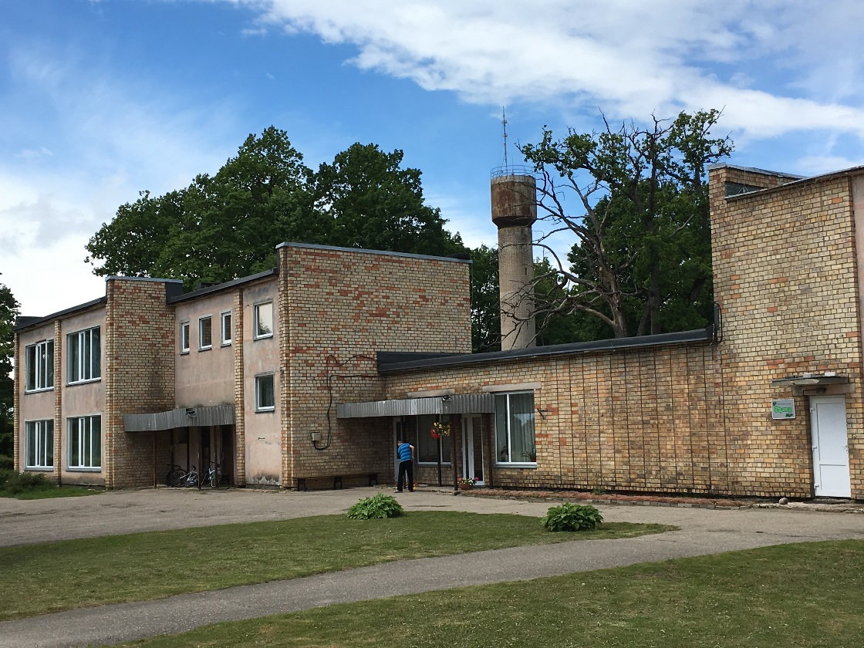
PIELIKUMS: ĢAC “Zīļuks” ēkas un telpu fotofiksācija
- Ēkas fasāde. Vizuāli redzamas lokāla zonas, kurās mitrums iesūcies fasādē
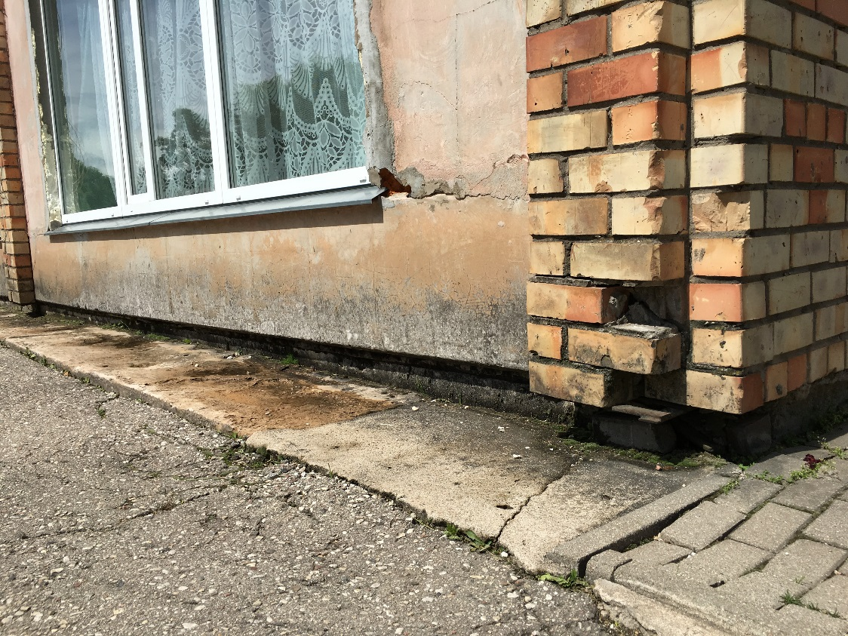
- Mitruma dēļ pamati un ēkas ķieģeļu mūris bojājas. Palodzes stūrī izdrupis betons – tiešs “aukstuma tilts”

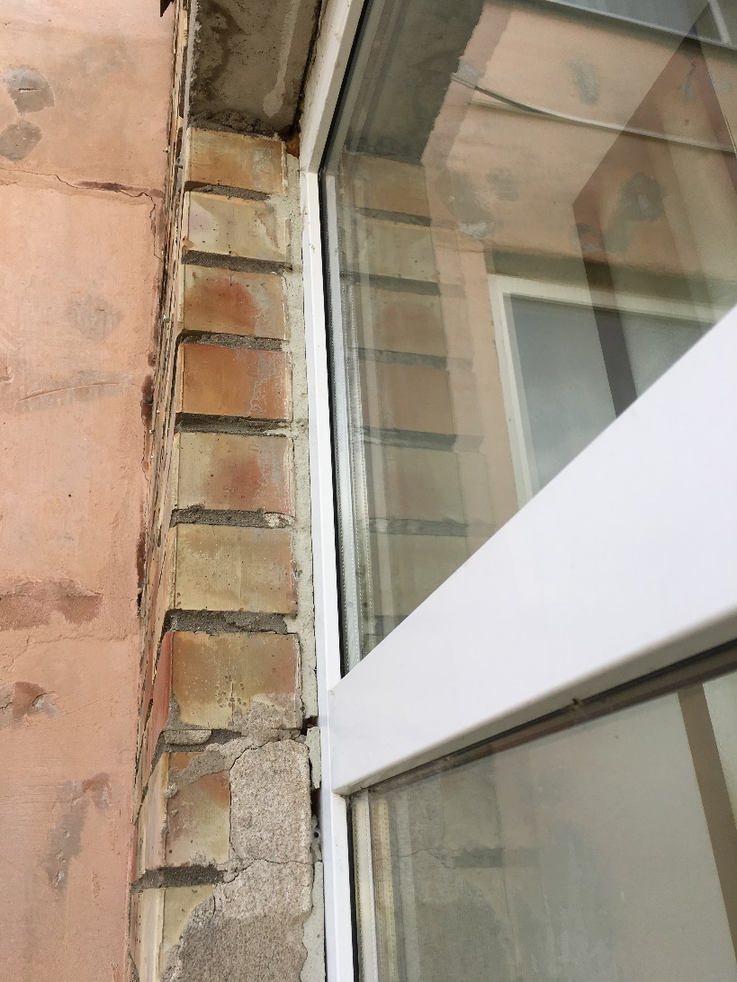
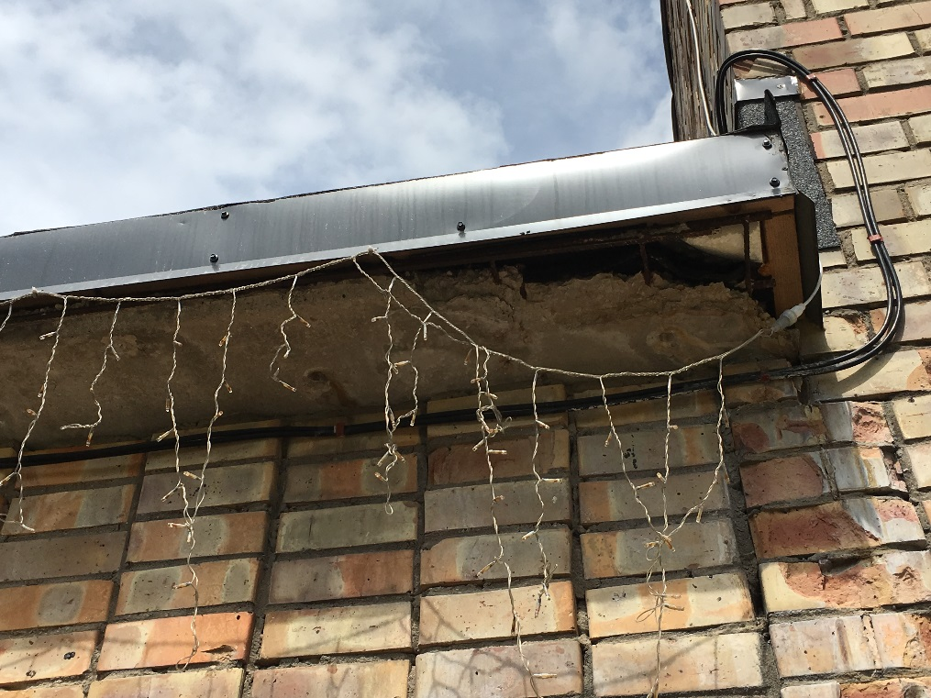
- Ēkas jumta dzelzsbetona pārkare izdrupusi mitruma un aukstuma rezultātā.
- Spraugas starp plastikāta logu un ķieģeļu mūri.

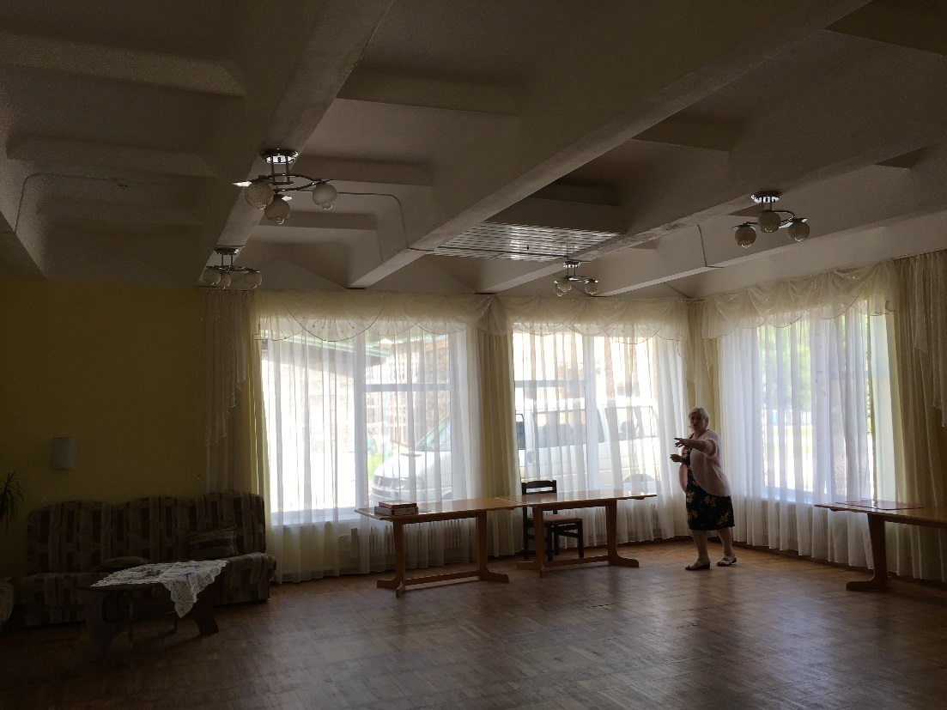
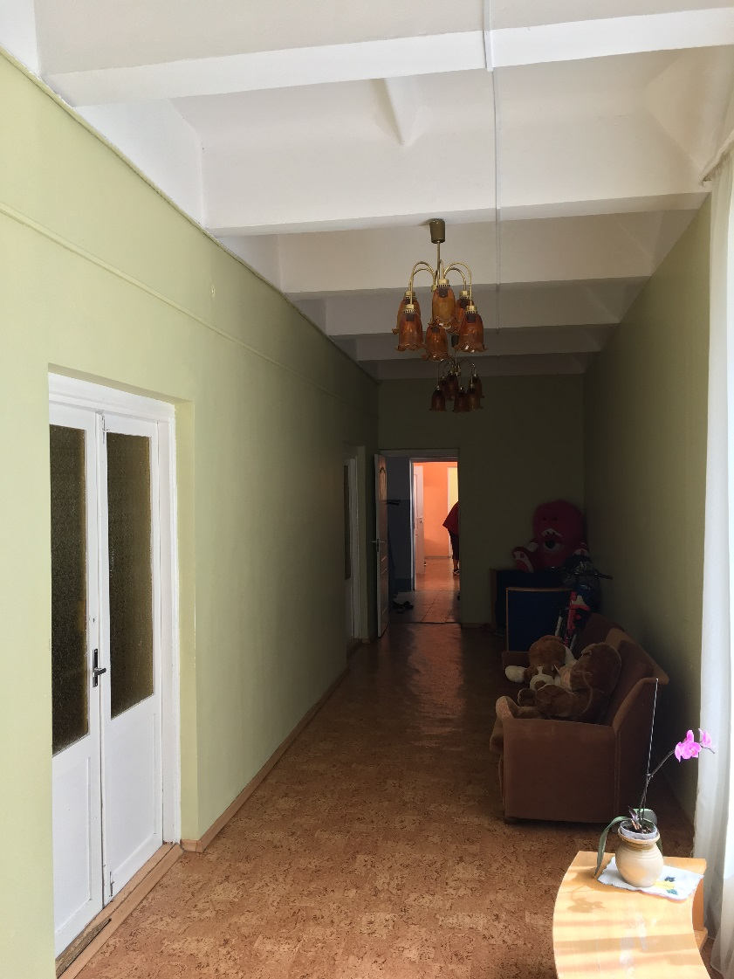
- 1.stāva gaitenis
- Pasākumu zāle

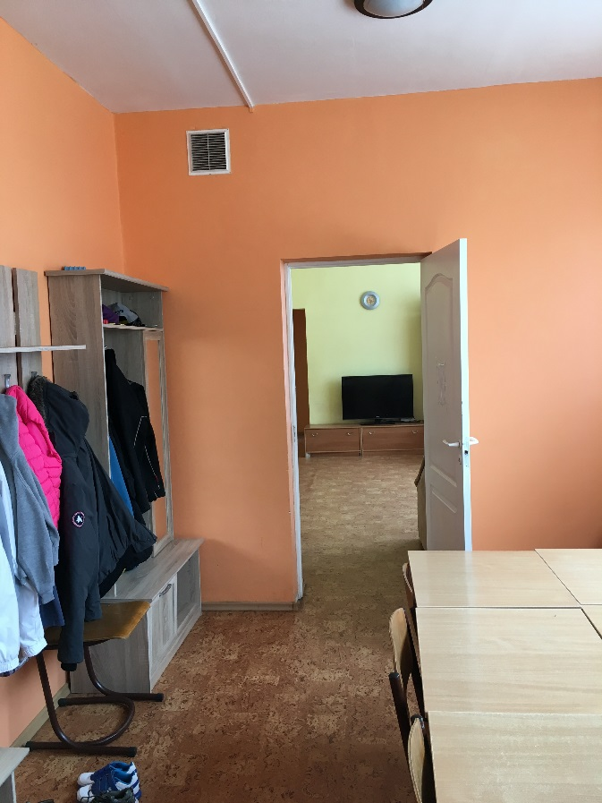
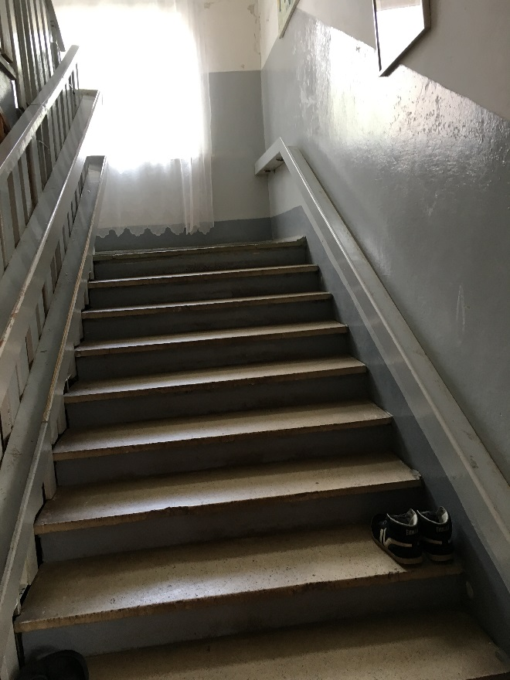
- Kāpņu telpa
- Garderobe

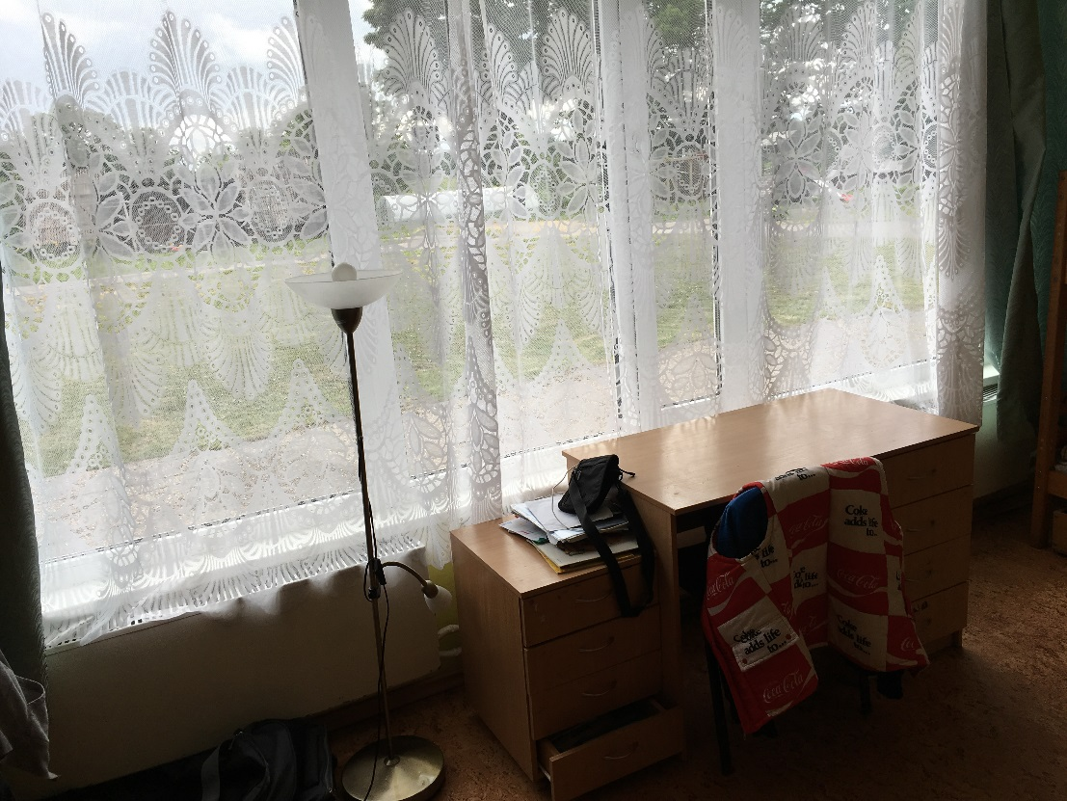
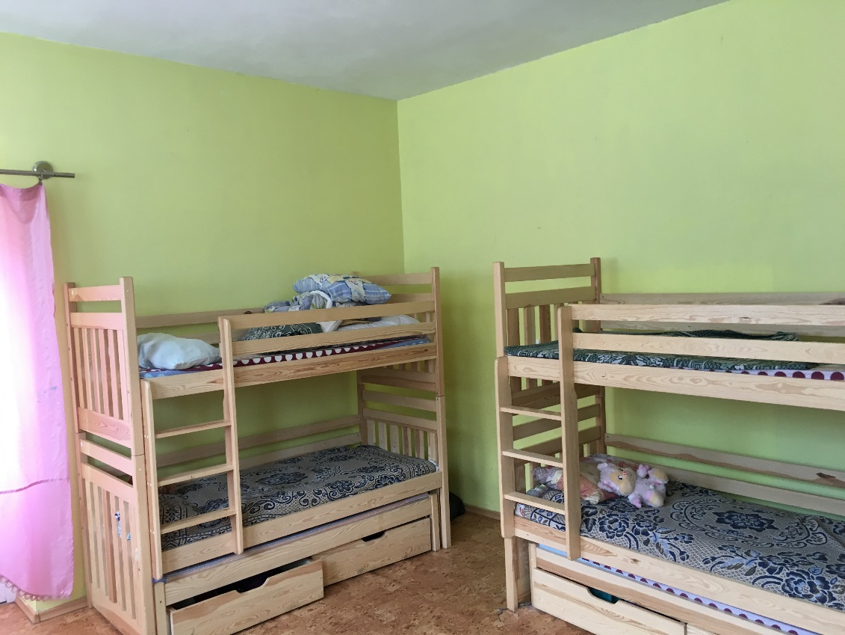
- Bērnu istaba
- Logs bērnu istabā

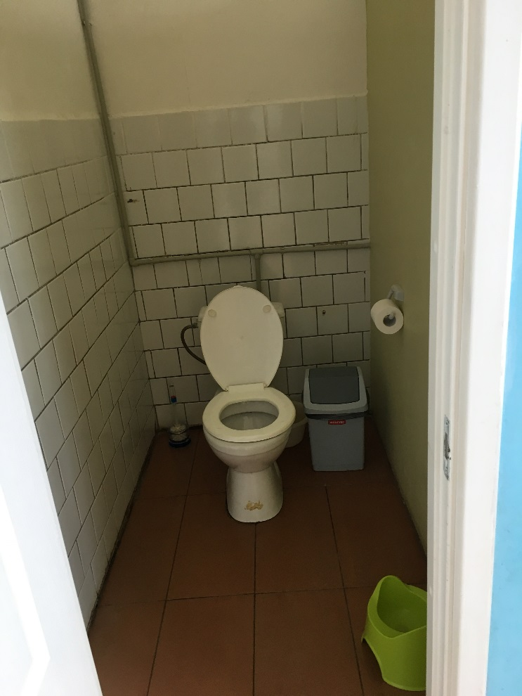
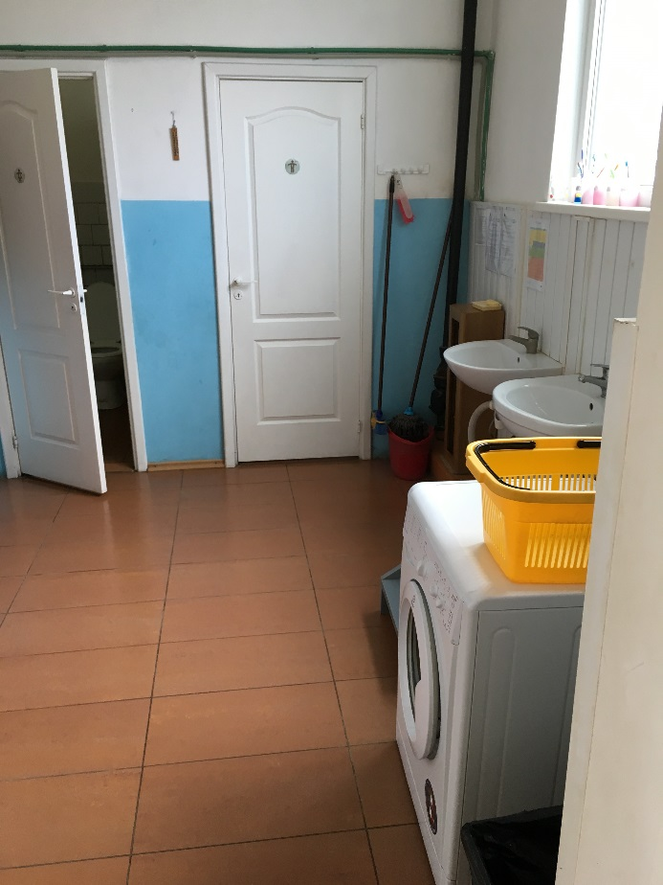
- Sanitārais mezgls 1.stāvā
- Tualete

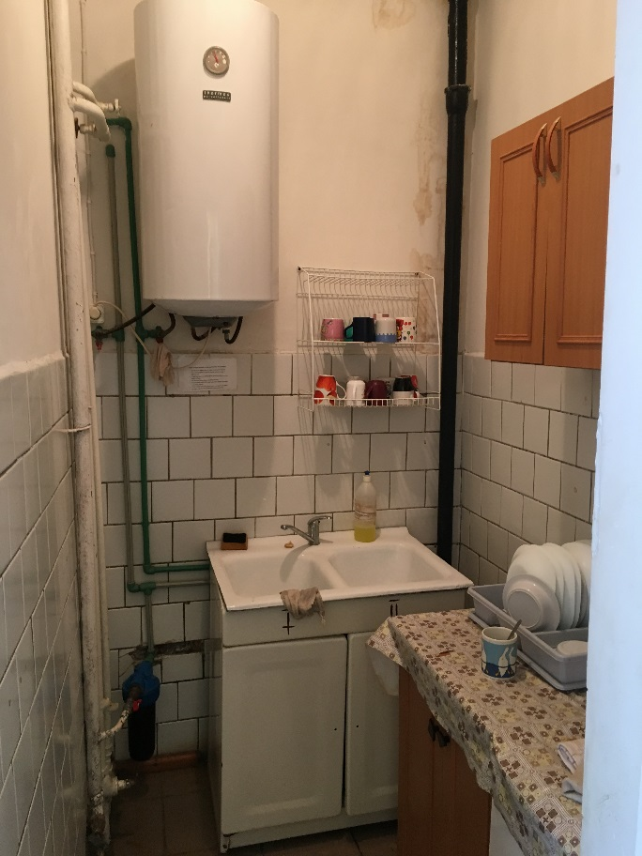
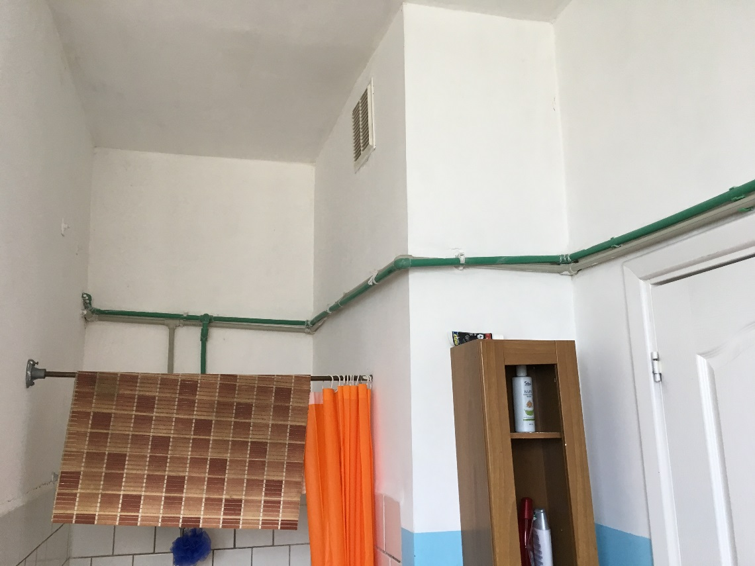
- Sanmezgls
- Virtuve – ēdiena sadalei

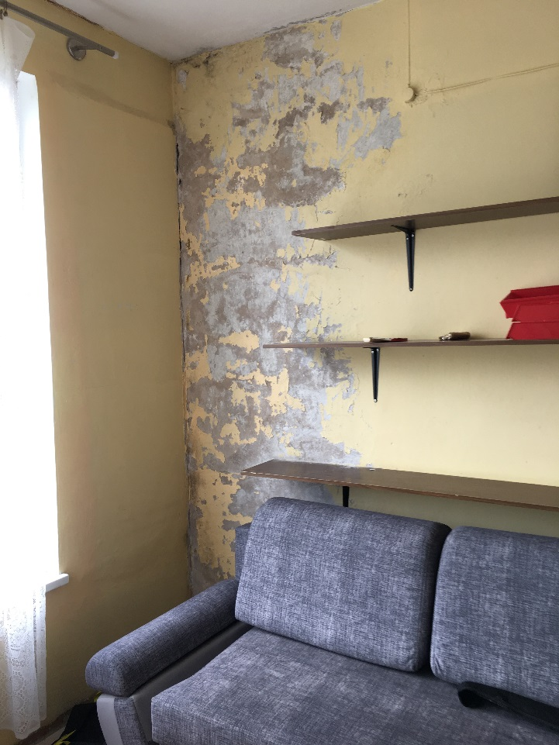
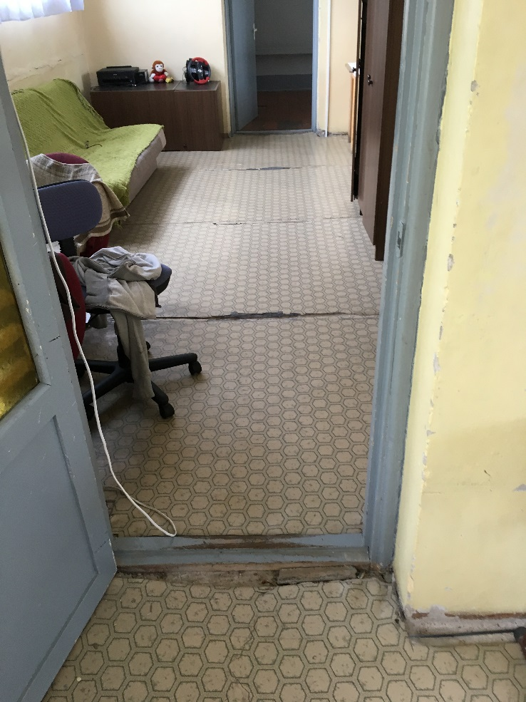
- 2.stāva grīda sliktā tehniskā stāvoklī
- Nolupusi sienas apdare kondensāta dēļ

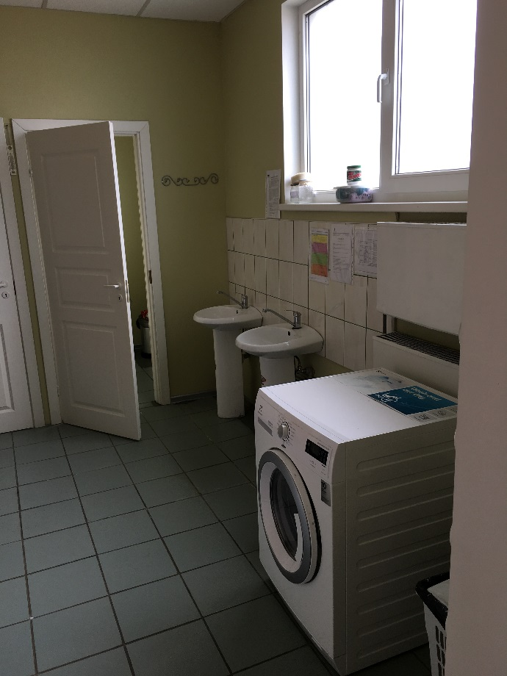
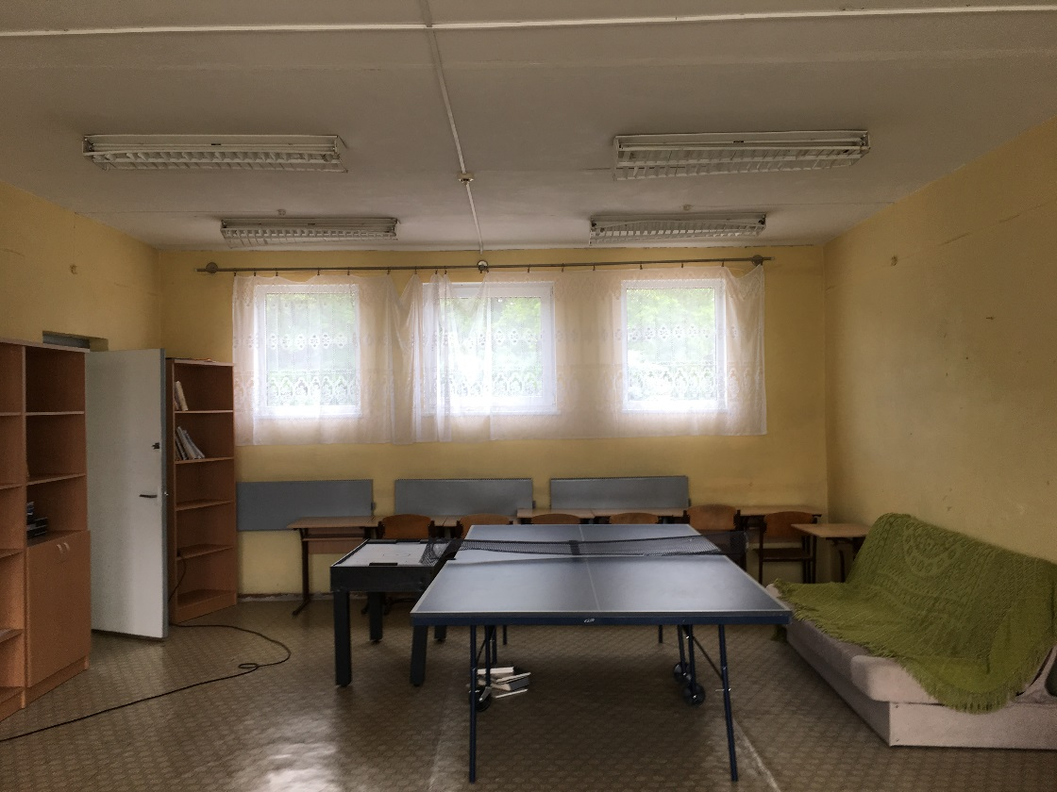
- 2.stāva atpūtas telpa
- Sanmezgls 2.stāvā

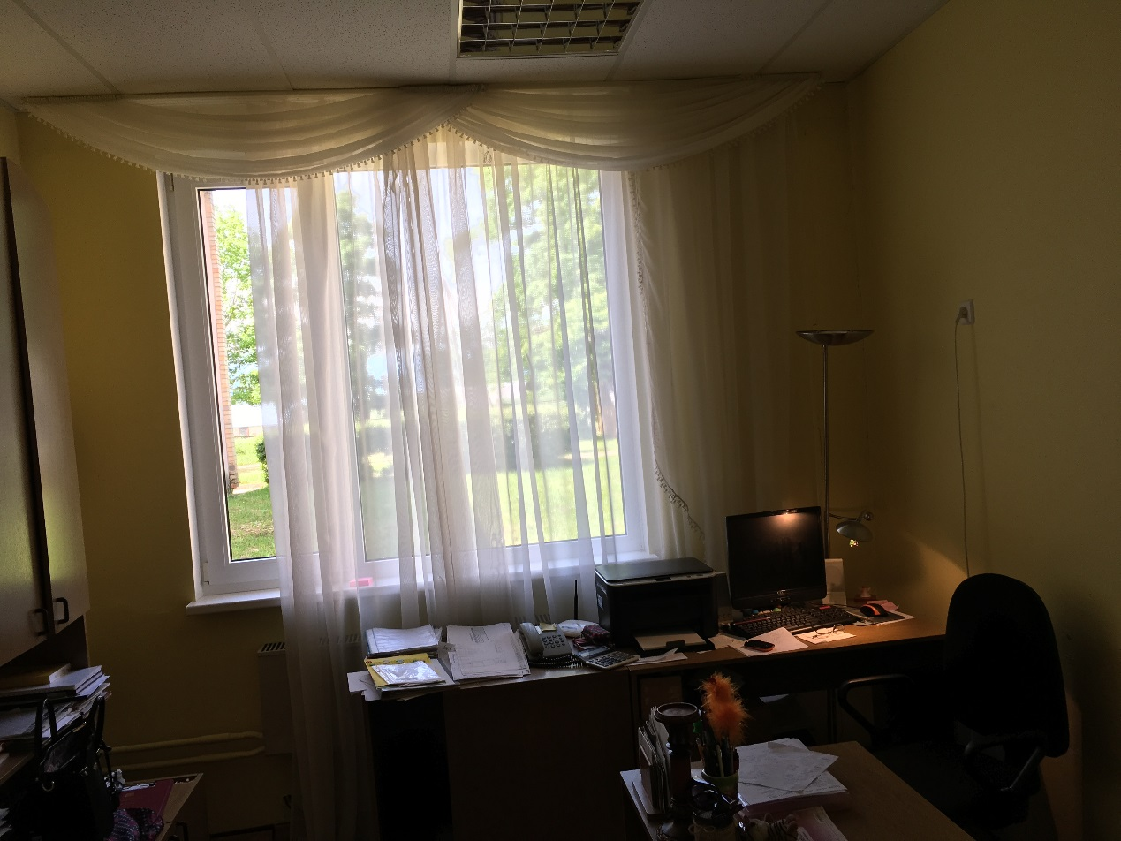
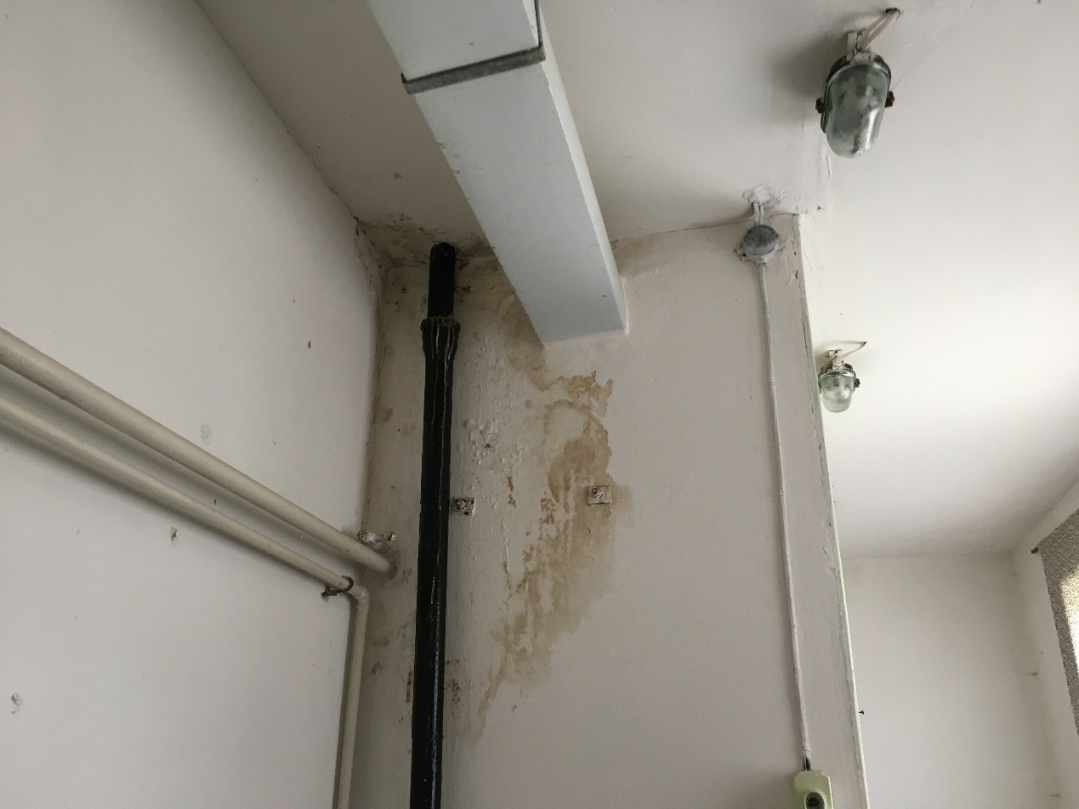
- Nolijušas sienas kondensāta rezultātā 2.stāvā
- Personāla kabinets

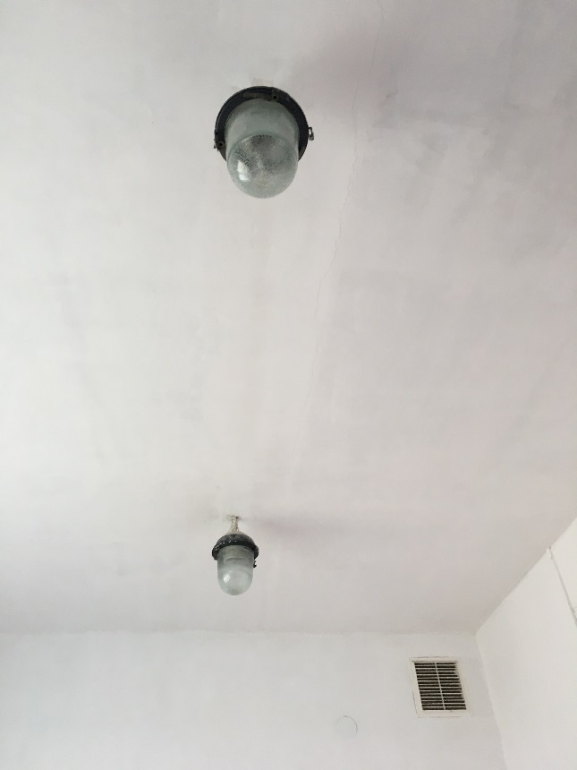
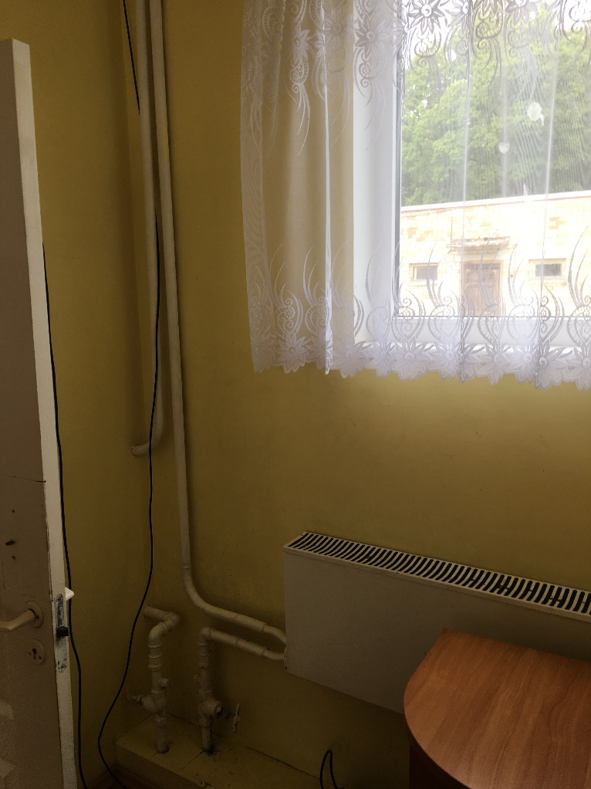
- Apkures sistēmas caurules un radiators - konvektors
- Gaismekļi santehnikas mezglā un dabīgās vēdināšanas reste

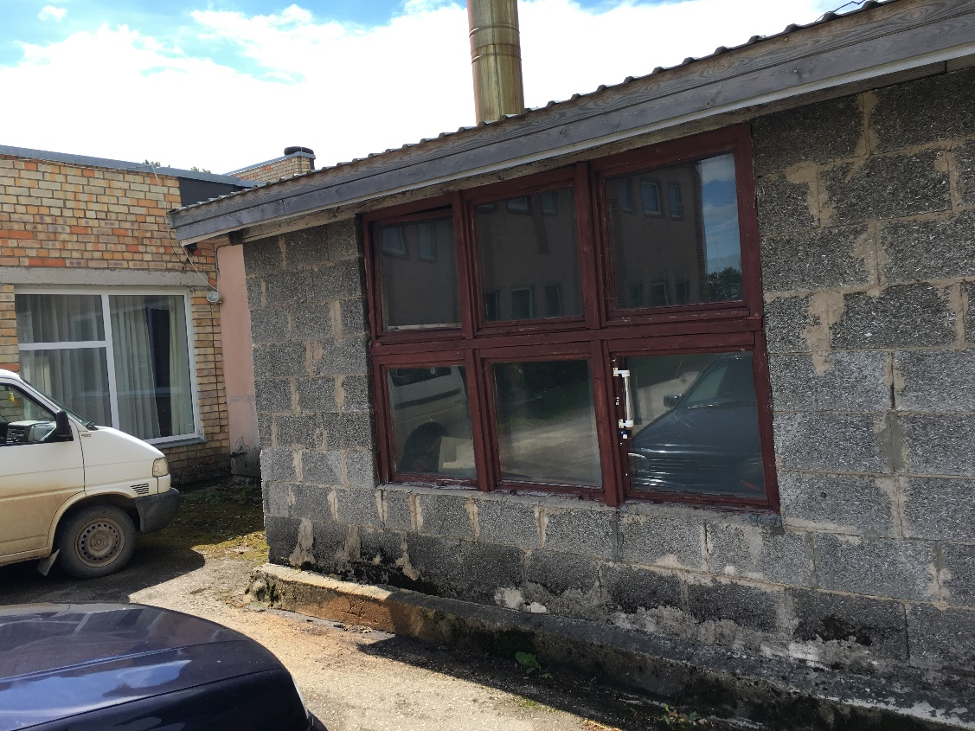
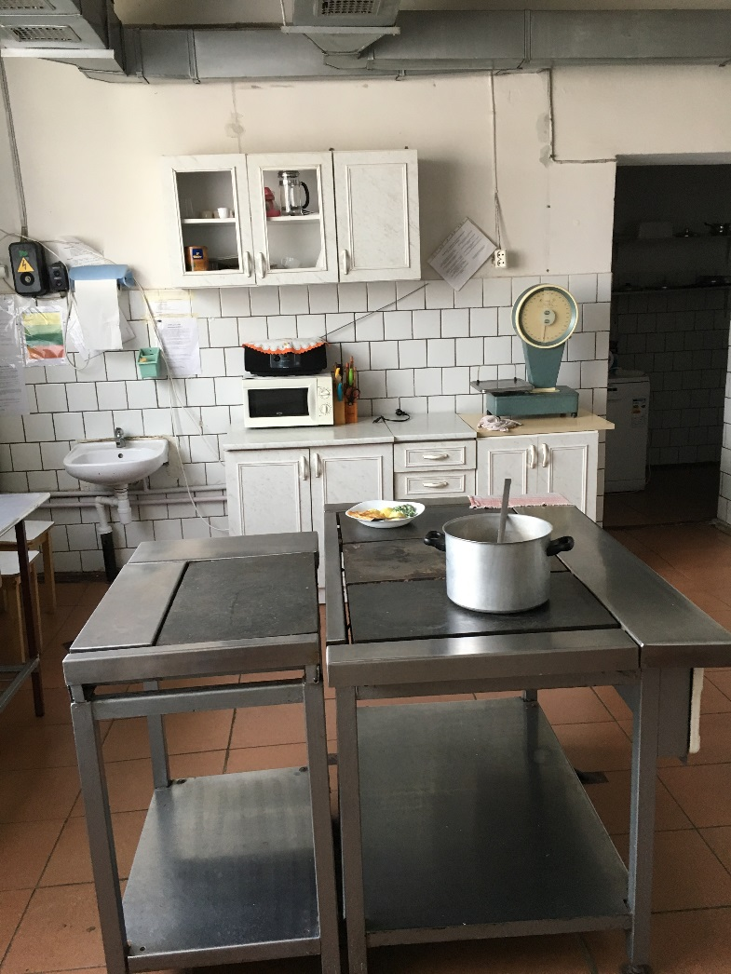
- Virtuve
- Katlutelpas fasāde – neapmests skaidbetons

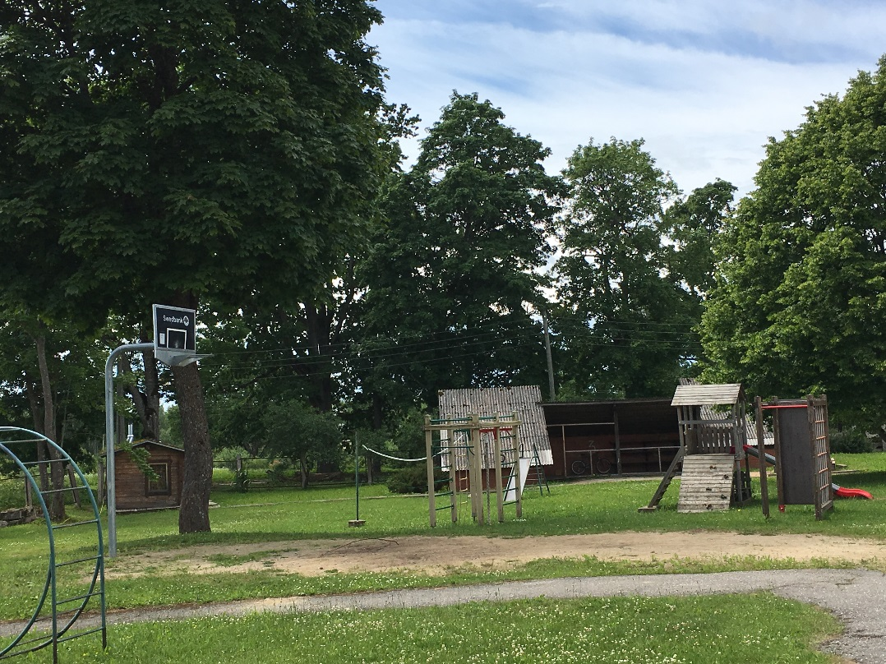
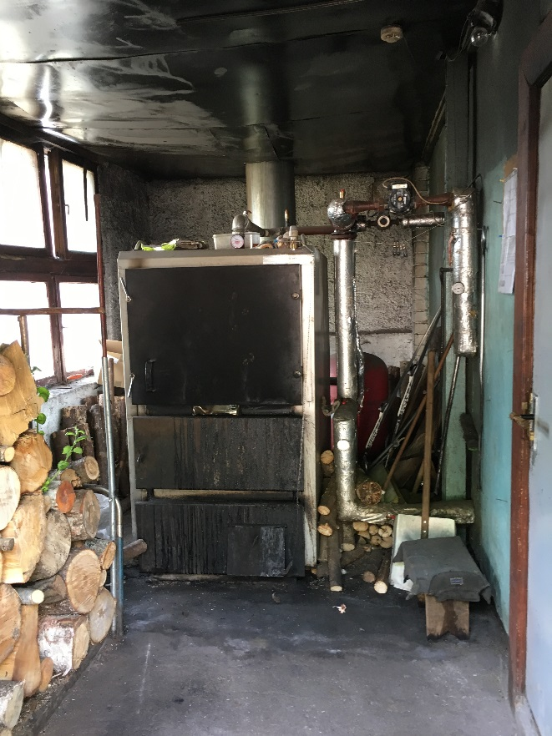
- Malkas apkures katls
- Teritorijas aprīkojums. Bērnu nojume.
(Avots: Būvspeciālista veiktais novērtējums)

PIELIKUMS: Iedzīvotāju skaita izmaiņas Ērgļu novadā (no 01.01.2012. līdz 01.01.2017.).
(Avots: PMLP)

PIELIKUMS: ĢAC “Zīļuks” pieejamie veselības speciālisti
Nr.p.k. | VESELĪBAS IESTĀDE UN PIEEJAMIE SPECIĀLISTI | ATTĀLUMS LĪDZ ĢAC “ZĪĻUKS”, KM
1 | 2 | 3
 | ĒRGĻU SLIMNĪCA  (ginekologs; ģimenes ārsta prakses; ķirurgs; otolaringologs; pediatrs; radialogs) | 11
 | MADONAS SLIMNĪCA  (acu ārsts; anesteziologs – reanimatologs; arodslimību ārsts; dermatovenerologs ; endokrinologs; fizioterapeits; ftiziopneimonologs; ginekologs; ģimenes ārsti; infektologs; internists (terapeits); kardiologs; ķirurgs; narkologs; nefrologs; neirologs; oftalmologs; onkologs; otolaringologs; pediatrs; primārās veselības aprūpes ārsts; psihiatrs; radialogs; traumatologs; urologs; uztura speciālists) | 42
 | CITAS PIEEJAMĀS VESELĪBAS IESTĀDES
 | Zobārstniecība "Gunta" | 11
 | Dr. Kalves doktorāts "Auris" | 11
 | Madonas traumatoloģijas un ortopēdijas klīnika | 42
 | Doktorāts, A. Višņovas individuālais uzņēmums | 42
 | CITI PIEEJAMIE SPECIĀLISTI
 | Reinbahs Juris - ģimenes ārsta prakse | 20
 | Kangare Tatjana -ģimenes ārsta prakse | 26
 | Zelča Astrīda - ģimenes ārsta prakse | 26
 | Balode Zigrīda - ģimenes ārsta prakse | 27
 | Eglīte Daina - ģimenes ārsta prakse | 27
 | Elste Anda - ģimenes ārsta prakse | 27
 | Lejniece Inese - ģimenes ārsta prakse | 27
 | Mauliņa Anita - ģimenes ārsta prakse | 28
 | Sokolova Daina - ģimenes ārsta prakse | 31
 | Stalaža Lilita - ģimenes ārsta prakse | 31
 | Zvērs Kārlis - ģimenes ārsta prakse | 41
 | Anetes Klūgas doktorāts | 41
 | Zvēra Valentīna - ģimenes ārsta prakse | 41
 | Raudupe Lidija - ģimenes ārsta prakse | 41
 | Tuča Ilona - ģimenes ārsta un pediatra prakse | 41
 | Ģimenes ārsta pakalpojumi SIA “DAMIA” | 42
 | Dimbele Valda - ģimenes ārsta prakse | 43
 | Miezere Biruta - ģimenes ārsta prakse | 43
 | Ģimenes ārsta pakalpojumi SIA “DECIMA” | 43
 | Kreicberga Dace - ģimenes ārsta prakse | 47
 | Pujate Rasma -ģimenes ārsta prakse | 51
 | Iraida Gunta - ģimenes ārsta prakse | 54
 | Lūse Inese - ģimenes ārsta prakse | 54
(Avoti: http://bit.ly/2uqriXQ ; http://www.madonasslimnica.lv/ ; http://lvmed.lv/fizioterapeits)

PIELIKUMS: Izglītības iestāžu pieejamība
Nr.p.k. | IZGLĪTĪBAS IESTĀDES | ATTĀLUMS LĪDZ ĢAC “ZĪĻUKS”, KM
1 | 2 | 3
PIRMSSKOLAS IZGLĪTĪBAS IESTĀDES
 | Ērgļu pirmsskolas izglītības iestāde "Pienenīte" | 11,2
 | Jāņa Zālīša Sausnējas pirmskolas izglītības iestāde | 4,5
VIDĒJĀS IZGLĪTĪBAS IESTĀDES
 | Pērses sākumskola | 6,1
 | Jāņa Zālīša Sausnējas pamatskola | 4,5
 | Ērgļu vidusskola | 10,4
 | Vestienas pamatskola | 18,1
 | Bērzaunes pamatskola | 28,4
 | Lazdonas pamatskola | 42,6
 | Madonas pilsētas 1. vidusskola | 42,0
 | Madonas Vakara un neklātienes vidusskola | 41,8
 | Madonas Valsts ģimnāzija | 41,8
 | Madonas pilsētas 2. vidusskola | 41,8
PRIVĀTĀS IZGLĪTĪBAS IESTĀDES
 | Priekuļu tehnikums, Ērgļi | 10,5
 | Ērgļu mākslas un mūzikas skola | 10,1
(Avots: Ērgļu novada pašvaldības mājaslapa, IZM “Skolu karte”)

PIELIKUMS: Ārpusģimenes aprūpe Ērgļu novadā
Nr.p.k. | ĀRPUSĢIMENES APRŪPE | 2013 | 2014 | 2015 | 2016
1 | 2 | 3 | 4 | 5 | 6
1. | Ģimeņu skaits, kurās netiek pietiekami nodrošināta bērna attīstība un audzināšana un par kurām bāriņtiesa pārskata gadā ir informējusi pašvaldības sociālo dienestu vai citu atbildīgo institūciju | 2 | 1 | 1 | 1
2. | Bērnu skaits ģimenēs, kurās netiek pietiekami nodrošināta bērna attīstība un audzināšana un par kurām bāriņtiesa pārskata gadā ir informējusi pašvaldības sociālo dienestu vai citu atbildīgo institūciju | 4 | 2 | 1 | 2
3. | Personu skaits, kurām pārskata gadā ar bāriņtiesas lēmumu pārtrauktas aizgādības tiesības | 2 | 4 | 4 | 3
4. | Personu skaits, kurām pārskata gadā ar bāriņtiesas lēmumu atjaunotas pārtrauktās bērna aizgādības tiesības | 0 | 0 | 2 | 2
5. | Bērnu skaits, kuru vecākiem pārskata gadā pārtrauktas bērna aizgādības tiesības: | 4 | 5 | 5 | 5
5.1. | no tiem vecuma grupā 0-3 gadi | 2 | 2 | 3 | 2
5.2. | no tiem vecuma grupā 4-12 gadi | 2 | 3 | 2 | 3
5.3. | no tiem vecuma grupā 13-17 gadi | 0 | 0 | 0 | 0
6. | Ārpusģimenes aprūpē esošo bērnu skaits | 14 | 14 | 17 | 14
6.1. | No tiem ievietoti audžuģimenēs | 2 | 1 | 0 | 1
6.2. | No tiem ievietoti aizbildņa ģimenēs | 10 | 11 | 12 | 12
6.3. | No tiem ievietoti ilgstošas sociālās aprūpes un sociālās rehabilitācijas institūcijās | 2 | 2 | 5 | 1
7. | Adoptējamo bērnu skaits, kuri pārskata gadā atradās ārpusģimenes aprūpē | 3 | 4 | 5 | 5
8. | Bērni, par kuriem bāriņtiesa pārskata gada laikā pieņēmusi lēmumu par ārpusģimenes aprūpi | 6 | 4 | 4 | 4
8.1. | No tiem ievietoti audžuģimenēs | 1 | 0 | 0 | 0
8.2. | No tiem ievietoti aizbildņa ģimenēs | 4 | 3 | 1 | 4
8.3. | No tiem ievietoti ilgstošas sociālās aprūpes un sociālās rehabilitācijas institūcijās | 1 | 1 | 3 | 0
9. | Aizbildņu kopējais skaits | 10 | 10 | 11 | 8
10. | Personu skaits, kuras ar bāriņtiesas lēmumu ieceltas par aizbildni bērnam, ja aizbildnība nodibināta pirmreizēji (pārskata gadā) | 3 | 3 | 1 | 2
11. | Viesģimeņu skaits pārskata gadā | 0 | 0 | 1 | 0
12. | Audžuģimeņu kopējais skaits | 2 | 2 | 4 | 4
12.1. | No tā audžuģimeņu skaits, kurās nav ievietoti bērni | 0 | 0 | 2 | 1
12.2. | No tā audžuģimeņu skaits, kuri pamatoti nevar uzņemt bērnus, par ko rakstiski informēta bāriņtiesa | 0 | 0 | 1 | 1
13. | Audžuģimeņu skaits, kurām ar bāriņtiesas lēmumu piešķirts audžuģimeņu statuss pārskata gadā | 0 | 0 | 2 | 0
14. | Audžuģimeņu skaits, kurām ar bāriņtiesas lēmumu izbeigts audžuģimeņu statuss pārskata gadā | 0 | 0 | 0 | 0
15. | Personu skaits, kas pārskata gadā atzītas par adoptētājiem | 0 | 1 | 1 | 2

Pirmā tikšanās ar ĢAC “Zīļuks” vadību un darbiniekiem tika īstenota 21.06.2017.; otrā tikšanās notika 01.08.2017.
ANO Vispārējā cilvēktiesību deklarācija. Pieejams: http://www.tiesibsargs.lv/lv/pages/tiesibu-akti/ano-dokumenti/ano-vispareja-cilvektiesibu-deklaracija
ANO Bērnu tiesību konvencija. Pieejams: https://likumi.lv/ta/lv/starptautiskie-ligumi/id/1150
41/85. UN Declaration on Social and Legal Principles relating to the Protection and Welfare of Children, with Special Reference to Foster Placement and Adoption Nationally and Internationally. Pieejams: http://www.un.org/documents/ga/res/41/a41r085.htm
UN Guidelines for the Alternative Care of Children. Pieejams: http://www.un.org/en/ga/search/view_doc.asp?symbol=A/RES/64/142&referer=/english/&Lang=E
ANO Konvencijā par personu ar invaliditāti tiesībām. Pieejams: https://likumi.lv/ta/lv/starptautiskie-ligumi/id/1630
United Nations Committee on the Rights of the Child General comment No. 20 (2016) on the implementation of the rights of the child during adolescence (https://documents-dds-ny.un.org/doc/UNDOC/GEN/G16/404/44/PDF/G1640444.pdf?OpenElement )
Komisijas paziņojums. EIROPA 2020. Stratēģija gudrai, ilgtspējīgai un integrējošai izaugsmei. Pieejams: http://eur-lex.europa.eu/LexUriServ/LexUriServ.do?uri=COM:2010:2020:FIN:LV:PDF
Eiropas Padomes stratēģija bērnu tiesību jomā (2016. – 2021. gads). Pieejams: http://www.lm.gov.lv/upload/berns_gimene/bernu_tiesibas/akti/strategy_for_the_rights_of_the_child_2016.pdf
Eiropas Padomes Ministru komitejas ieteikums Nr. CM/Rec(2013)2 dalībvalstīm par bērnu un jauniešu ar invaliditāti pilnīgas iekļaušanas sabiedrībā nodrošināšanu. Pieejams: https://wcd.coe.int/ViewDoc.jsp?p=&Ref=CM/Rec%282013%292&Language=lanEnglish&Ver=original&Site=COE&BackColorInternet=DBDCF2&BackColorIntranet=FDC864&BackColorLogged=FDC864&direct=true
Eiropas komisijas Eiropas vadlīnijas pārejai no institucionālās uz sabiedrībā balstītiem pakalpojumiem. Pieejams: www.deinstitutionalisationguide.eu
Quality4Children Standarts. Pieejams: www.quality4children.info
Latvijas Republikas Satversme. Pieejams: https://likumi.lv/doc.php?id=57980
Latvijas Nacionālās attīstības plāns 2014. – 2020.gadam. Pieejams: http://www.varam.gov.lv/lat/pol/ppd/ilgtsp_att/?doc=13858
Rīcības plāns deinstitucionalizācijas ieviešanai 2015.-20120.gadam. Pieejams: http://www.lm.gov.lv/upload/aktualitates/null/2015_15_07_ricplans_final.pdf
Sociālo pakalpojumu attīstības pamatnostādnes 2014.-2020.gadam. Pieejams: http://www.lm.gov.lv/upload/aktualitates2/lmpam_290713_sp.pdf
Ģimenes valsts politikas pamatnostādnes 2011.-2017.gadam. Pieejams: http://www.lm.gov.lv/upload/berns_gimene/lmpamn_200111_gvp.pdf
MK Noteikumi Nr. 313. Pieejami: https://likumi.lv/ta/id/274957-darbibas-programmas-izaugsme-un-nodarbinatiba-9-2-2-specifiska-atbalsta-merka-palielinat-kvalitativu-institucionalai-aprupei
13.06.2017 Ministru kabineta noteikumi Nr. 338 Prasības sociālo pakalpojumu sniedzējiem. Pieejams: https://likumi.lv/doc.php?id=291788
ĢAC “Zīļuks” sniegtie dati par faktisko bērnu skaitu (16) uz 01.06.2018.
Projekta “Vidzeme iekļauj” individuālo vajadzību izvērtēšana tika veikta laika posmā no 2016. g. 1. novembra līdz 2017. gada 12. aprīlim. VPR izvērtēto bērnu skaits atšķiras no bērnu skaita, kas atrodas iestādē reorganizācijas plāna izstrādes laikā. Atkarībā no informācijas pieejamības, vietām plānā analizēti dati par 12 izvērtētajiem bērniem, bet citviet par 16 uz 01.06.2017. esošajiem bērniem.
DI ietvaros individuālie izvērtējumi ir izstrādāti 12 ĢAC “Zīļuks” bērniem.
Tikšanās ar Ērgļu novada pašvaldības sociālā dienesta vadītāju 14.06.2017.
Klātienes tikšanās ar ĢAC “Zīļuks” darbiniekiem 14.06.2017.
Atbalsta pasākumi tiek nodrošināti “Valsts programmas bērna un ģimenes stāvokļa uzlabošanai 2016. gadam” ietvaros.
Ēkas apsekojumu veica sertificēts būvspeciālists 22.06.2017.
Valsts statistikas pārskatu kopsavilkums “Pārskati par ilgstošas sociālās aprūpes un sociālās rehabilitācijas pakalpojumu sniegšanu 2016. gadā”. Pieejams: http://www.lm.gov.lv/text/3678
Vidējais finanšu līdzekļu izlietojuma rādītājs 2016. gadā uz vienu bērnu mēnesī VPR bez BSAC “Gaujiena” datiem.
Bērnu, ģimenes un sabiedrības integrācijas lietu ministrija “Metodiskie ieteikumi bāriņtiesām un pašvaldību sociālajiem dienestiem par bāriņtiesas un sociālā darba speciālista darbam ar ģimeni un citu speciālistu sadarbību”.
Tikšanās ar Ērgļu novada pašvaldības priekšsēdētāju 1.08.2017.
Tikšanās ar Ērgļu novada pašvaldības Bāriņtiesas priekšsēdētāju 1.08.2017.
2017. gada 13. jūnija Ministru kabineta noteikumu Nr. 338 “Prasības sociālo pakalpojumu sniedzējiem” 46. punktu bērniem jauniešu mājā jānodrošina uzraudzība (vismaz 1 darbinieks diennaktī), kā arī atbilstoši sadzīves apstākļi, tai skaitā dzīvojamo istabu, kurā izvieto ne vairāk kā trīs viena dzimuma aprūpē esošos bērnus, koplietošanas telpu ar galdu, krēsliem un virtuvi ar atbilstošu aprīkojumu.
Ģimenes atbalsta centrs, t.sk. bērniem krīzes situācijās; ģimenēm ar bērniem krīzes situācijās; nepilngadīgām māmiņām. Darbinieki var nodrošināt SBSP, t.sk. ģimenes asistents; BEA programma; krīžu intervence augsta riska ģimenēm; atbalsta un informācijas centrs (aizbildņiem, audžuģimenēm, adoptētājiem, viesģimenēm).
Ģimenes atbalsta centra pakalpojuma izveidei nepieciešamo infrastruktūras izmaksu segšana netiek atbalstīta no ERAF līdzekļiem.
Labklājības ministrijai sniegtajos datos uz pārskata gada 31.decembri institūcijā faktiski dzīvoja 15 personas.

